**菜码**

**用例文档**



版本号：[0.3.0.20220501]

拟制人：吴佳璐 31901130

何雨珊 31901127

刘柏轩 31904061

审核人：徐文君31901131

批准人： 杨 枨 老 师

|  |  |  |
| --- | --- | --- |
| 文件状态：  [ ] 草稿  [ ] 正式发布  [√] 正在修改 | 文件标识： | SRA2022-G15-用例文档 |
| 当前版本： | 0.3.0 |
| 作者： | 吴佳璐、何雨珊、刘柏轩 |
| 完成日期： | 2022-05-01 |

**文档修订记录**

|  |  |  |  |  |  |  |  |
| --- | --- | --- | --- | --- | --- | --- | --- |
| 版本 | 修订人 | 参与者 | 修订日期 | 修订状态 | 修订说明 | 审批日期 | 审核人 |
| 0.1.0 | 吴佳璐 | 全组人员 | 2022-05-01 | 首次编写 | 初始版本 | 2022-05-01 | 全组人员 |
| 0.2.0 | 何雨珊 | 全组人员 | 2022-05-01 | 方案修订 | 修订版本 | 2022-05-01 | 全组人员 |
| 0.3.0 | 刘柏轩 | 全组人员 | 2022-05-01 | 方案修订 | 修订版本 | 2022-05-01 | 全组人员 |

目录

需求界面原型 5

学生需求界面原型 5

学生-对话框图 5

未登录首页 7

登陆 9

登陆后首页 10

首页-聊天框 11

课程中心首页 12

课程中心-所有课程 13

课程、老师介绍界面 14

课程相关文件 14

课程相关博客 15

相关链接 15

搜索 16

文件区 16

新建文件夹 17

上传个人文件 18

上传共享文件 19

查看文件详情 20

打开文件夹 21

帖子内容 22

个人信息展示_博客 23

个人信息展示_评论 24

个人信息展示_收藏 25

个人信息展示_课程 26

个人信息展示_关注成功 27

我的_博客 28

我的_发帖 29

我的_评论 30

我的_收藏 31

我的_课程 32

我的_关注 33

我的_历史 34

我的_完善个人信息 35

教师需求界面原型 36

教师-对话框图 36

教师首页 38

教师首页-文章详情 42

教师课程页面 44

教师课程页面-课程详情 45

教师课程页面-博客 46

教师课程页面-学生 48

教师课程页面-文件 49

个人主页-博客 58

个人主页-评论 59

个人主页-收藏 60

个人主页-关注成功 62

我的-博客 63

我的-发帖 65

我的-评论 67

我的-收藏 67

我的-课程 68

我的-关注 69

我的-历史 70

我的-完善个人信息 71

游客需求界面原型 72

游客-对话框图 72

登录 73

登录前首页 74

登录后首页 75

使用指南 76

搜索 77

相关链接 78

课程 79

文件 81

文章详情 83

管理员需求界面原型 85

管理员-对话框图 85

管理员-登录 88

管理员-首页 88

版块认证审核 89

博客审核 93

相关链接管理 95

功能需求 97

学生功能需求 97

学生-登陆系统 98

论坛模块 100

学生-搜索系统 102

学生-个人中心 105

管理员功能需求 110

管理员-用户管理子系统 111

管理员-博客审核子系统 119

管理员-留言管理子系统 121

管理员-链接管理子系统 122

管理员-模块管理子系统 125

游客功能需求 128

游客-游客首页 128

游客-课程界面 130

游客-登陆系统 130

游客-留言系统 132

游客-搜索系统 132

需求界面原型

学生需求界面原型

学生-对话框图

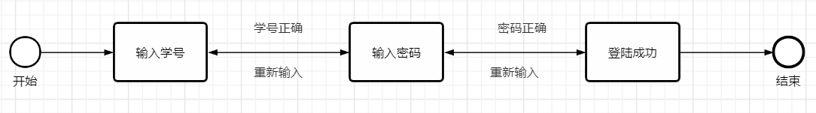

1. 学生登录dm

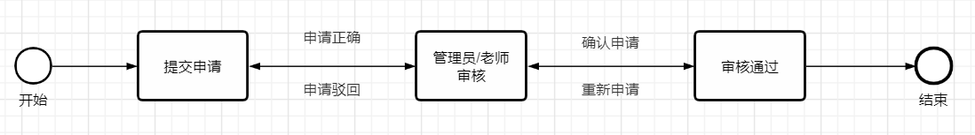

1. 学生身份转换dm

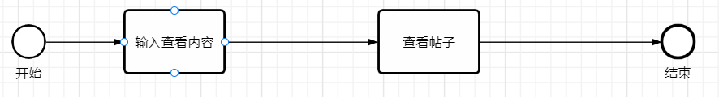

1. 学生查看帖子dm

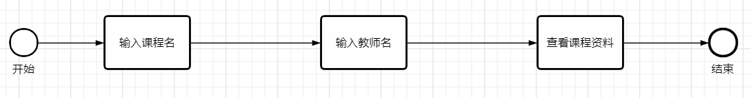

1. 查看课程资料dm

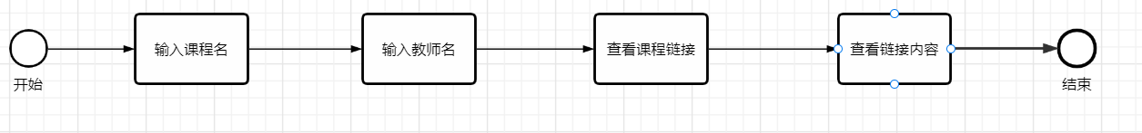

1. 查看课程链接dm

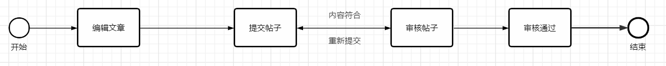

1. 发布帖子dm

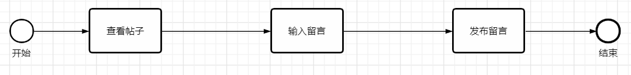

1. 给帖子留言dm

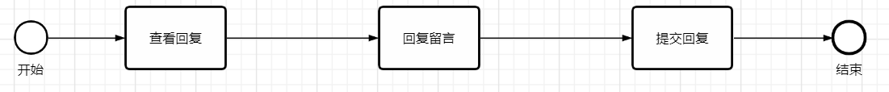

1. 回复留言dm

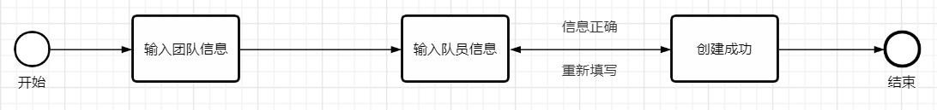

1. 学生创建团队dm

未登录首页

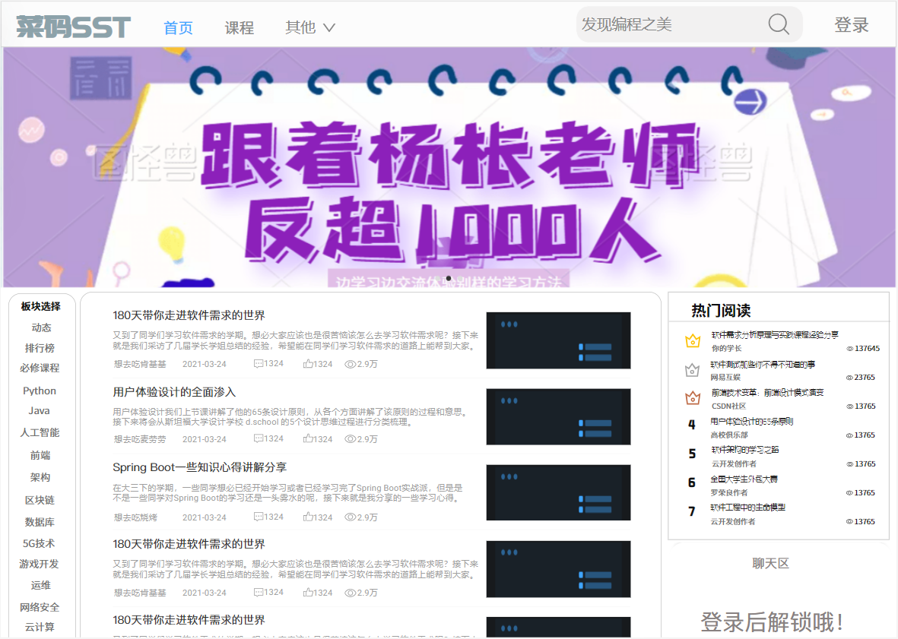

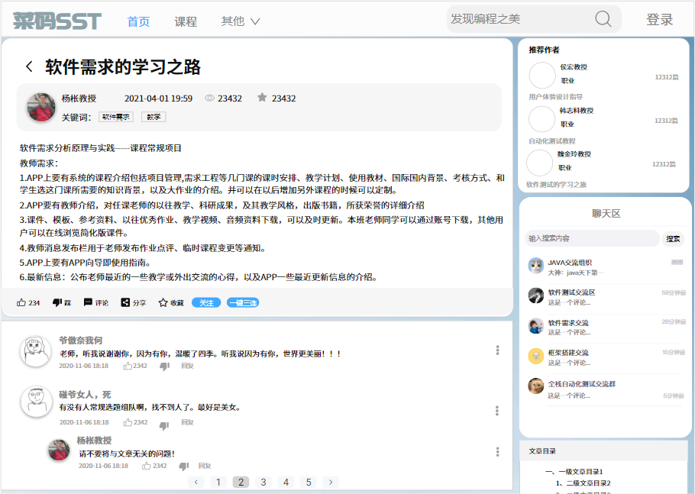

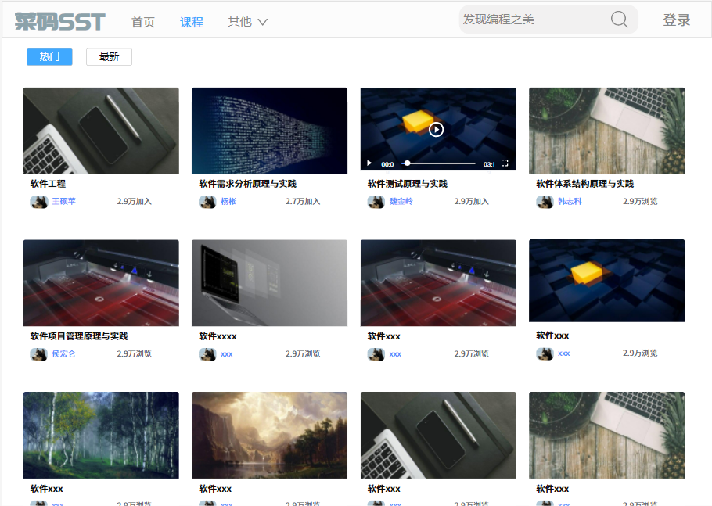

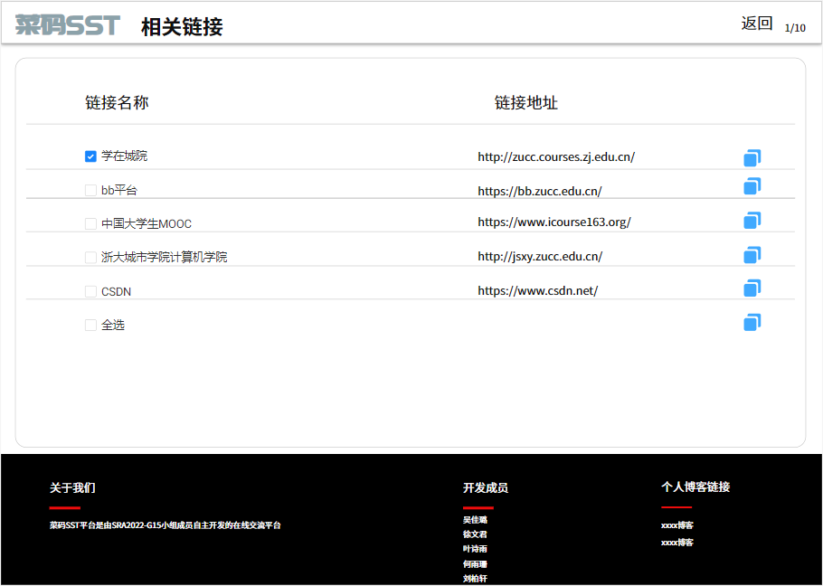

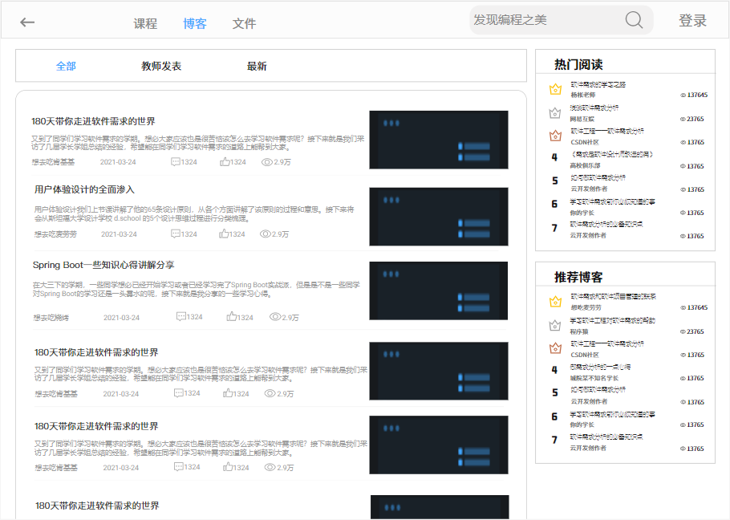

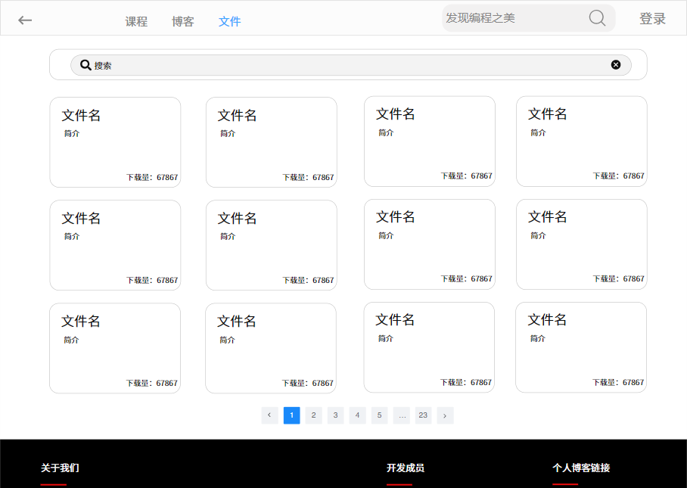

登陆

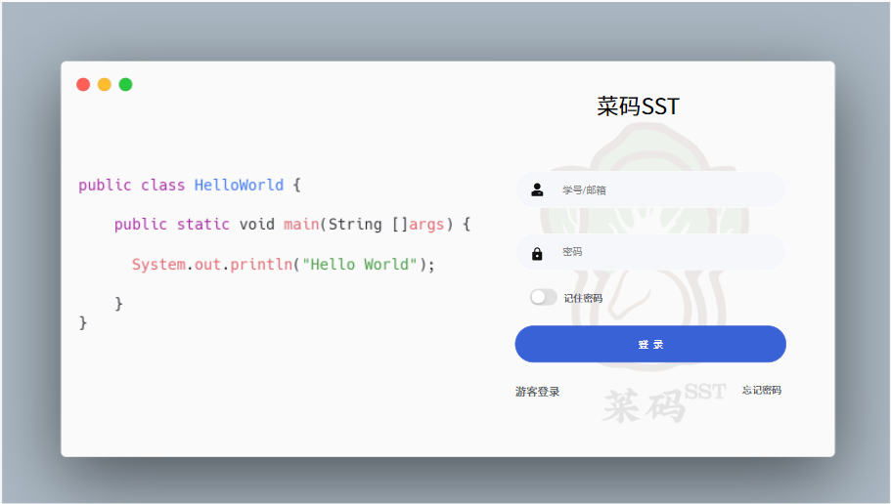

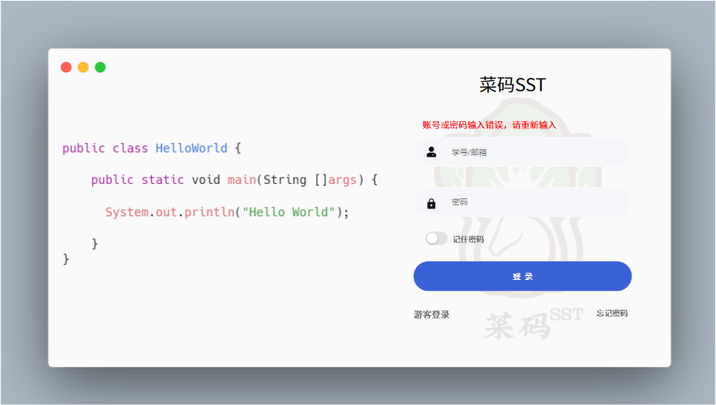

登陆后首页

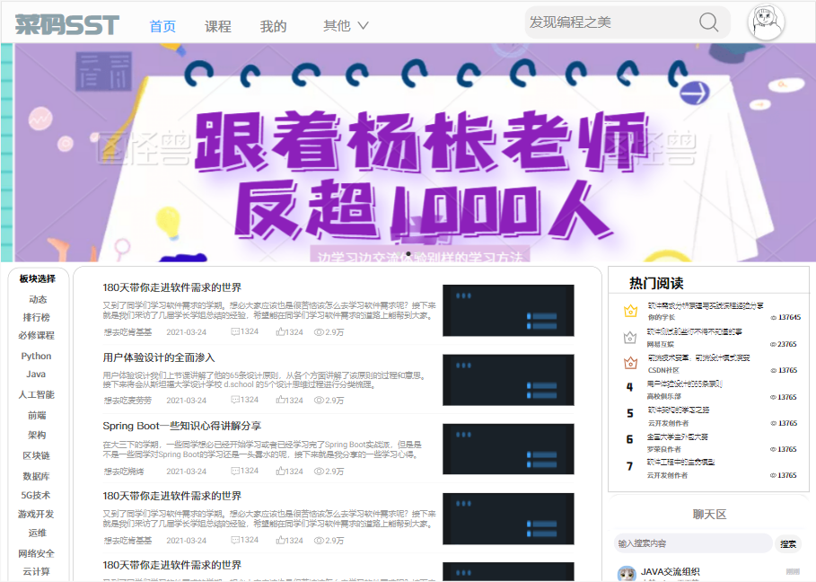

首页-聊天框

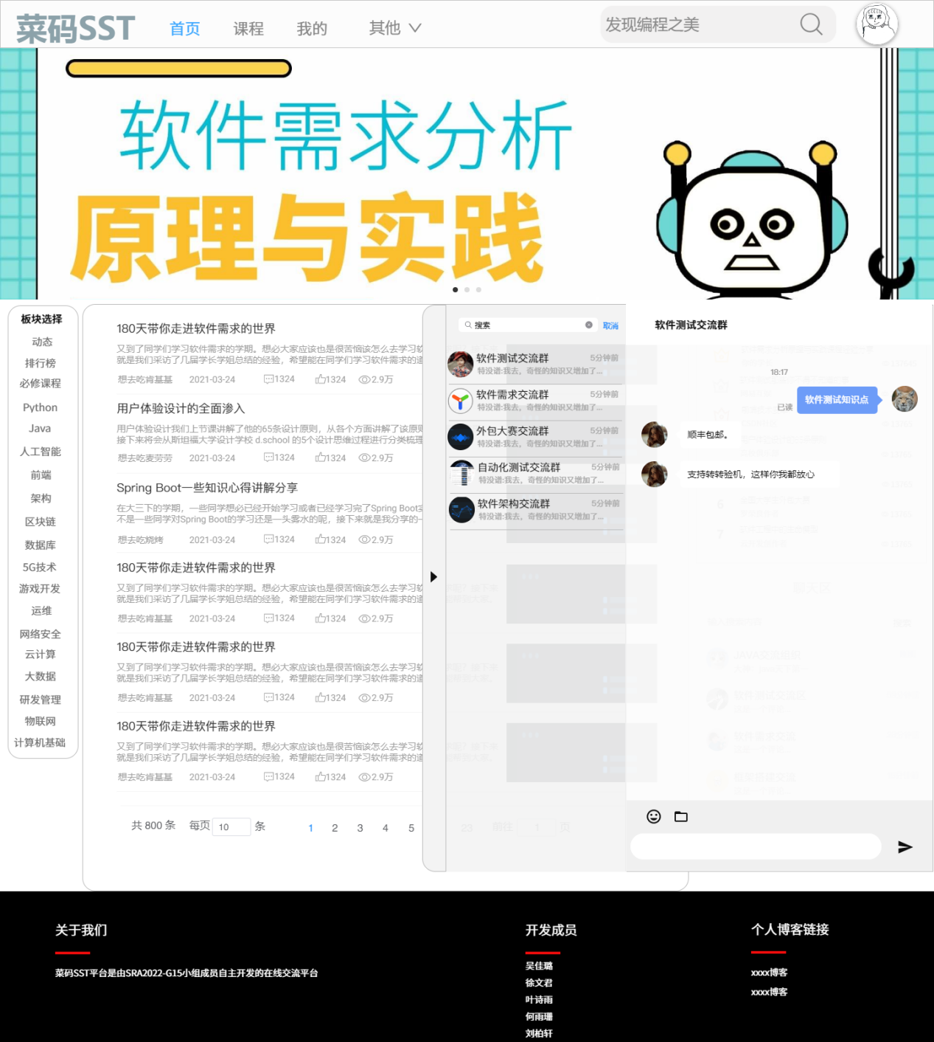

课程中心首页

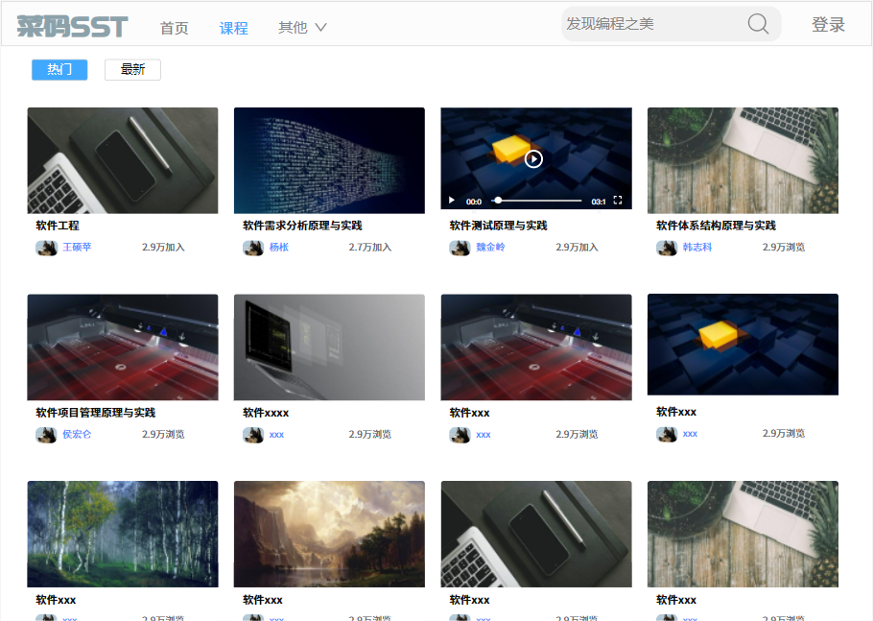

课程中心-所有课程



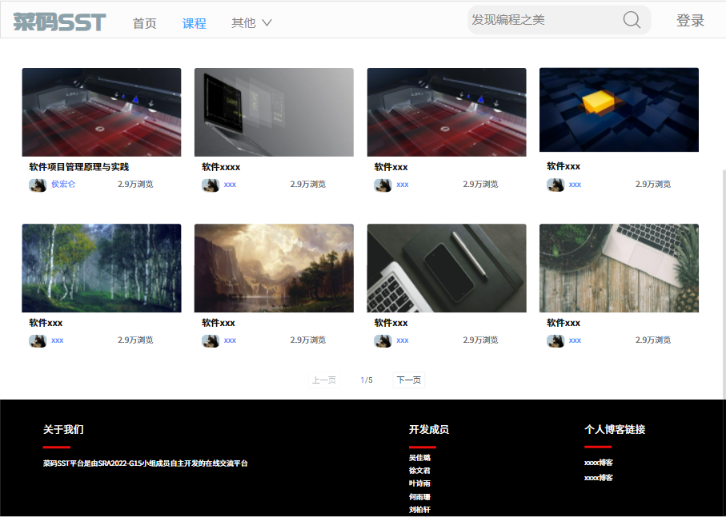

课程、老师介绍界面

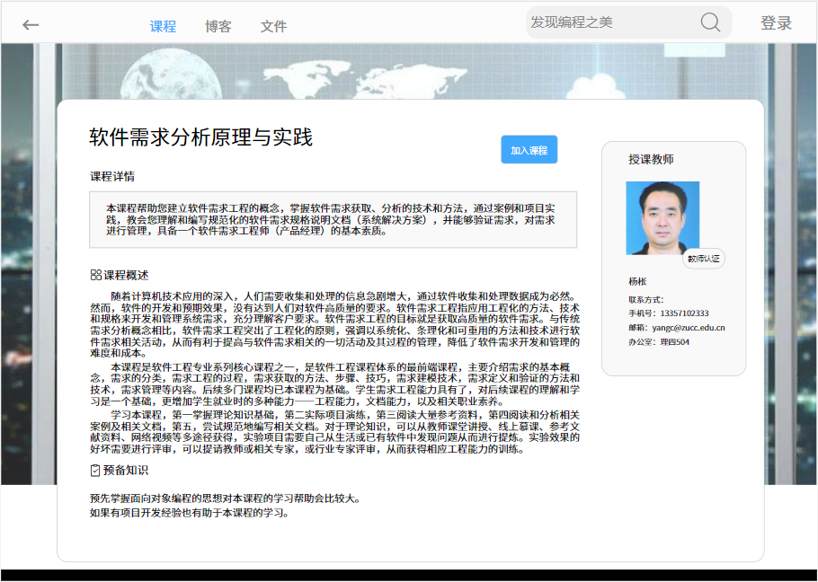

课程相关文件

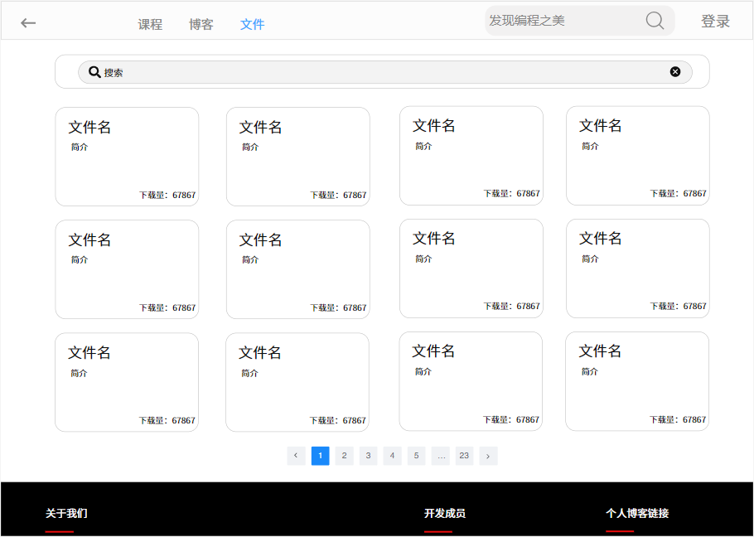

课程相关博客



相关链接

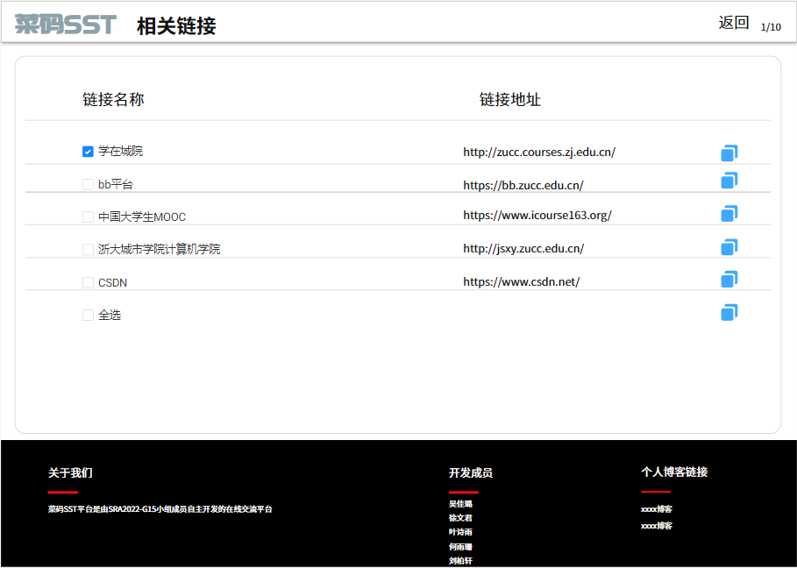

搜索

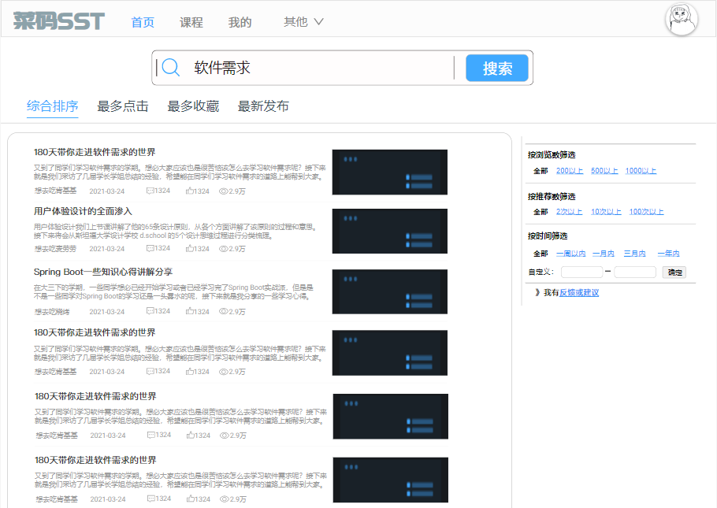

文件区

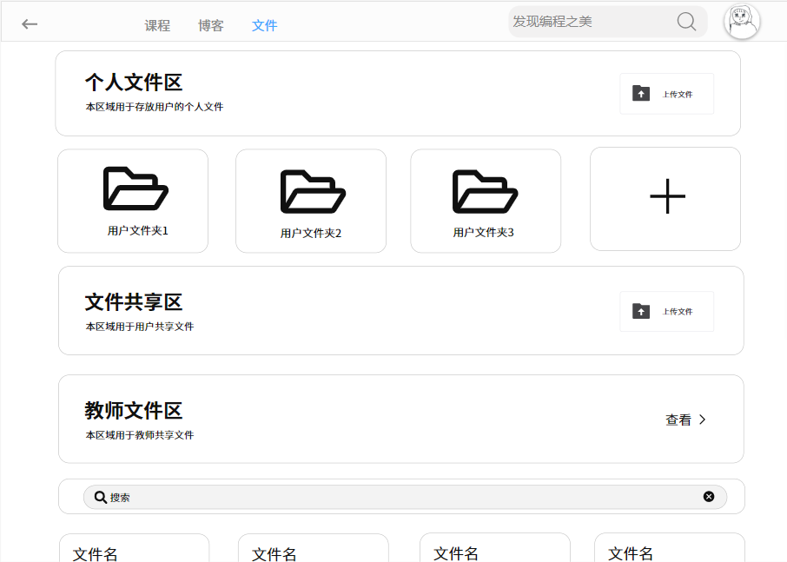

新建文件夹

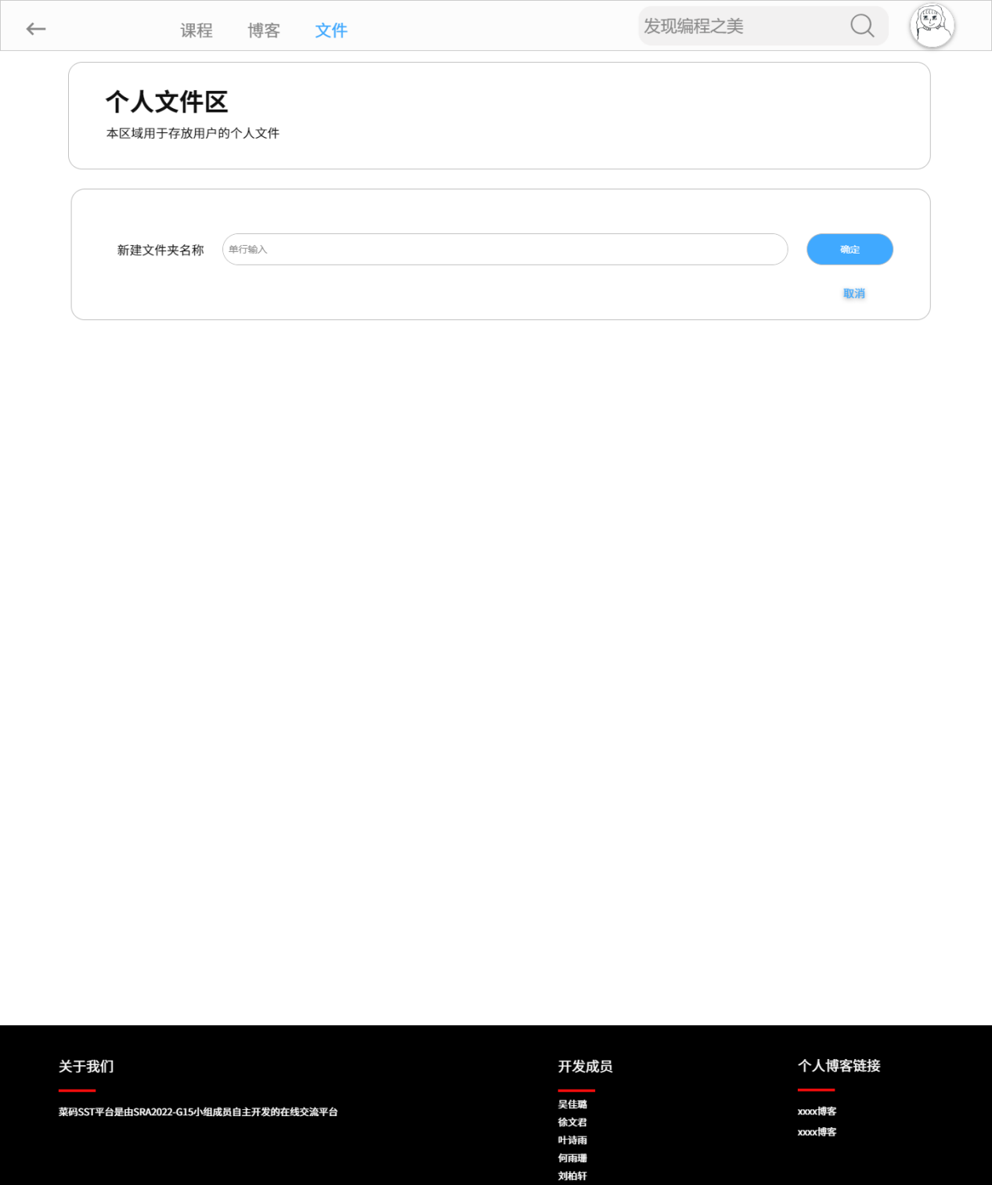

上传个人文件

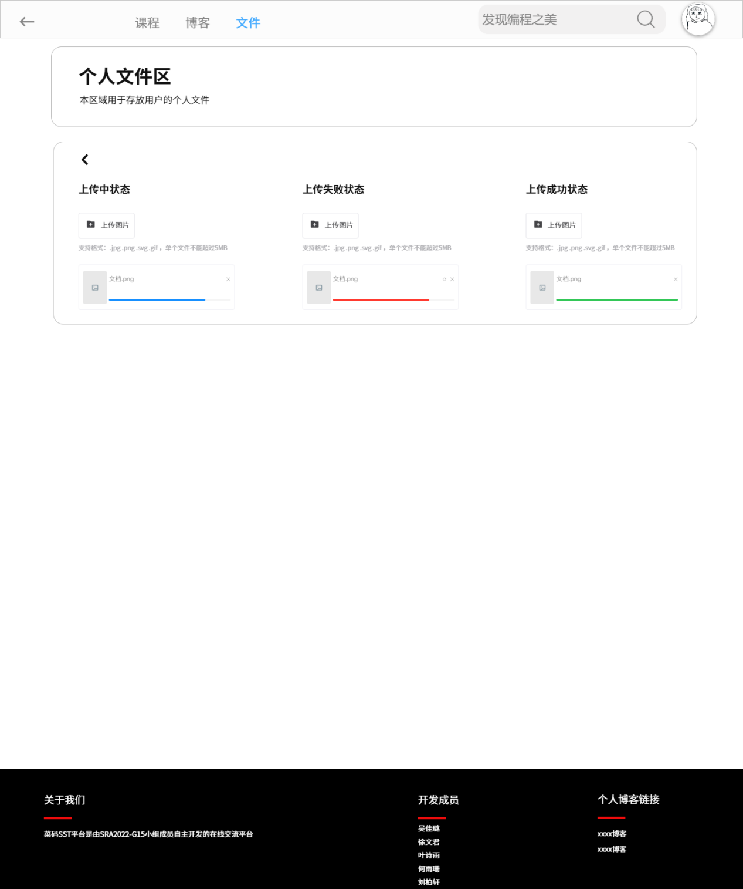

上传共享文件

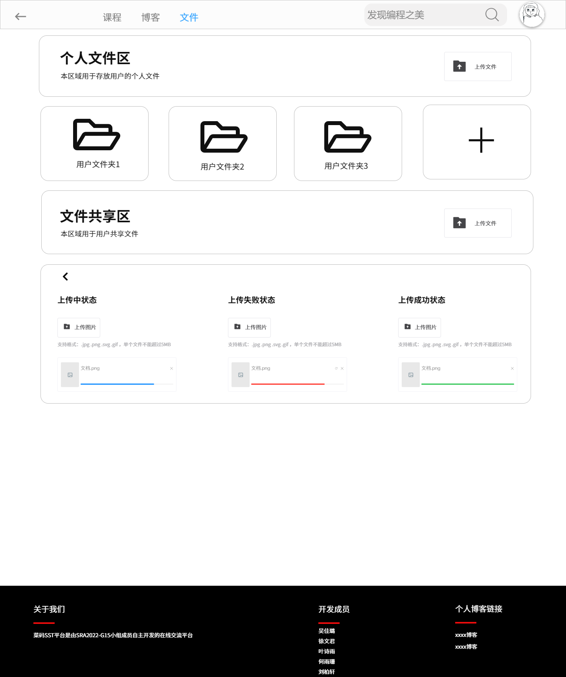

查看文件详情

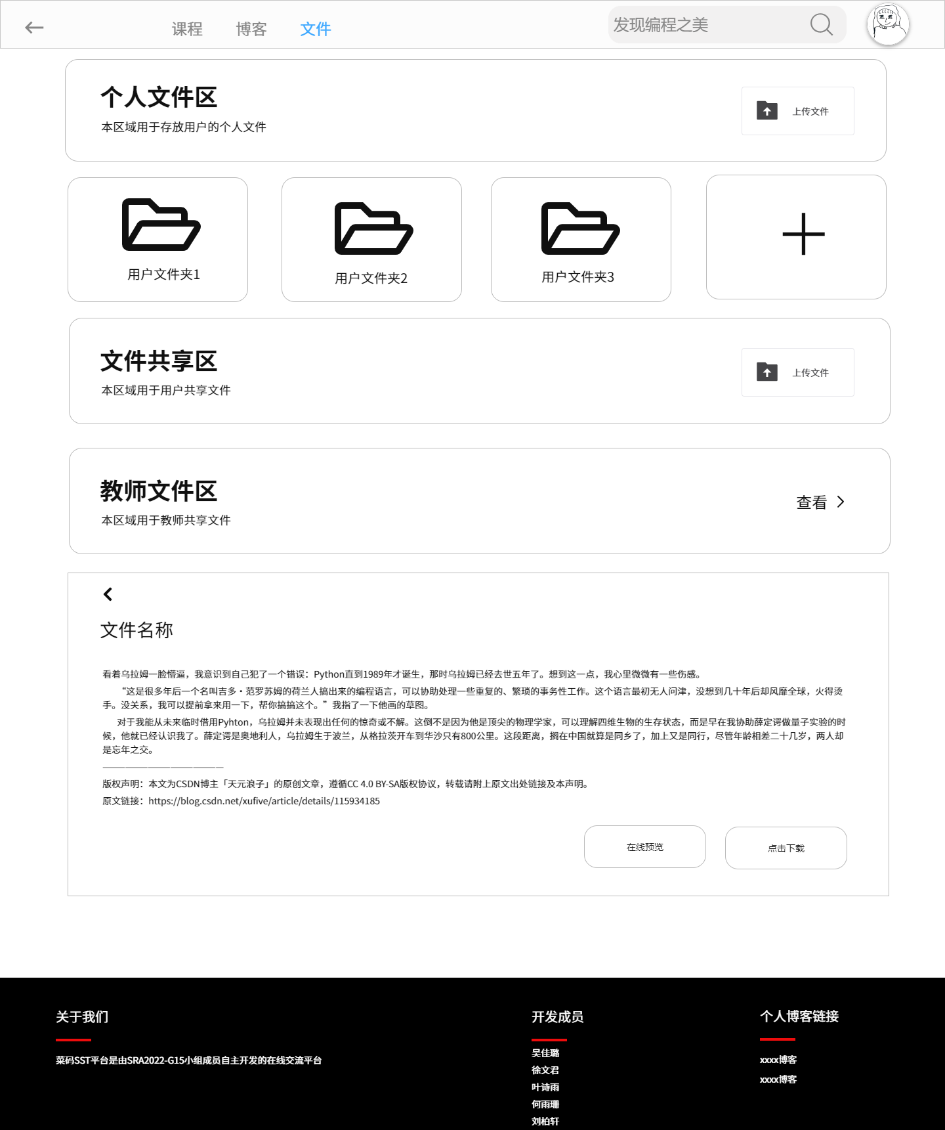

打开文件夹

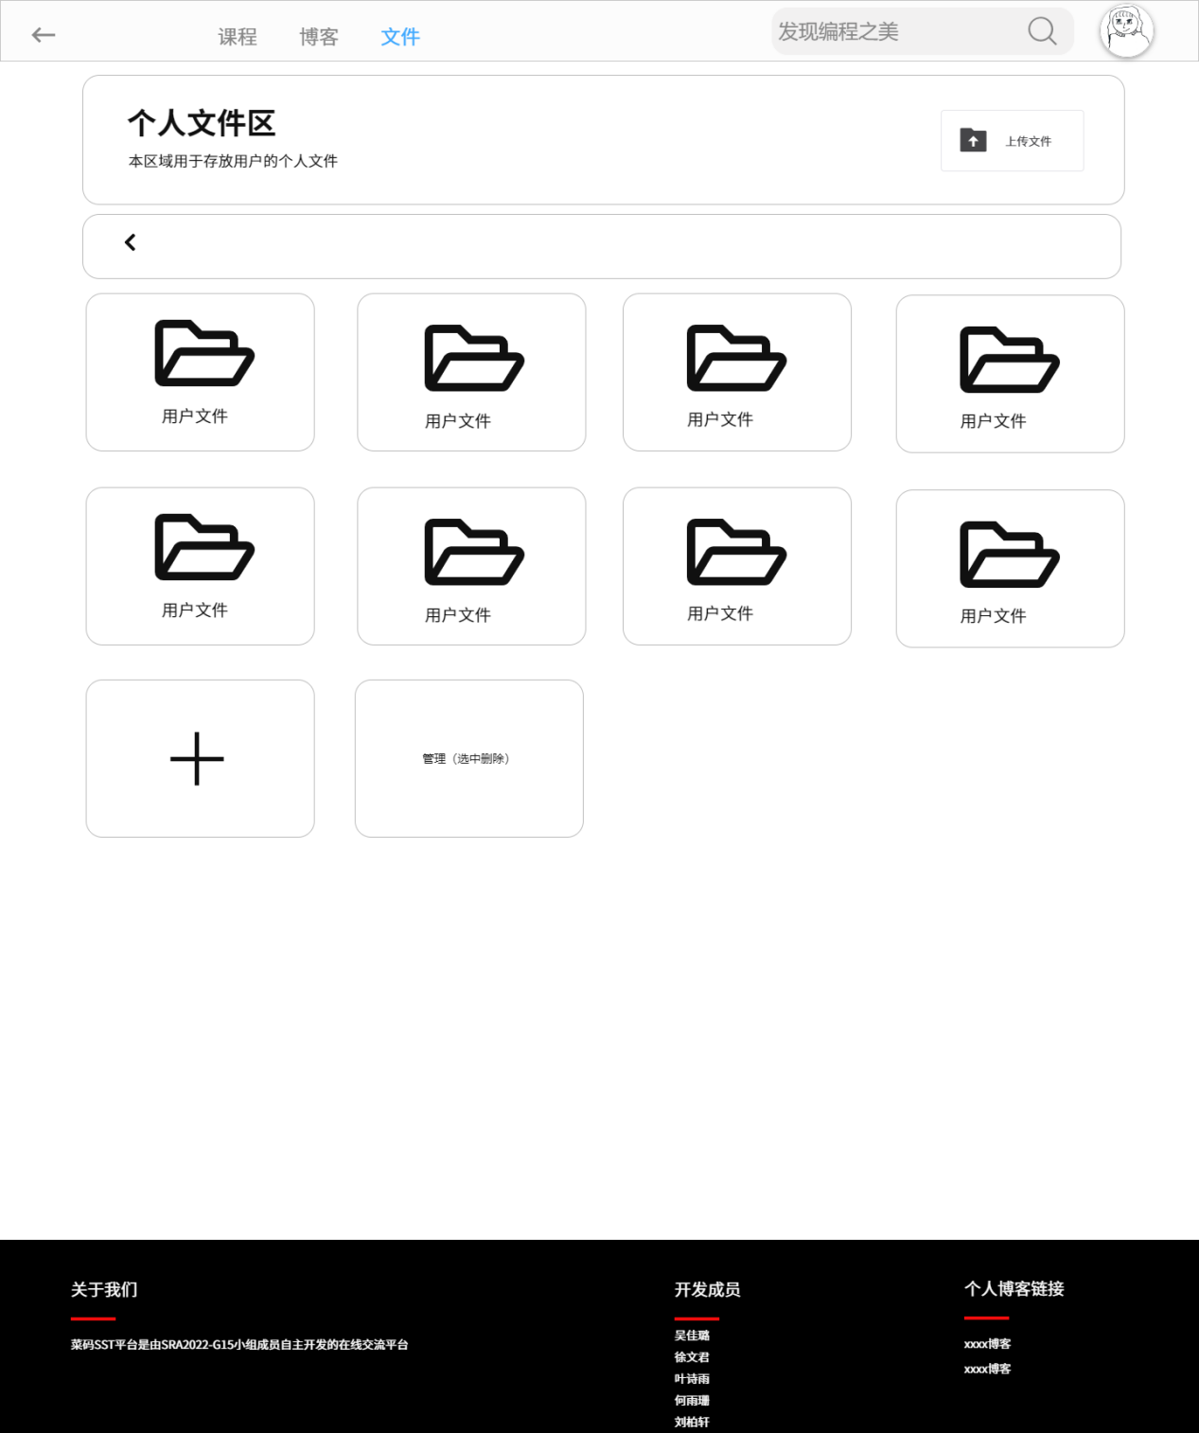

帖子内容

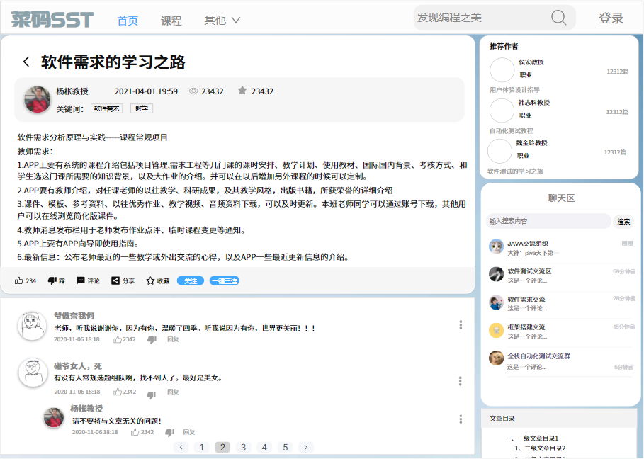

个人信息展示_博客

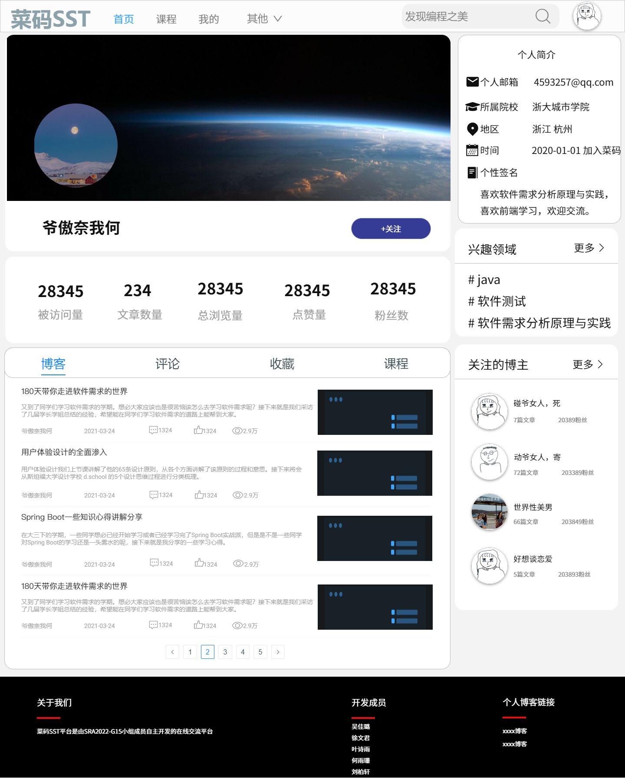

个人信息展示_评论

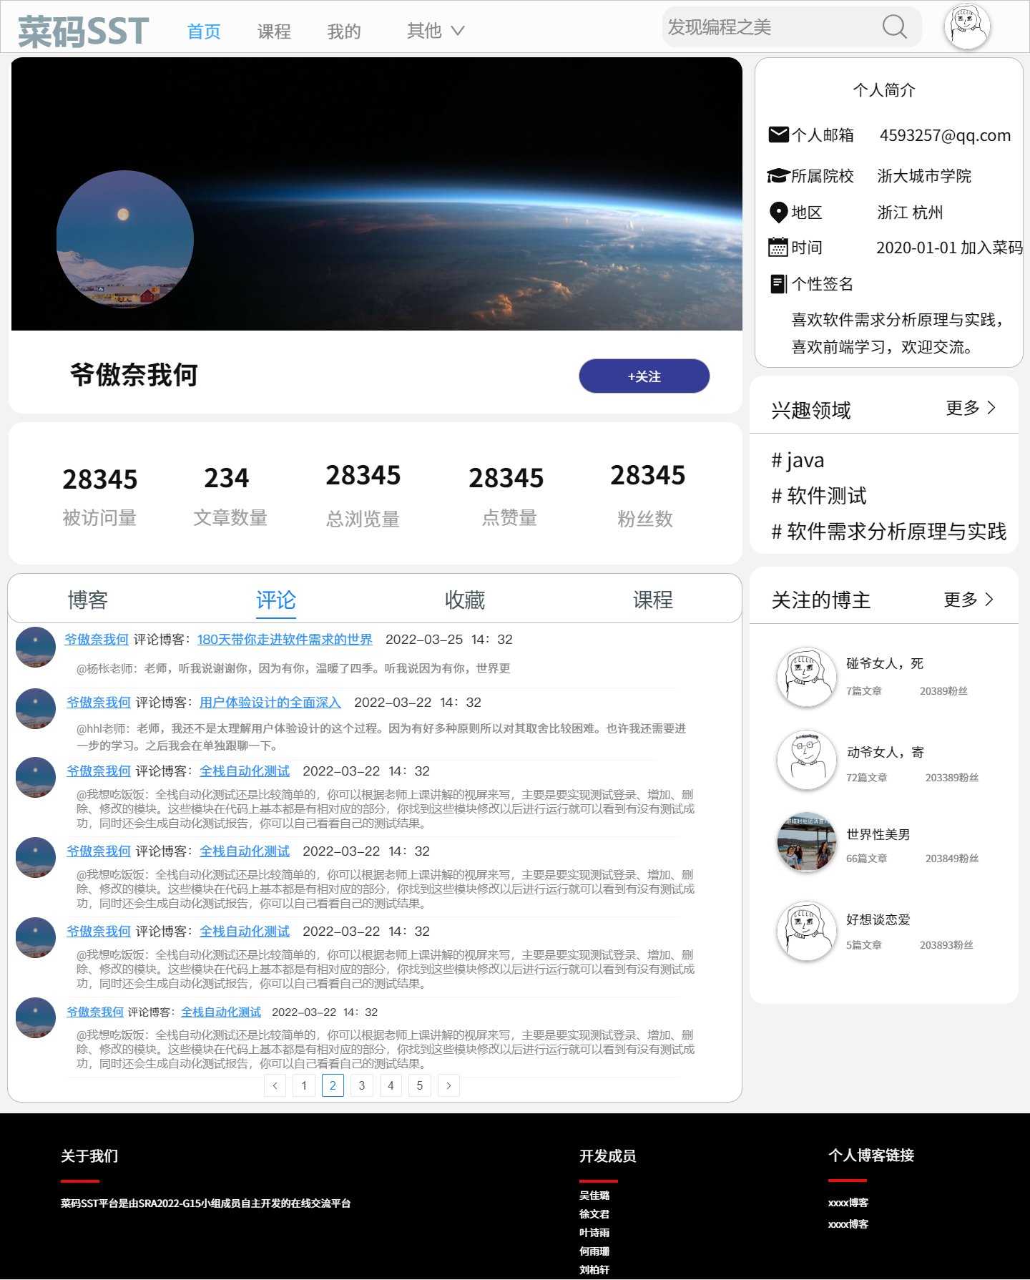

个人信息展示_收藏

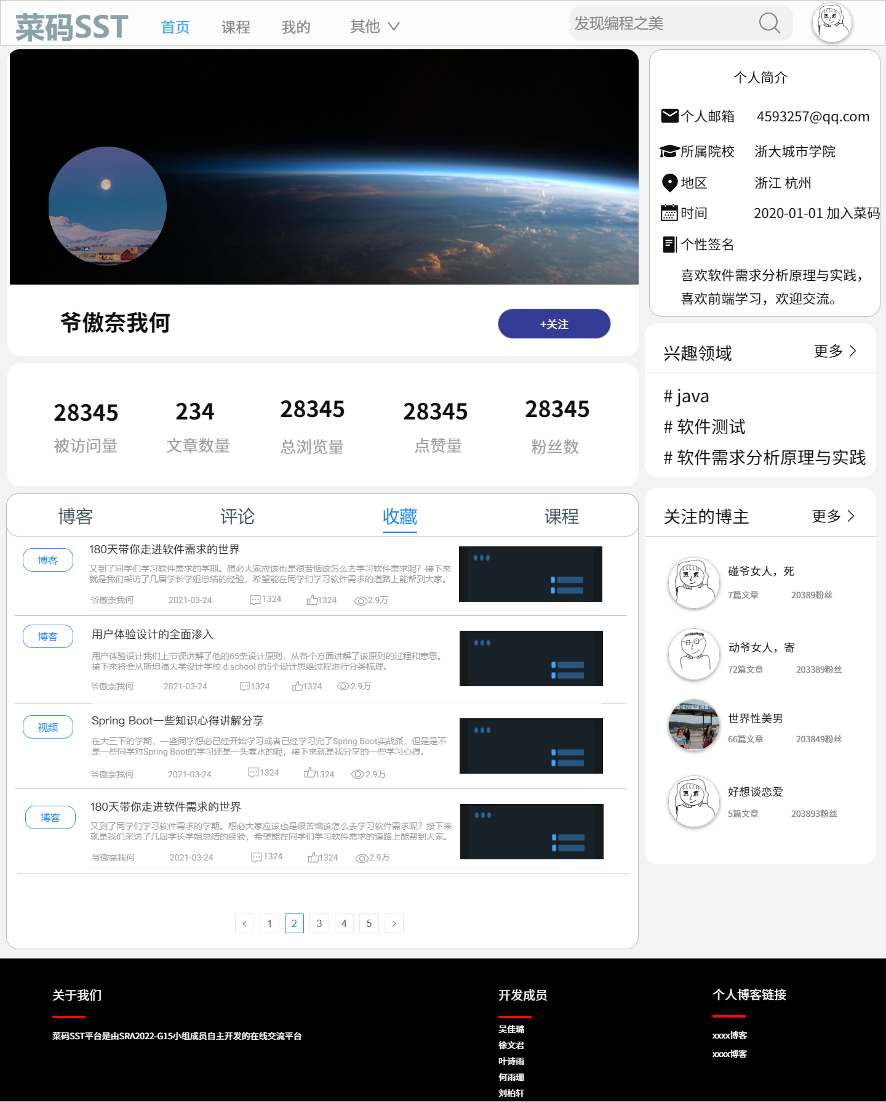

个人信息展示_课程

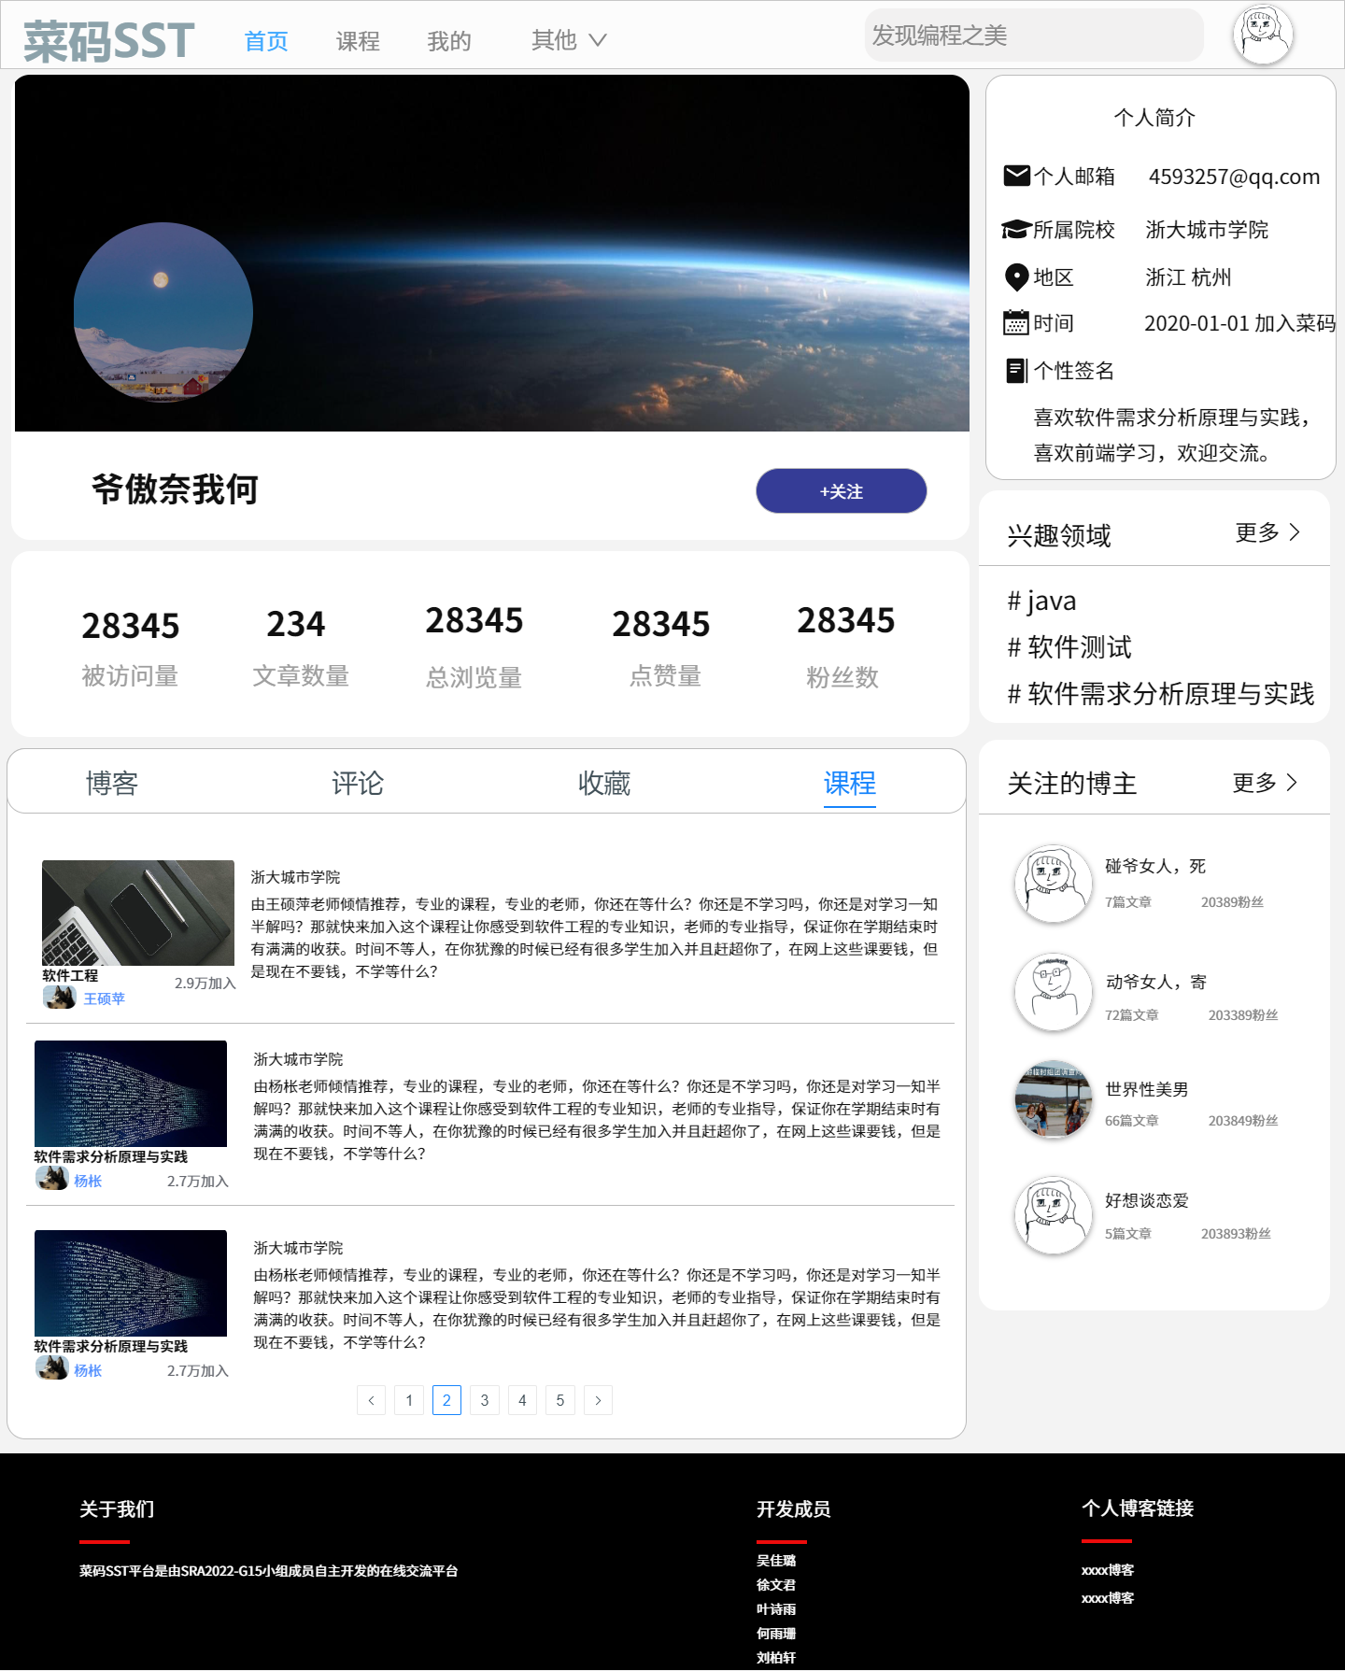

个人信息展示_关注成功

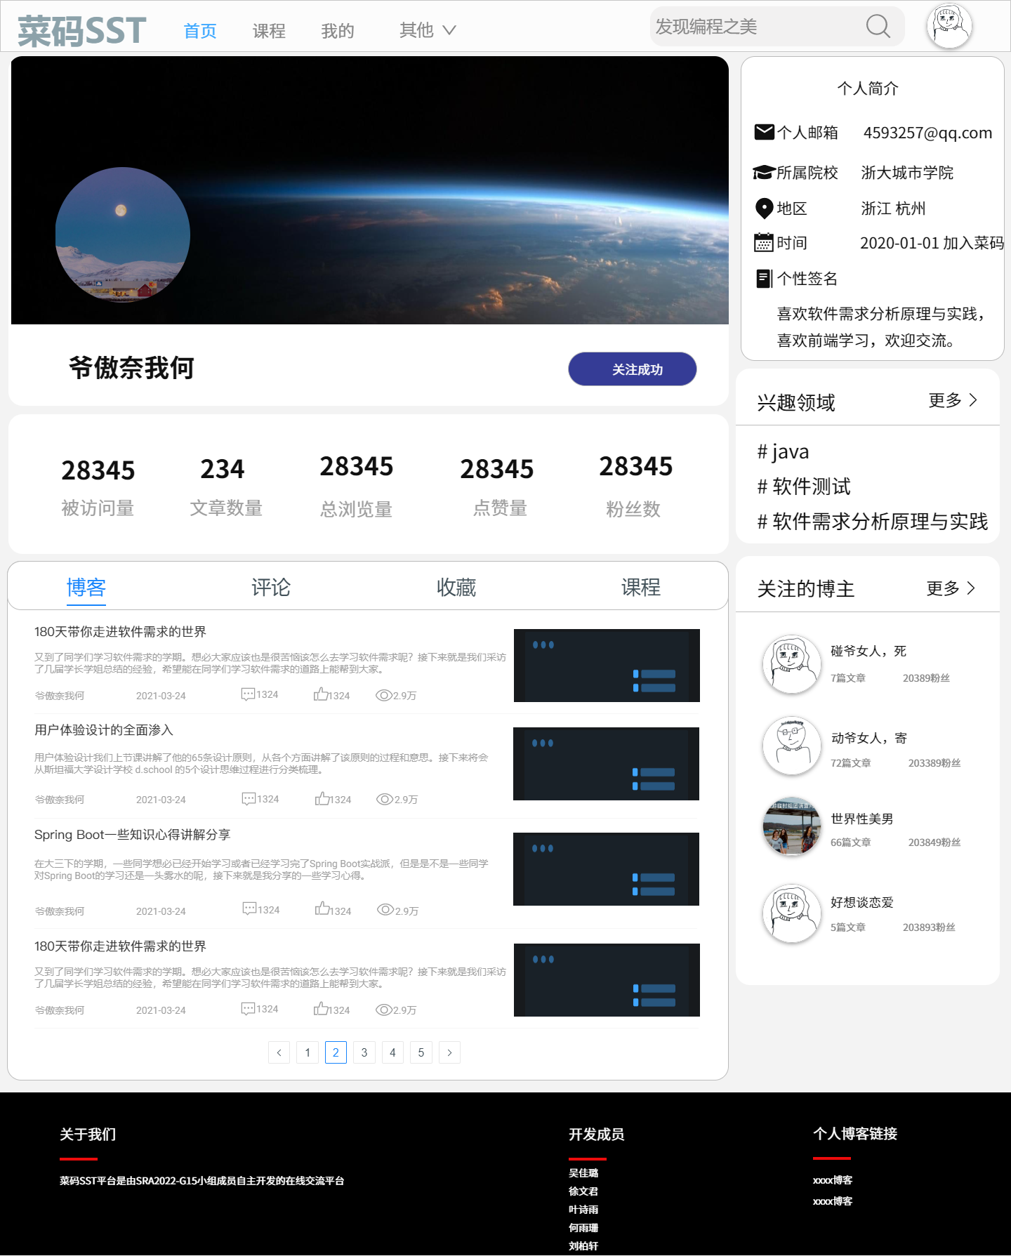

我的_博客

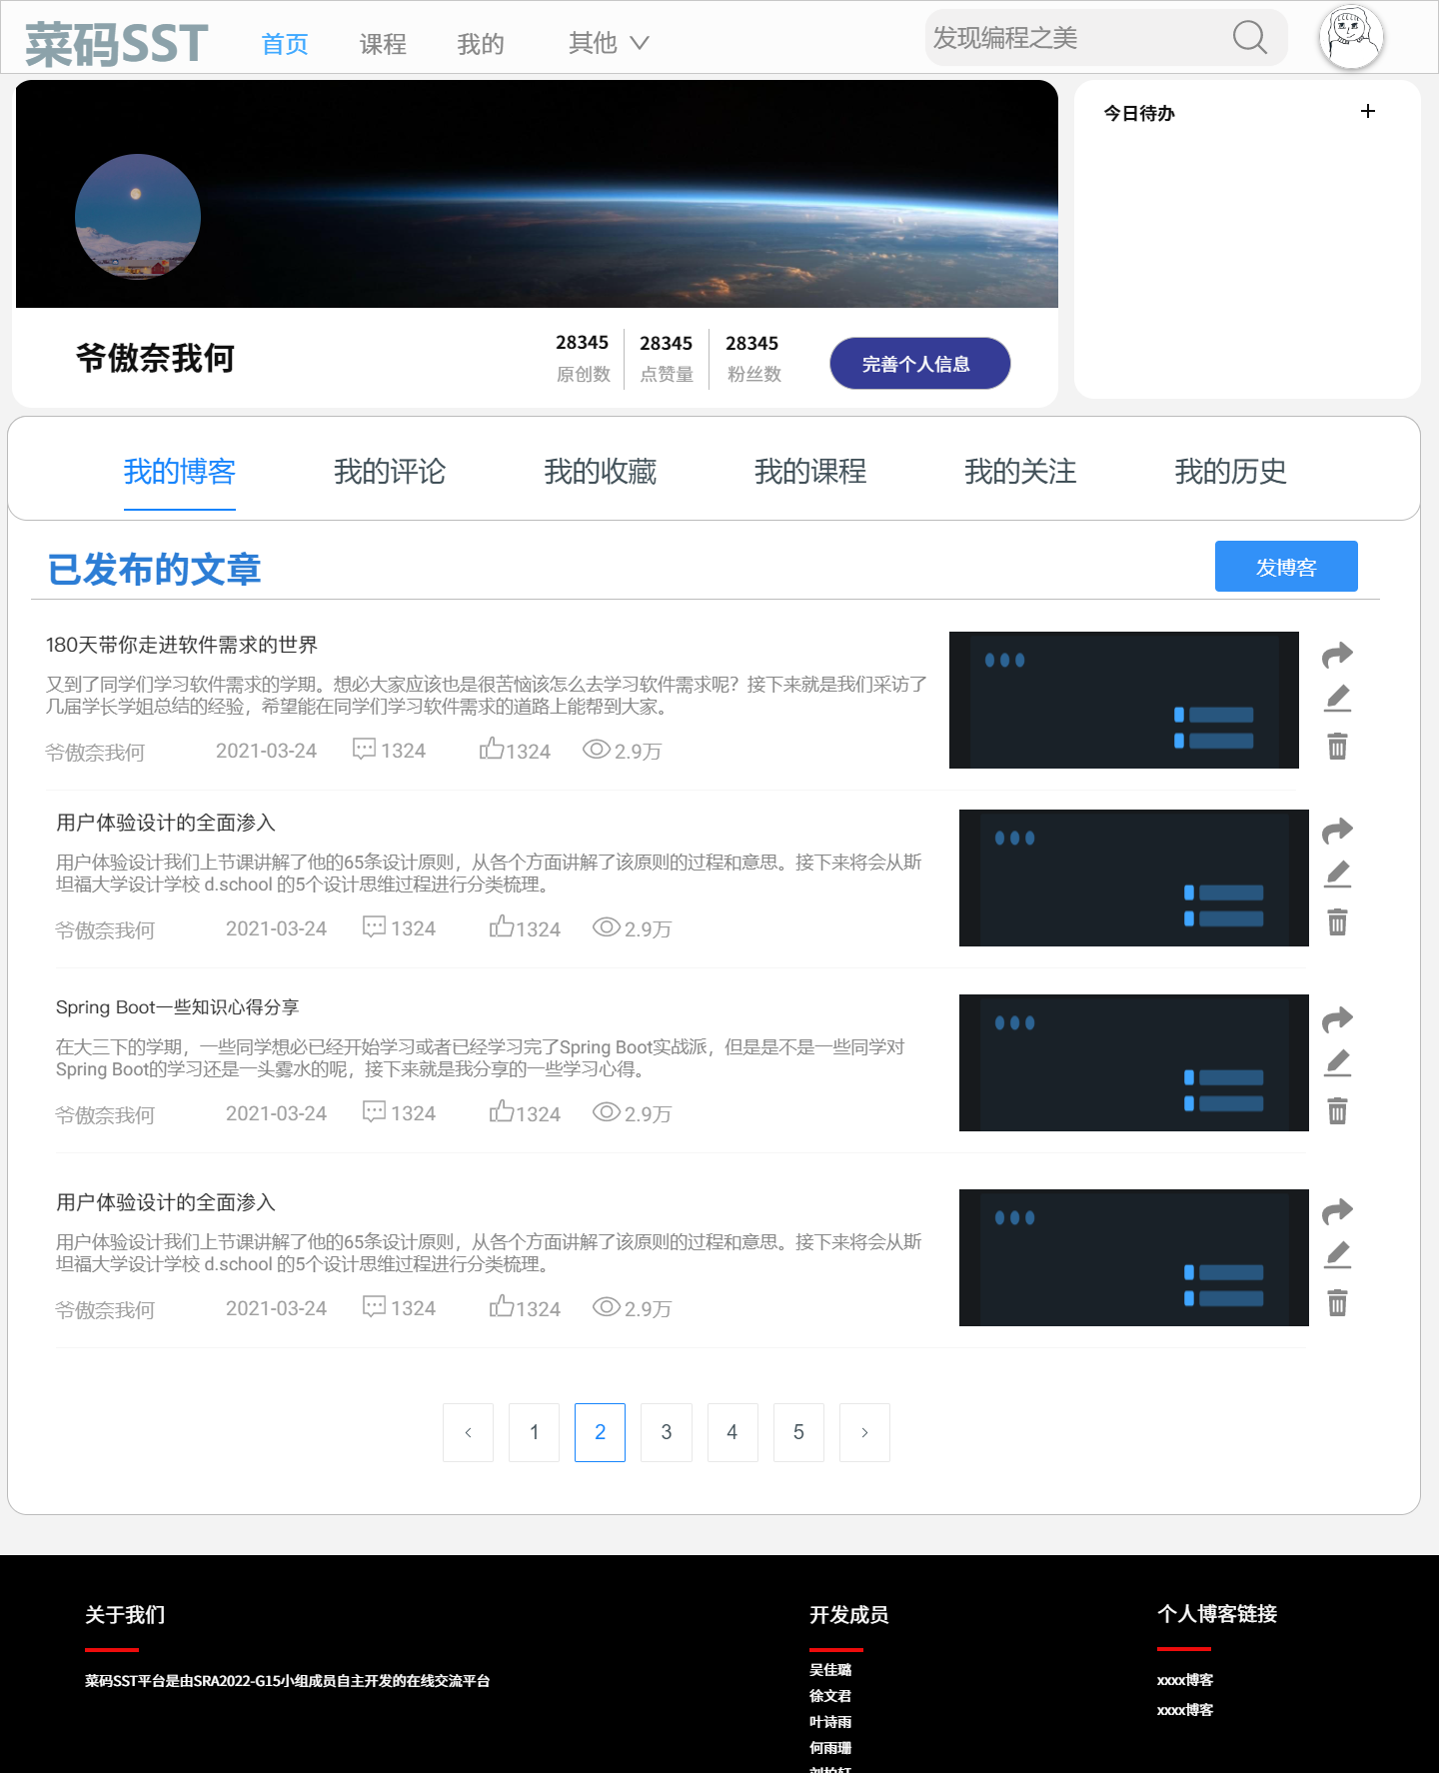

我的_发帖

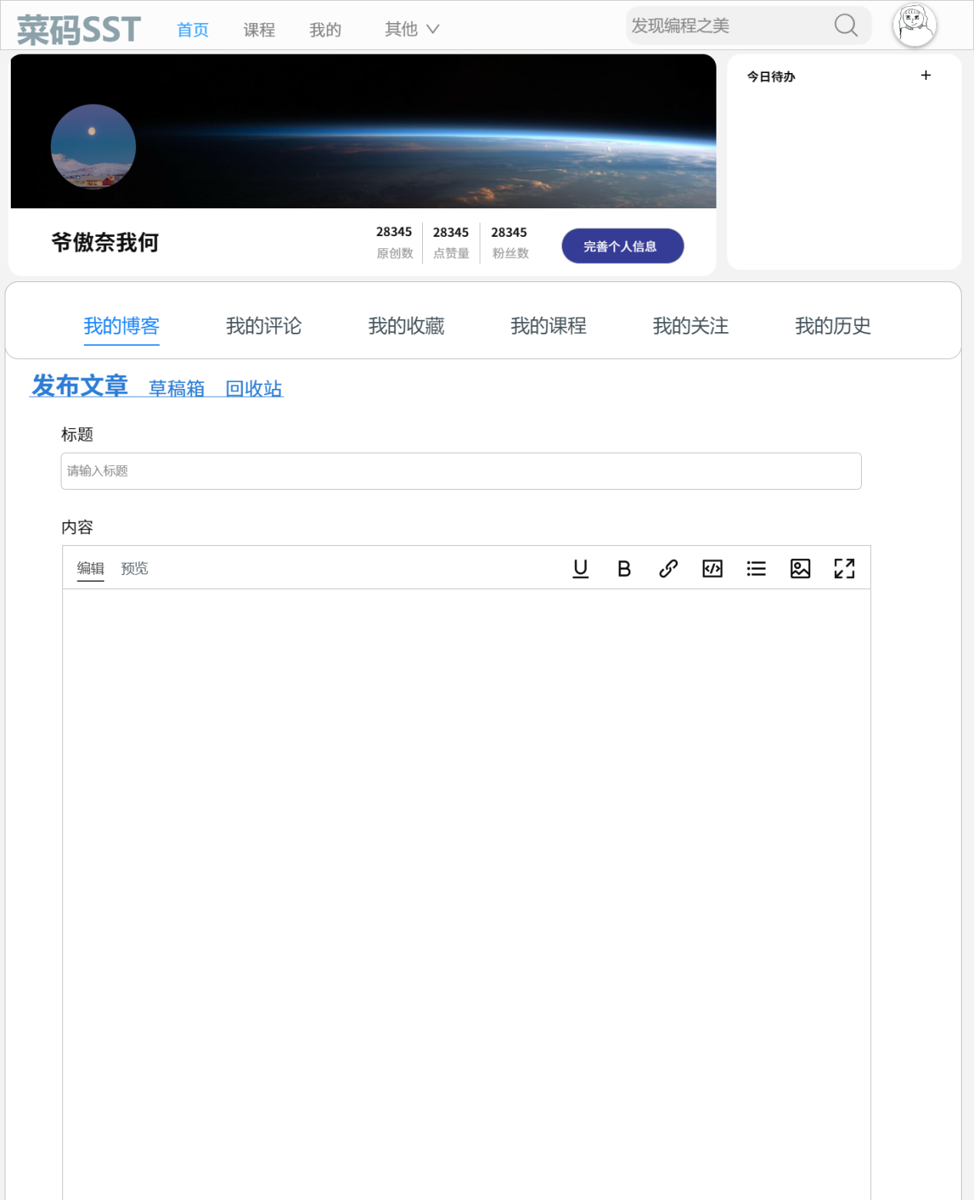

我的_评论

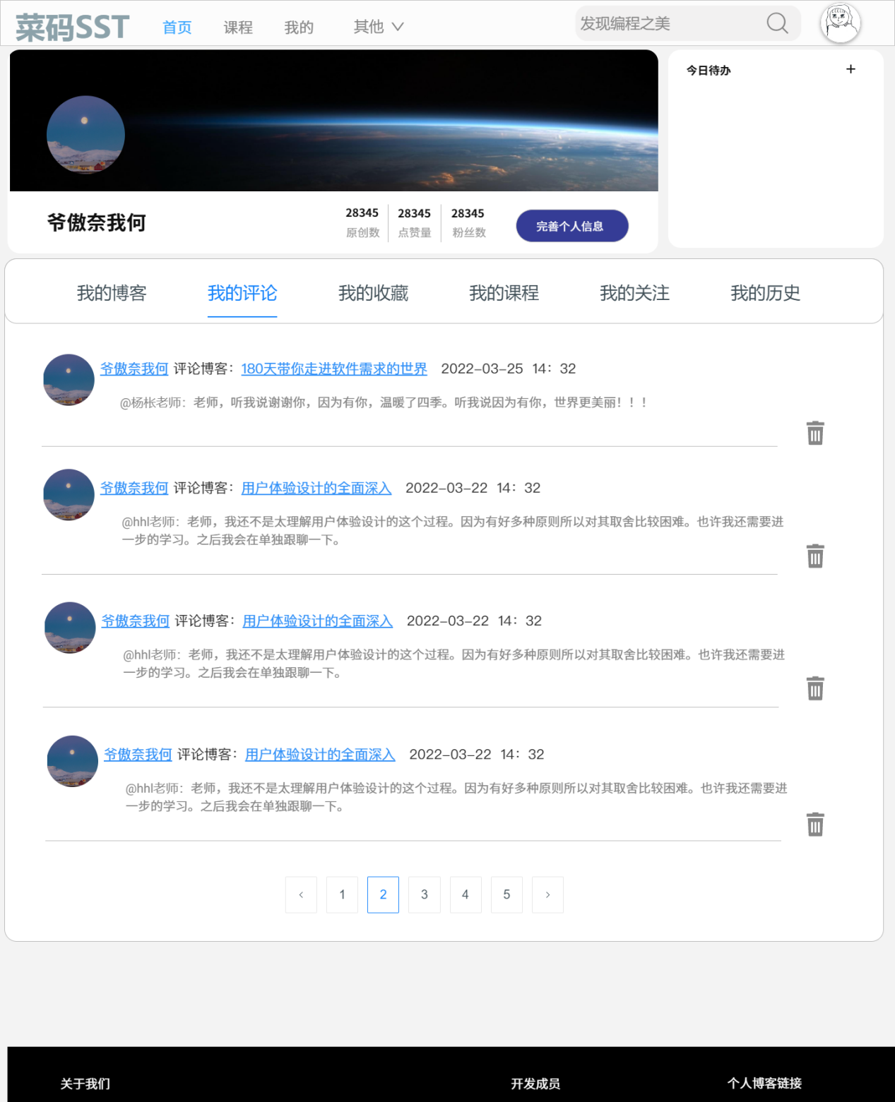

我的_收藏

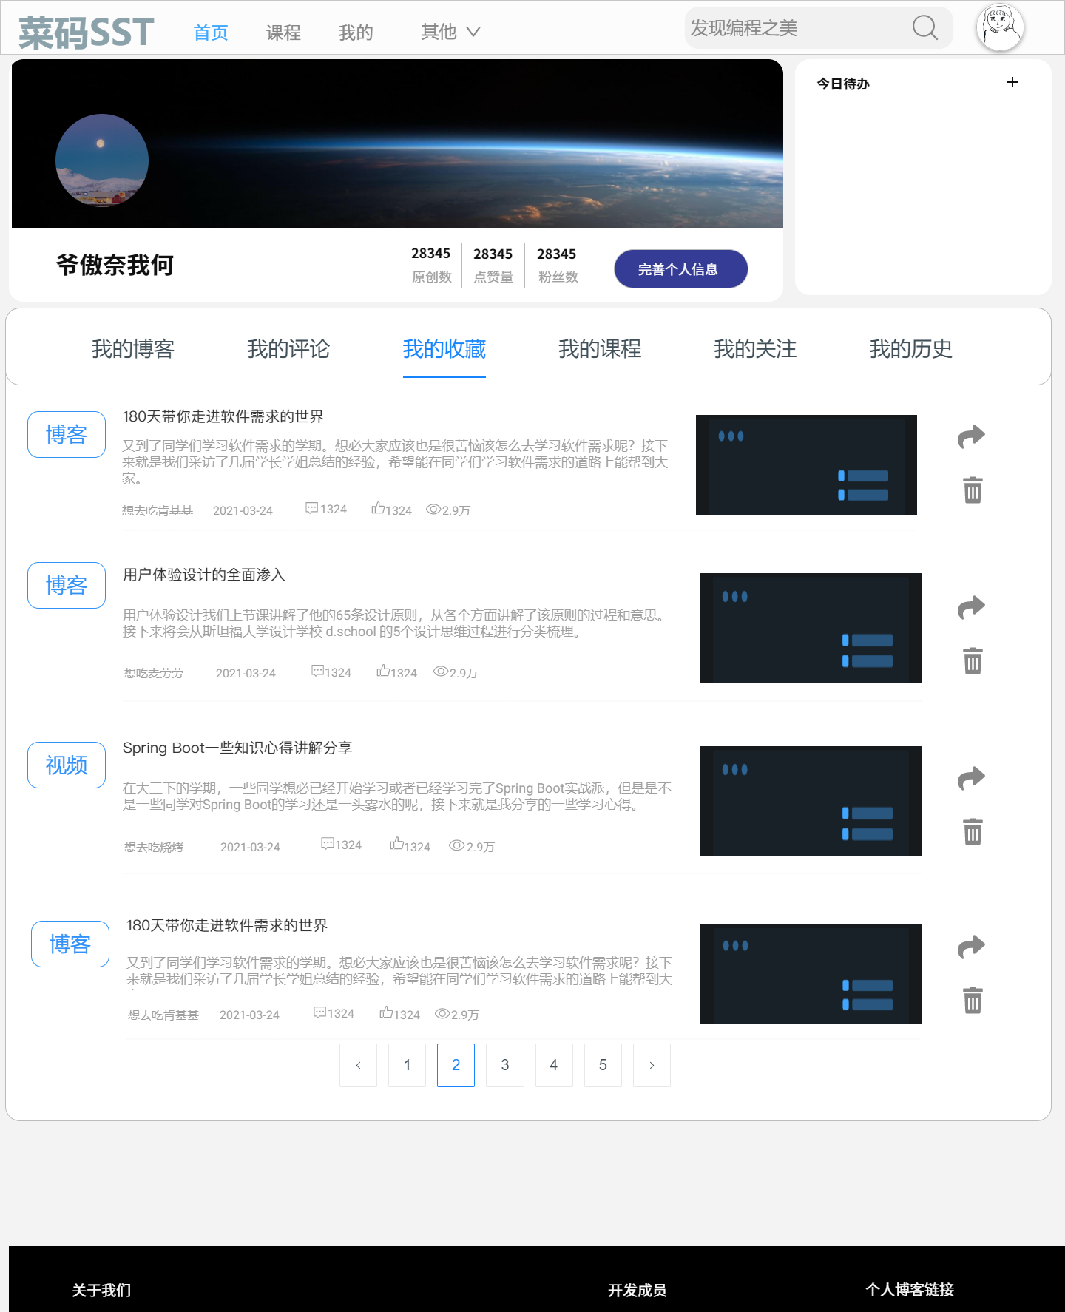

我的_课程

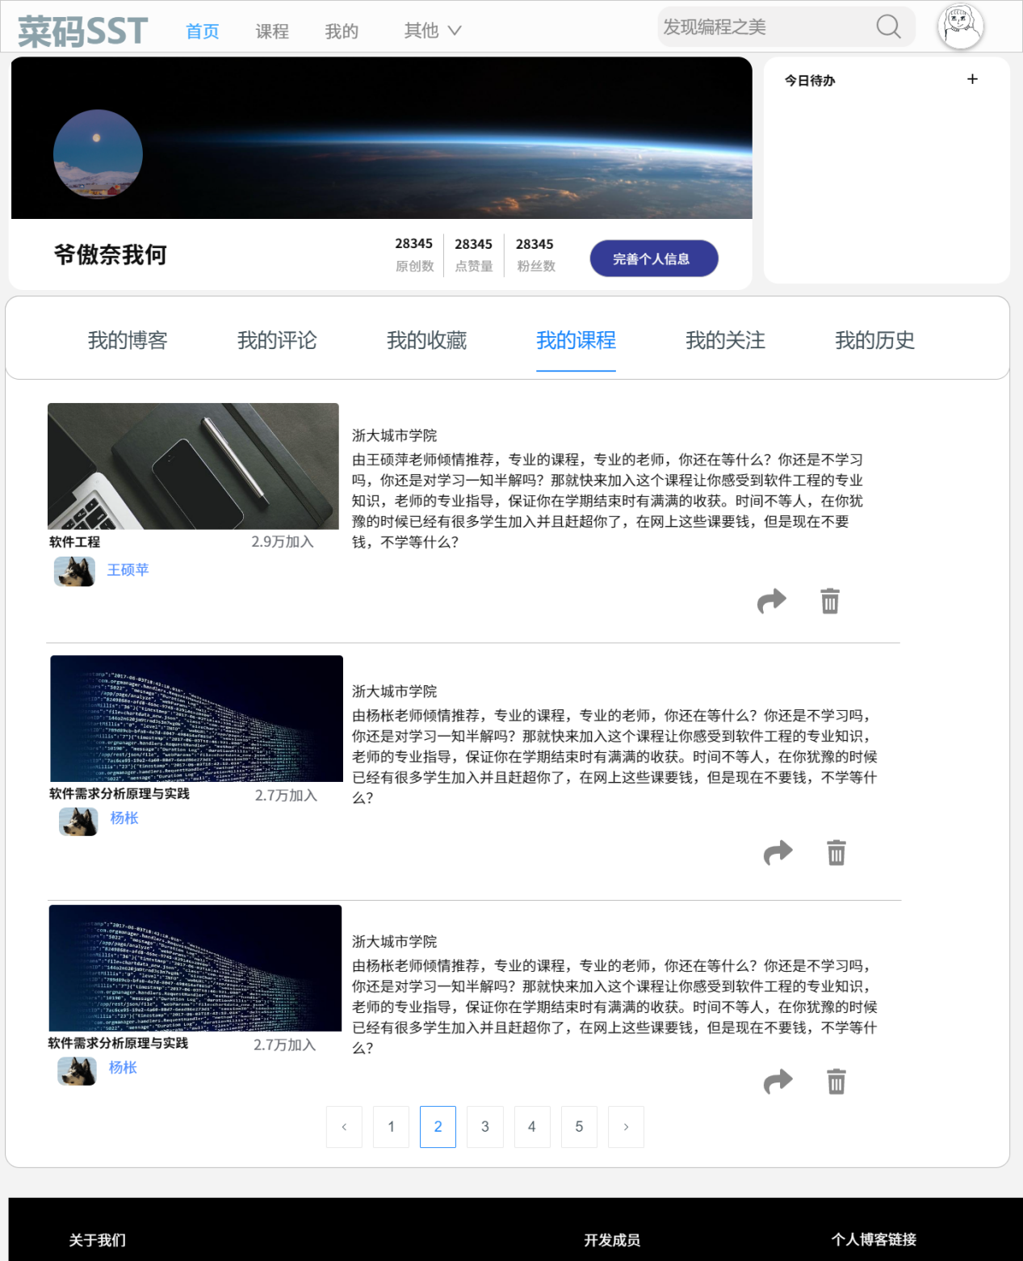

我的_关注

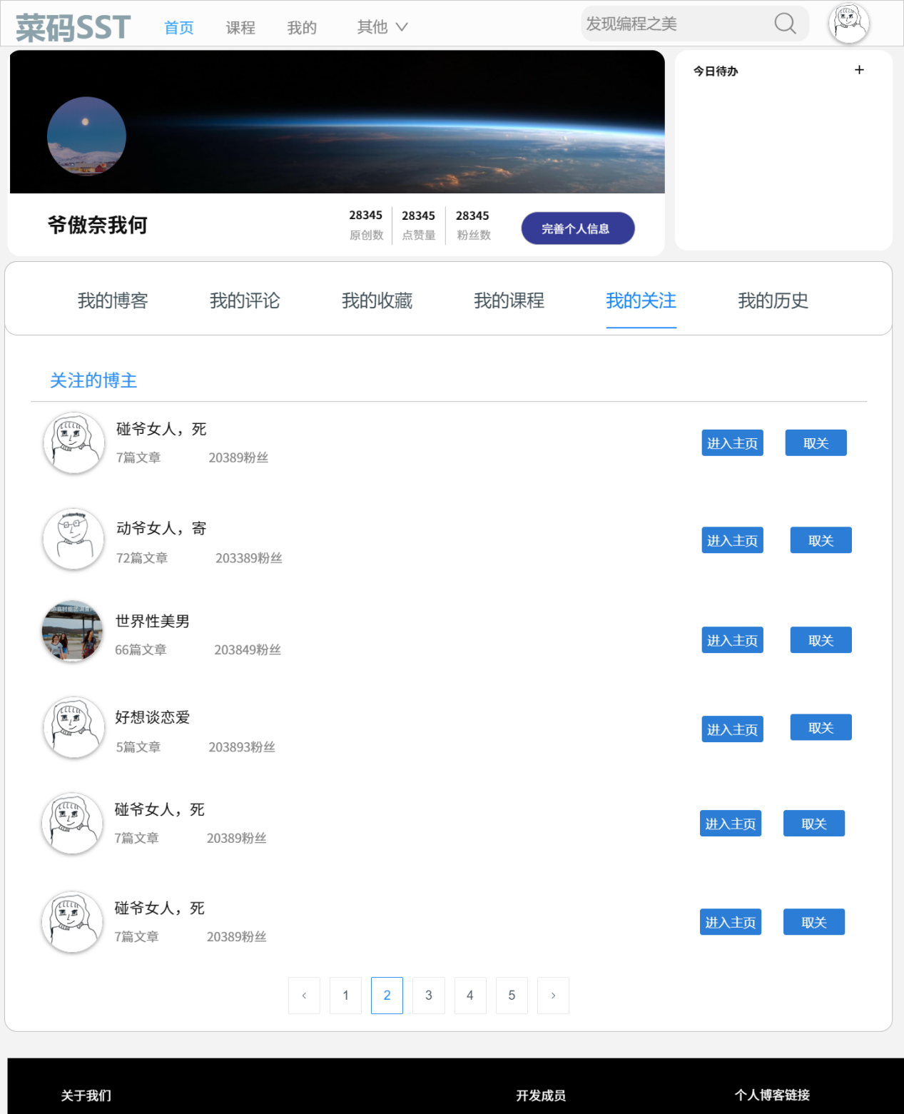

我的_历史

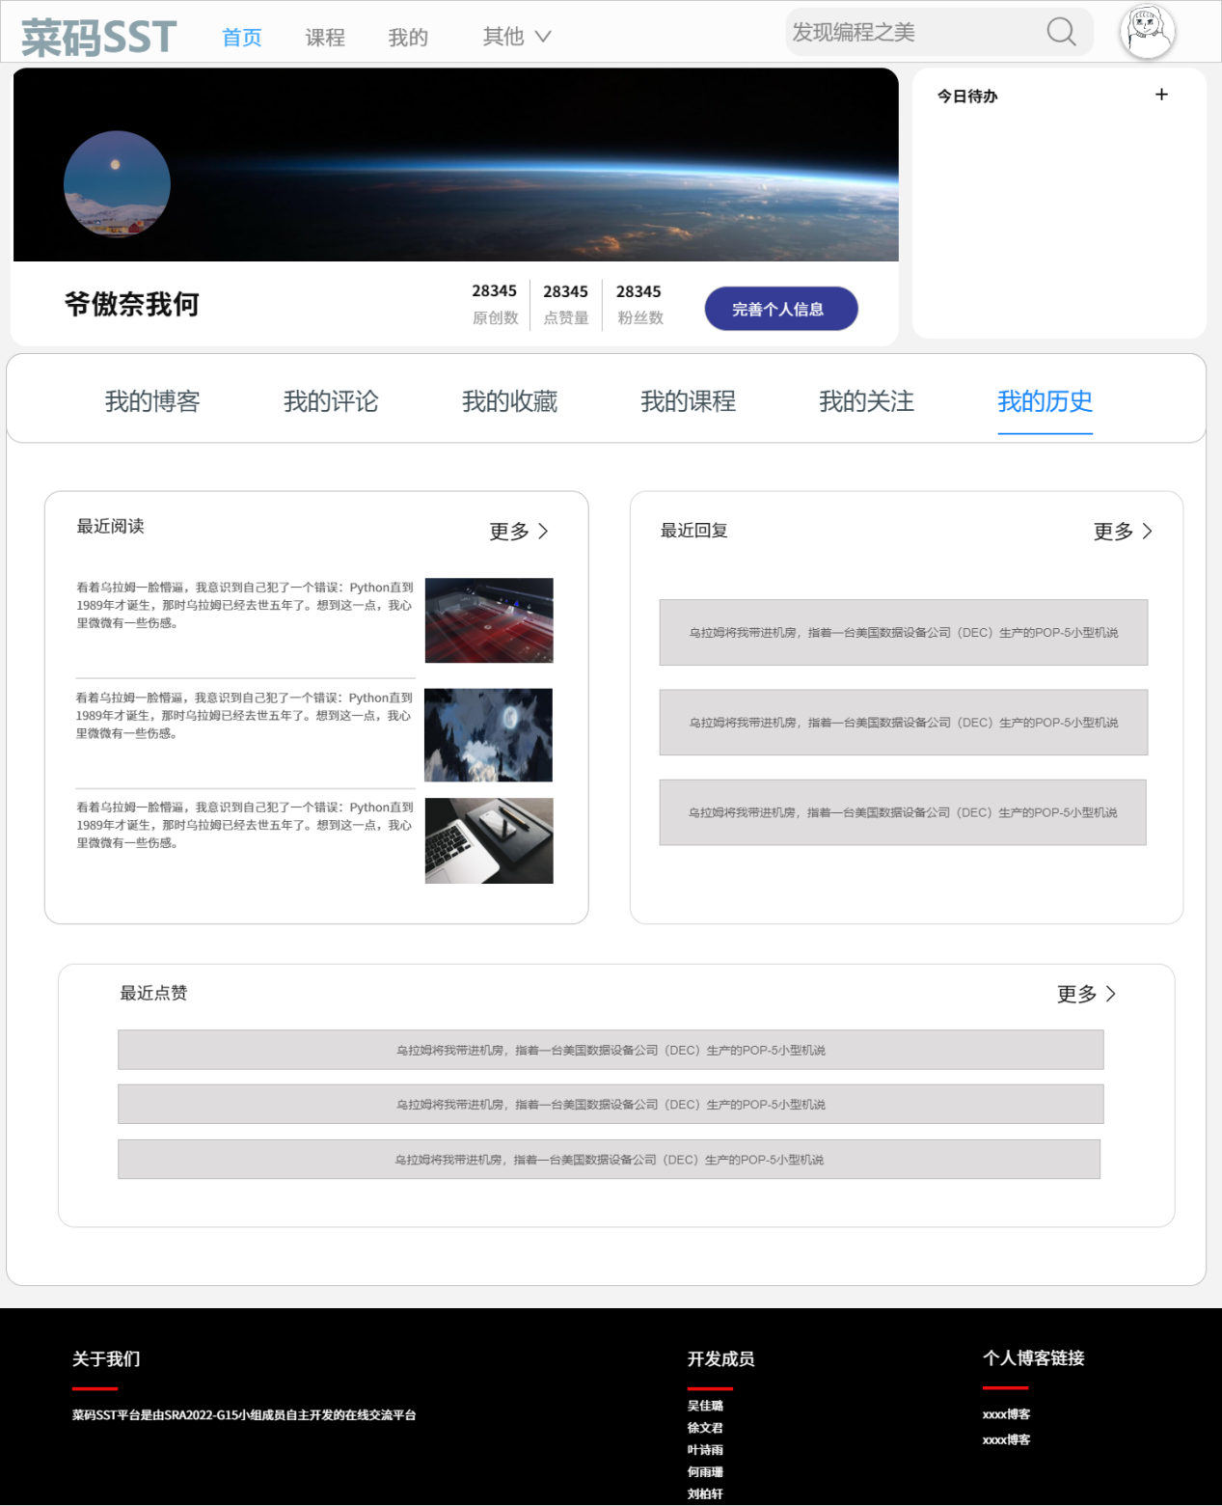

我的_完善个人信息

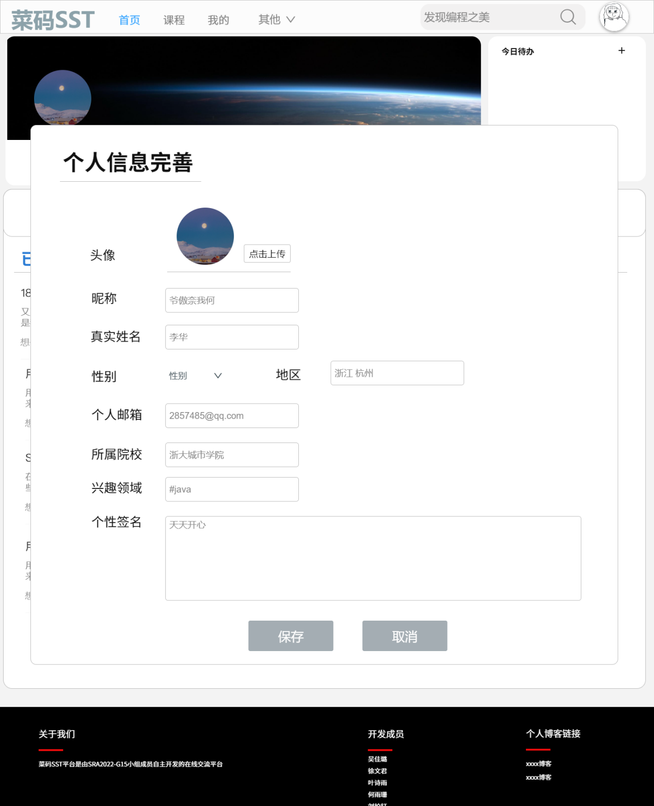

教师需求界面原型

教师-对话框图

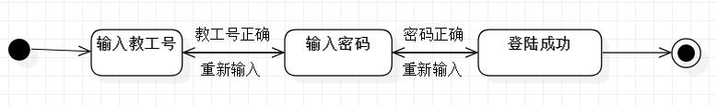

1. 教师登录dm

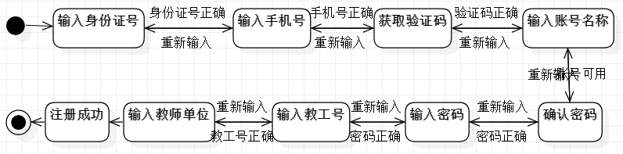

1. 教师注册dm

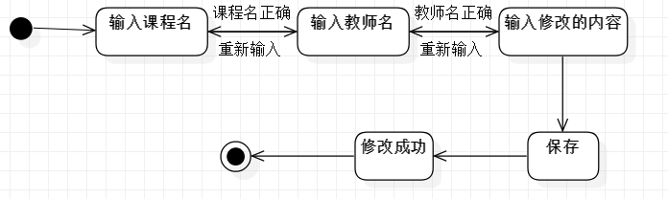

1. 修改教师介绍dm

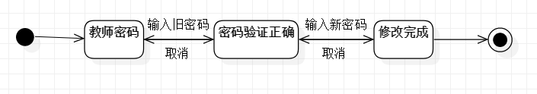

1. 修改登录密码dm

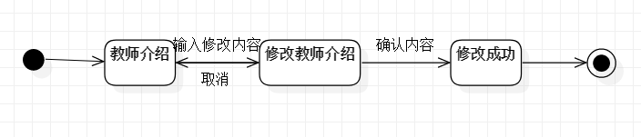

1. 修改教师介绍dm

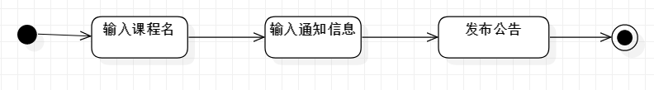

1. 教师发布公告dm

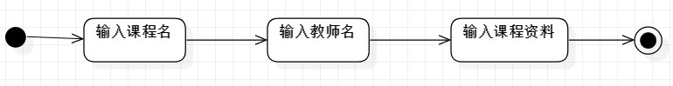

1. 教师上传文件dm

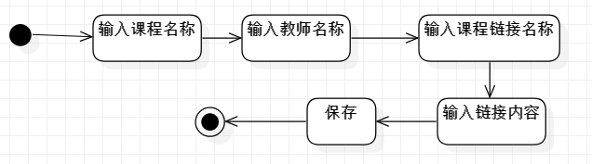

1. 教师添加课程链接dm

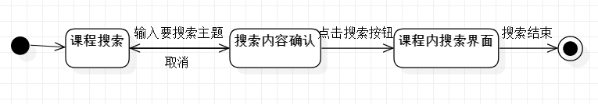

1. 教师搜索dm

教师首页

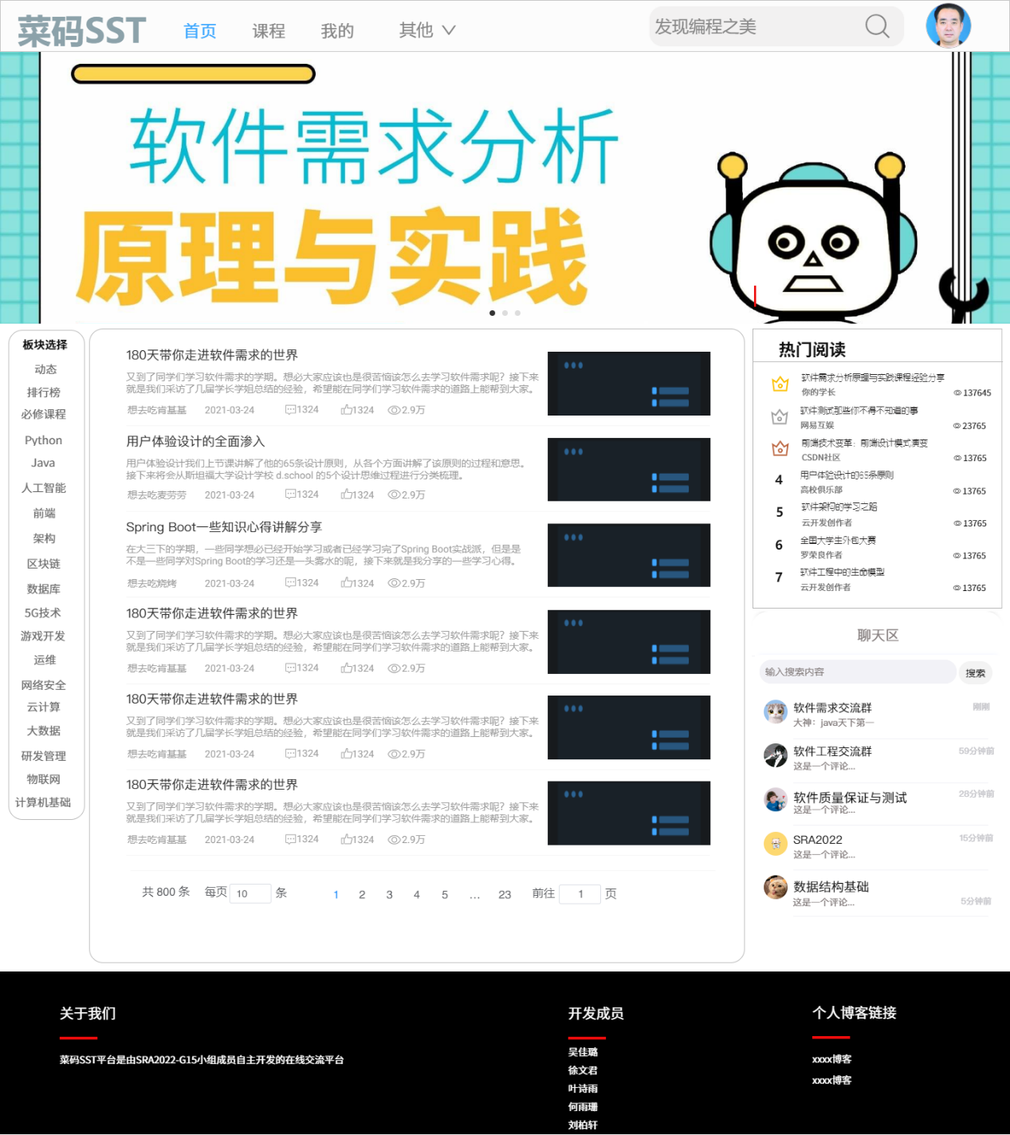

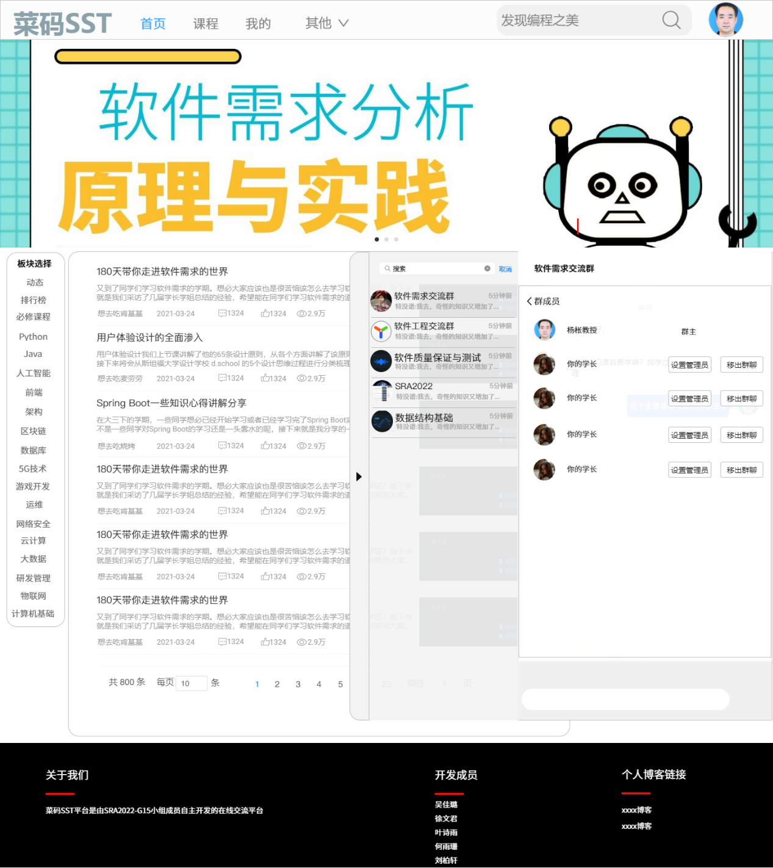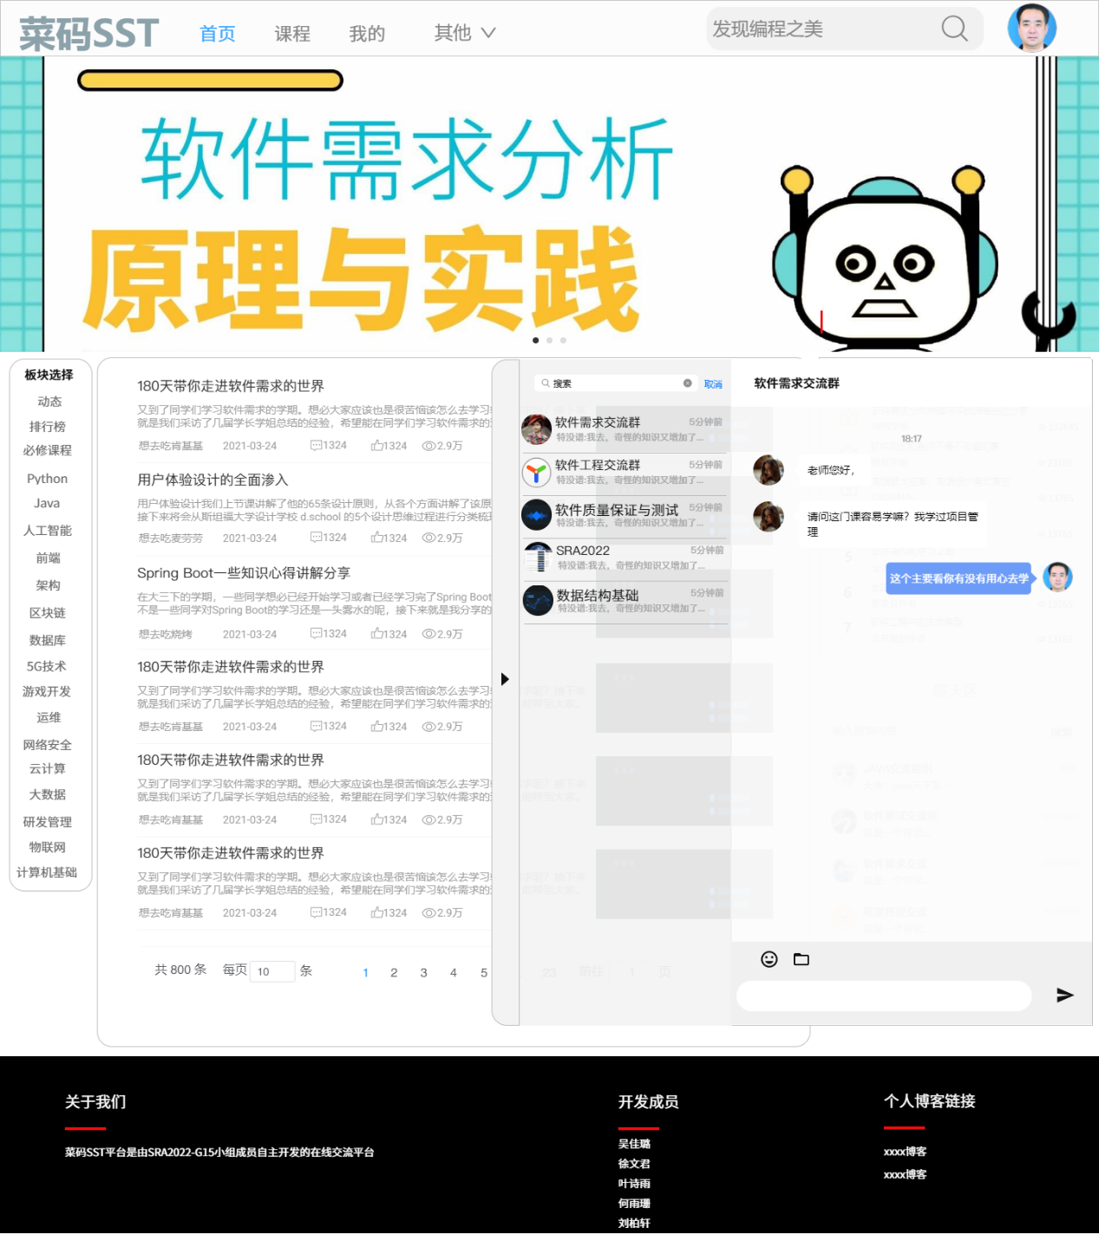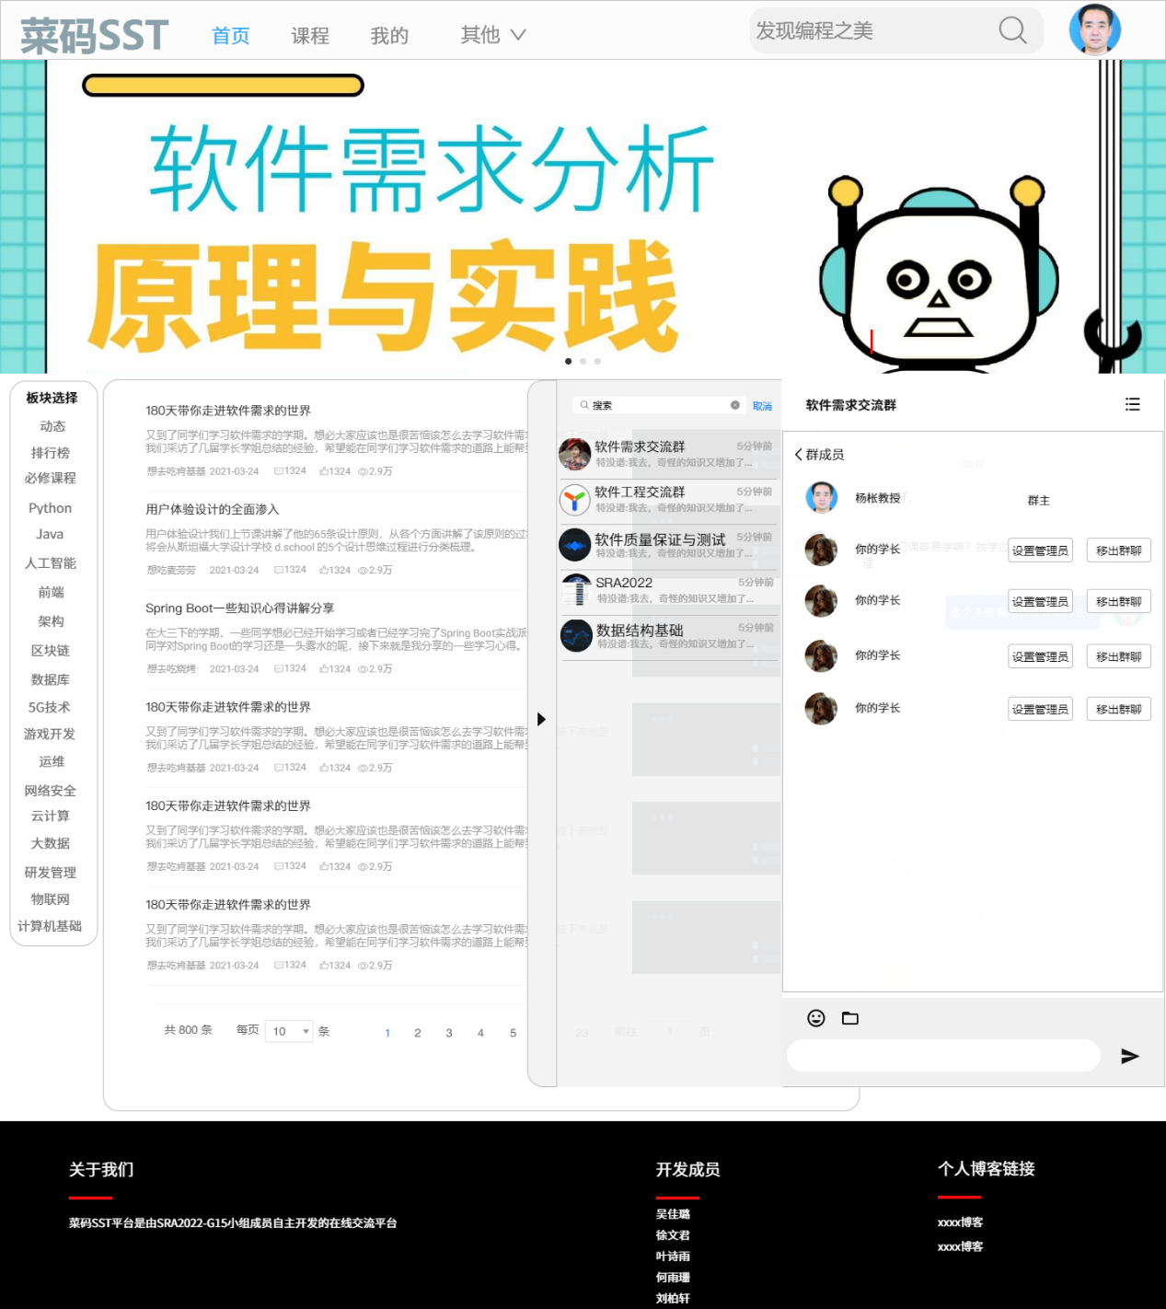

教师首页-文章详情

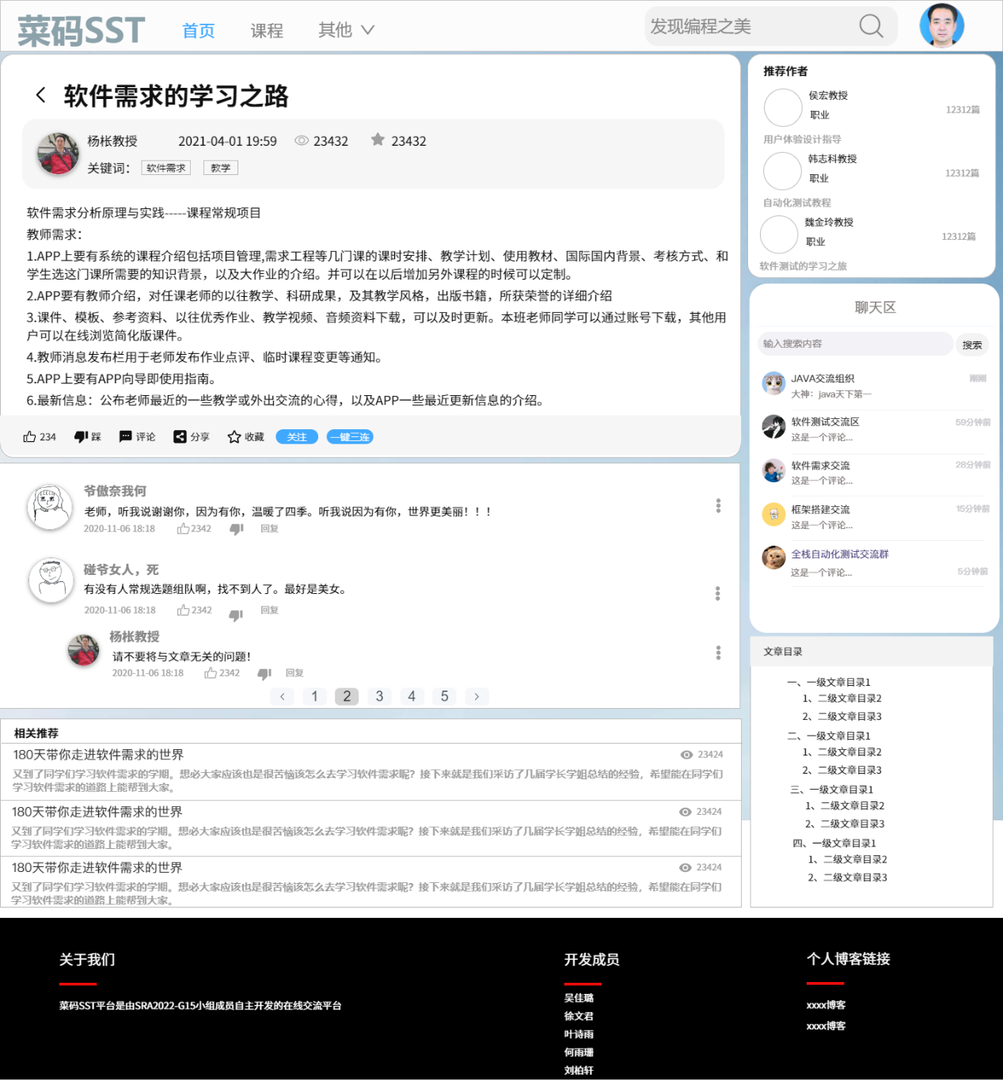

最新课程页面

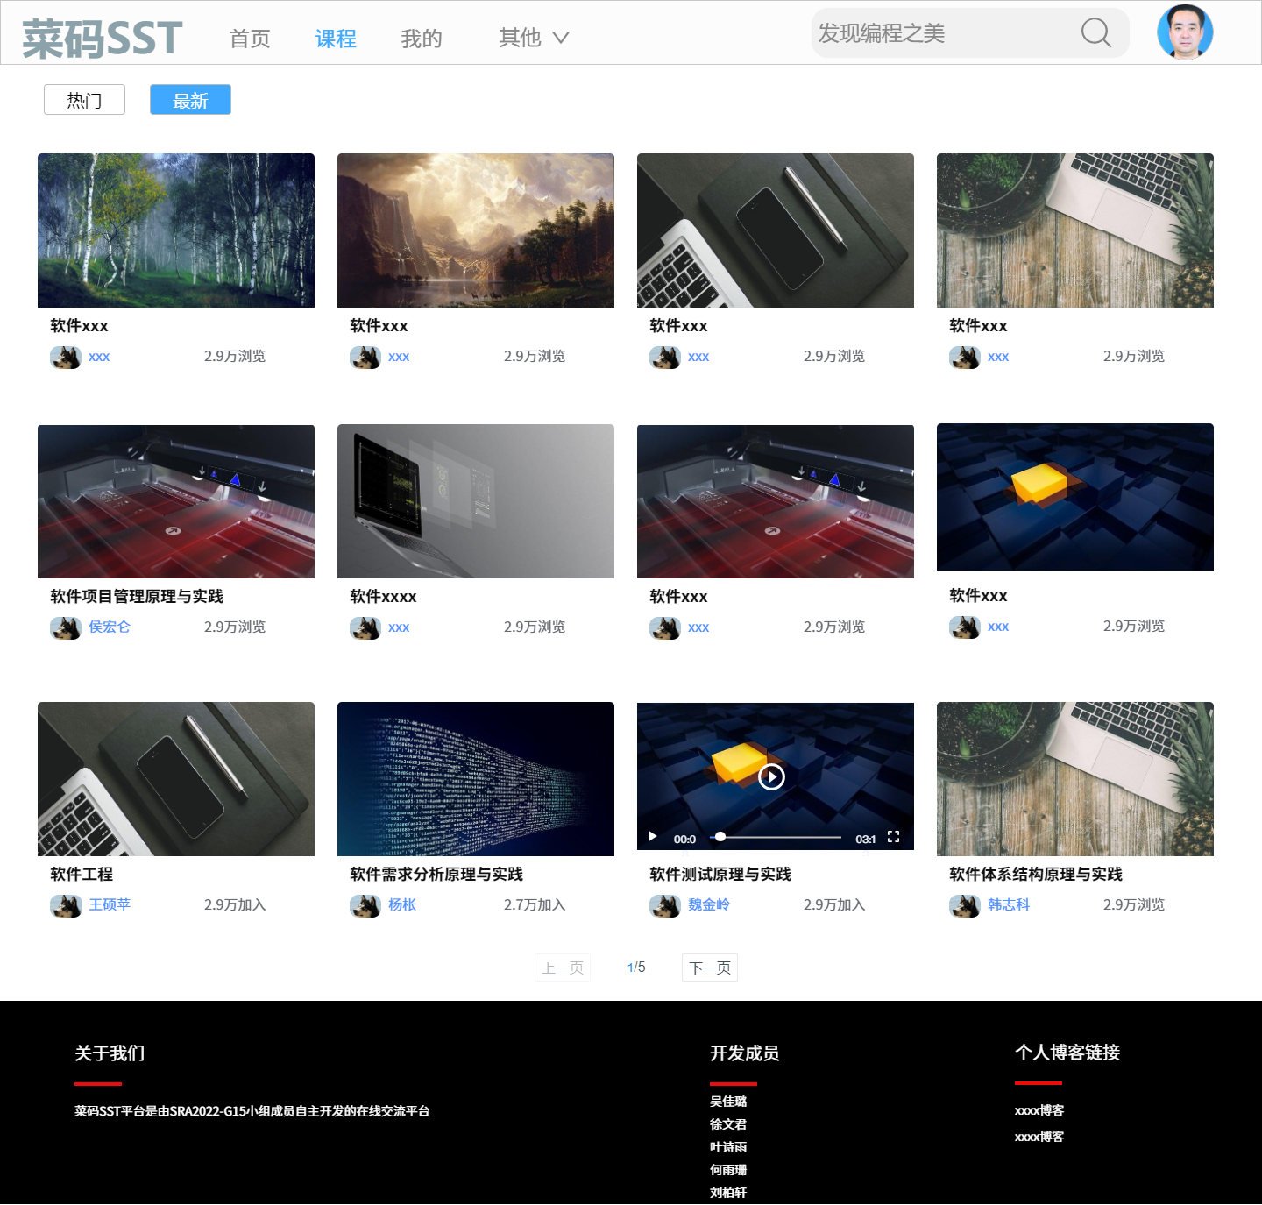

教师课程页面

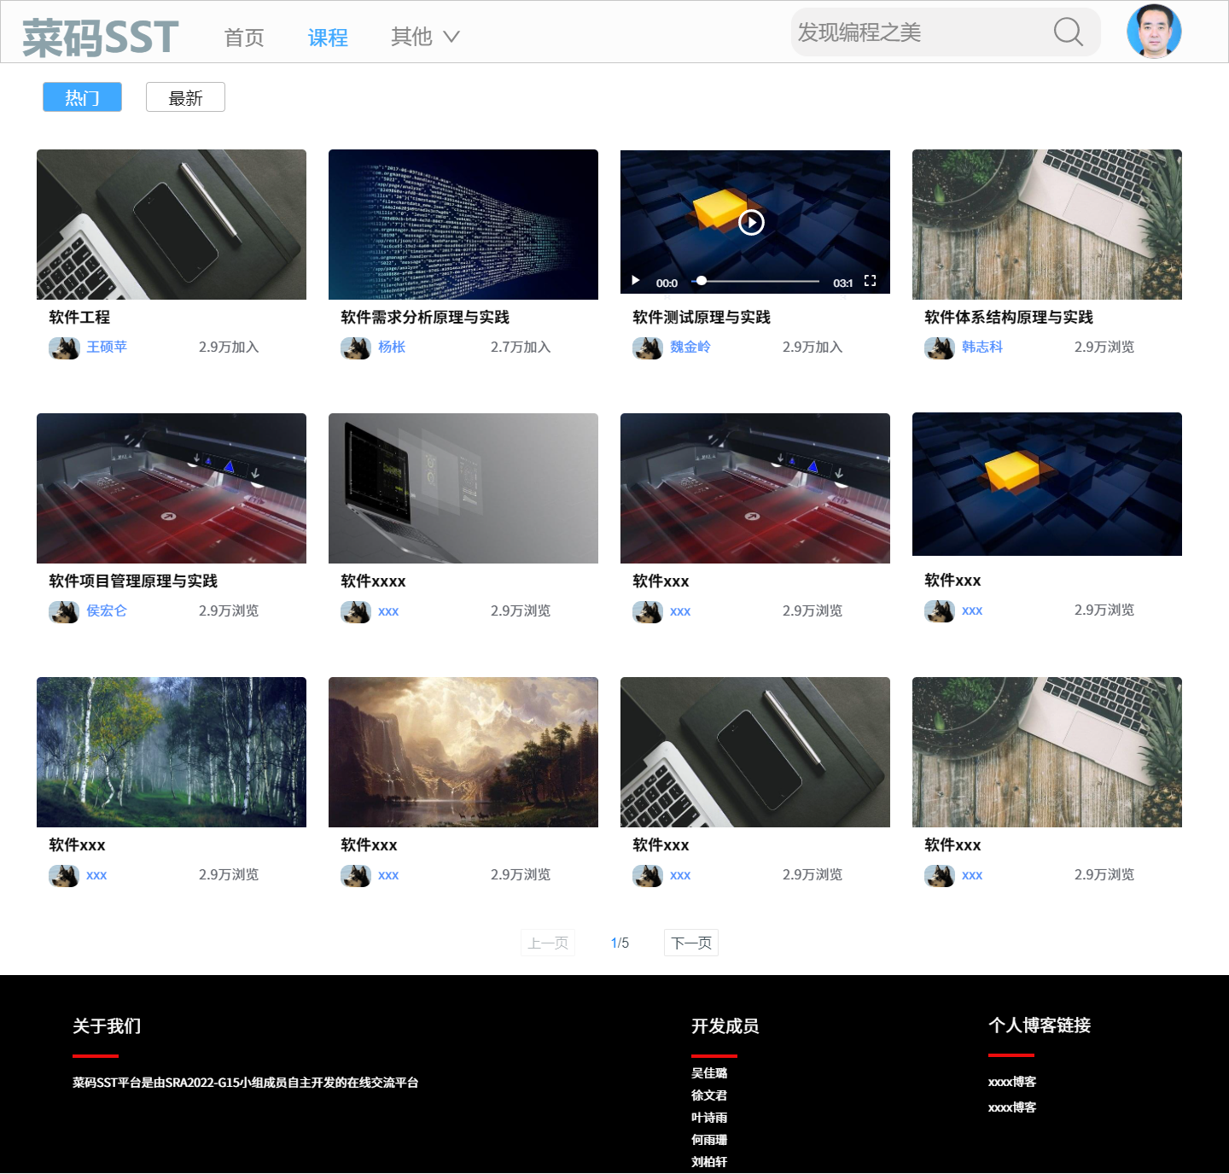

教师课程页面-课程详情

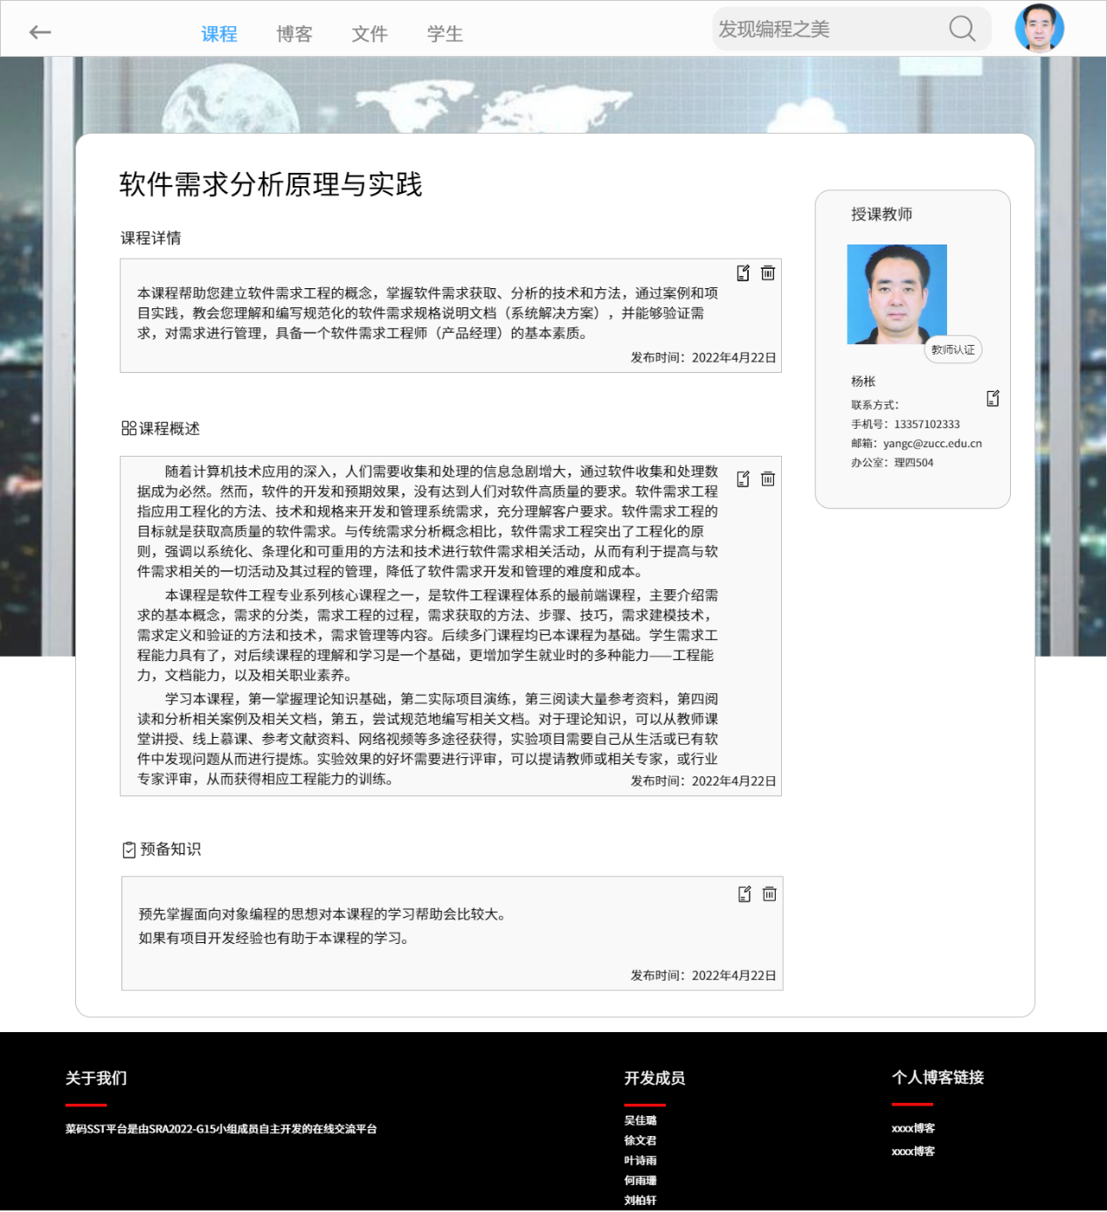

教师课程页面-博客

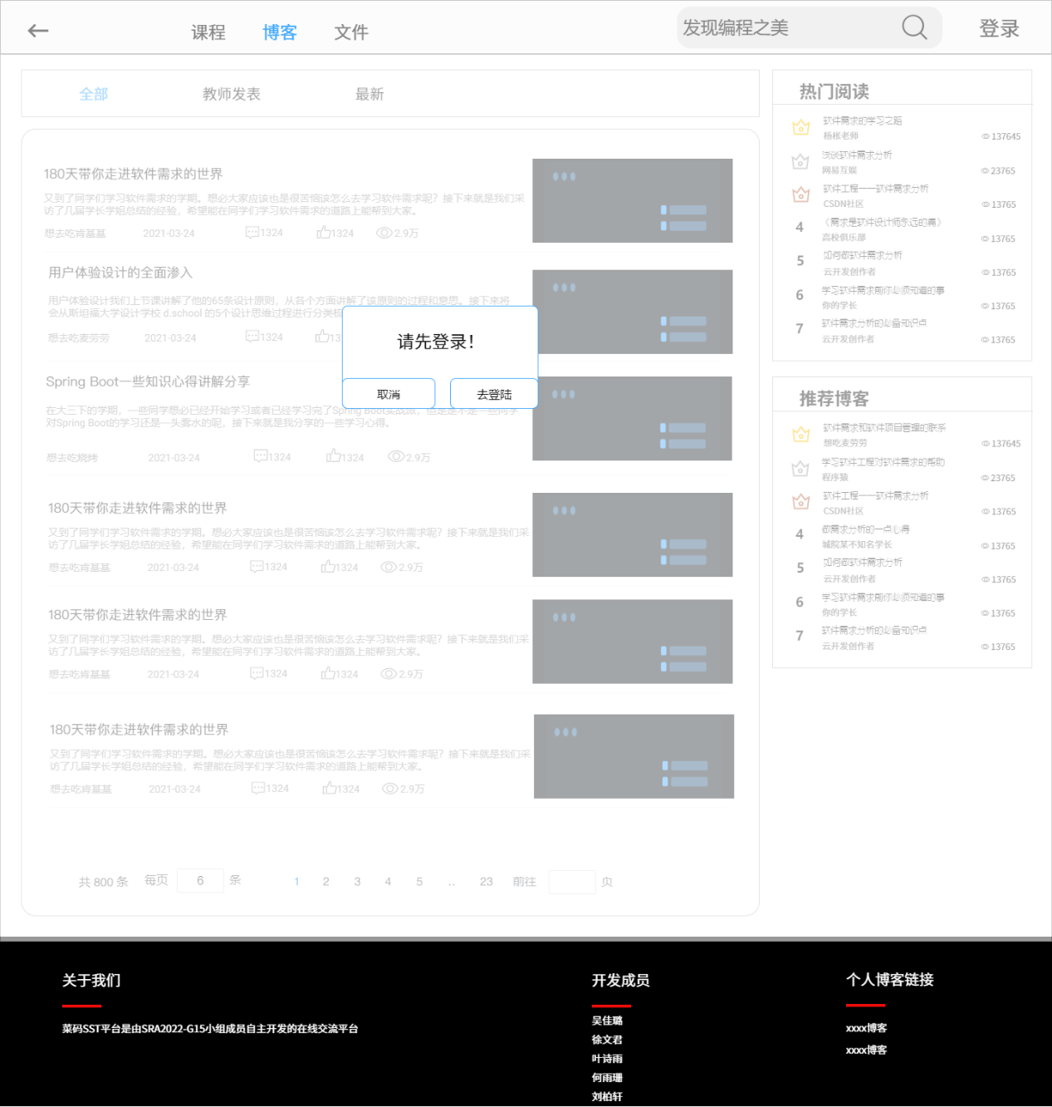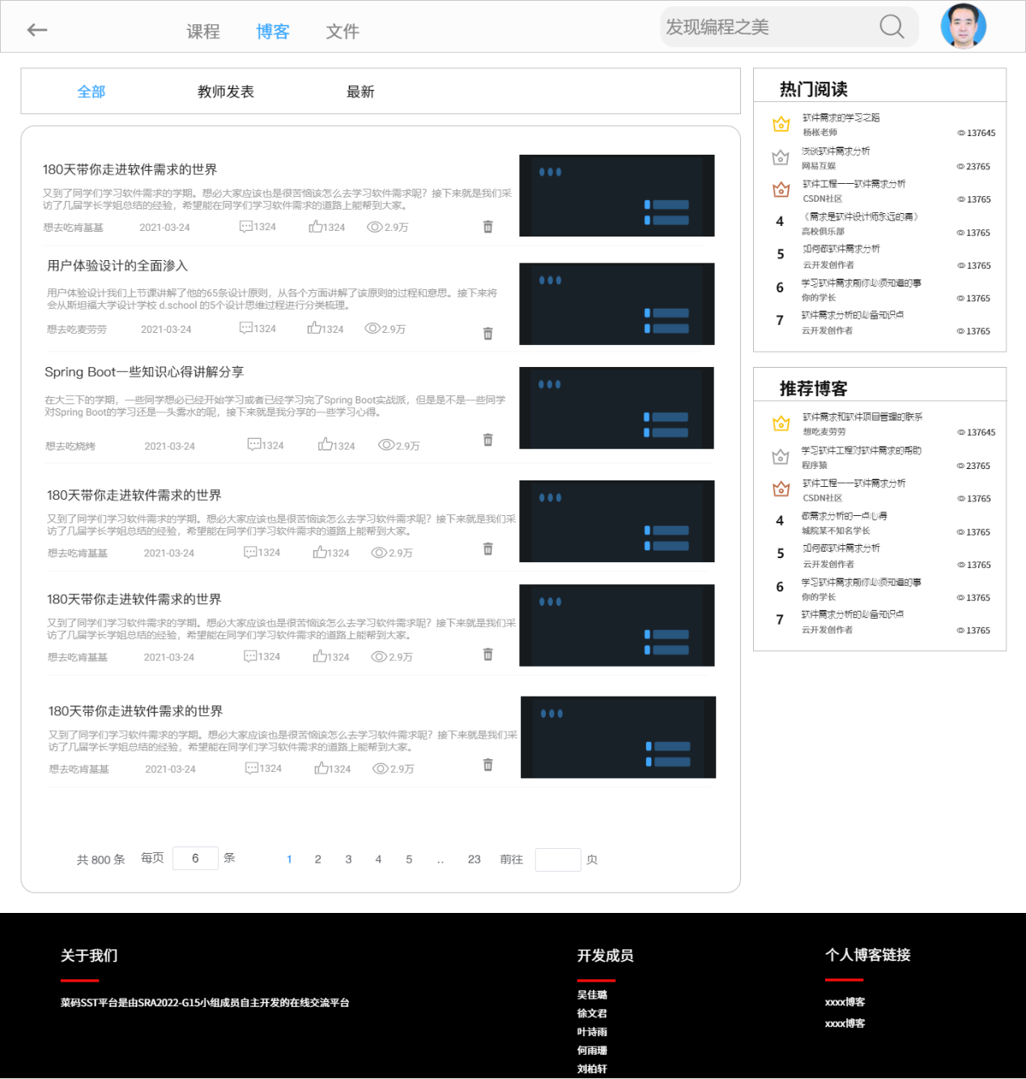

教师课程页面-学生

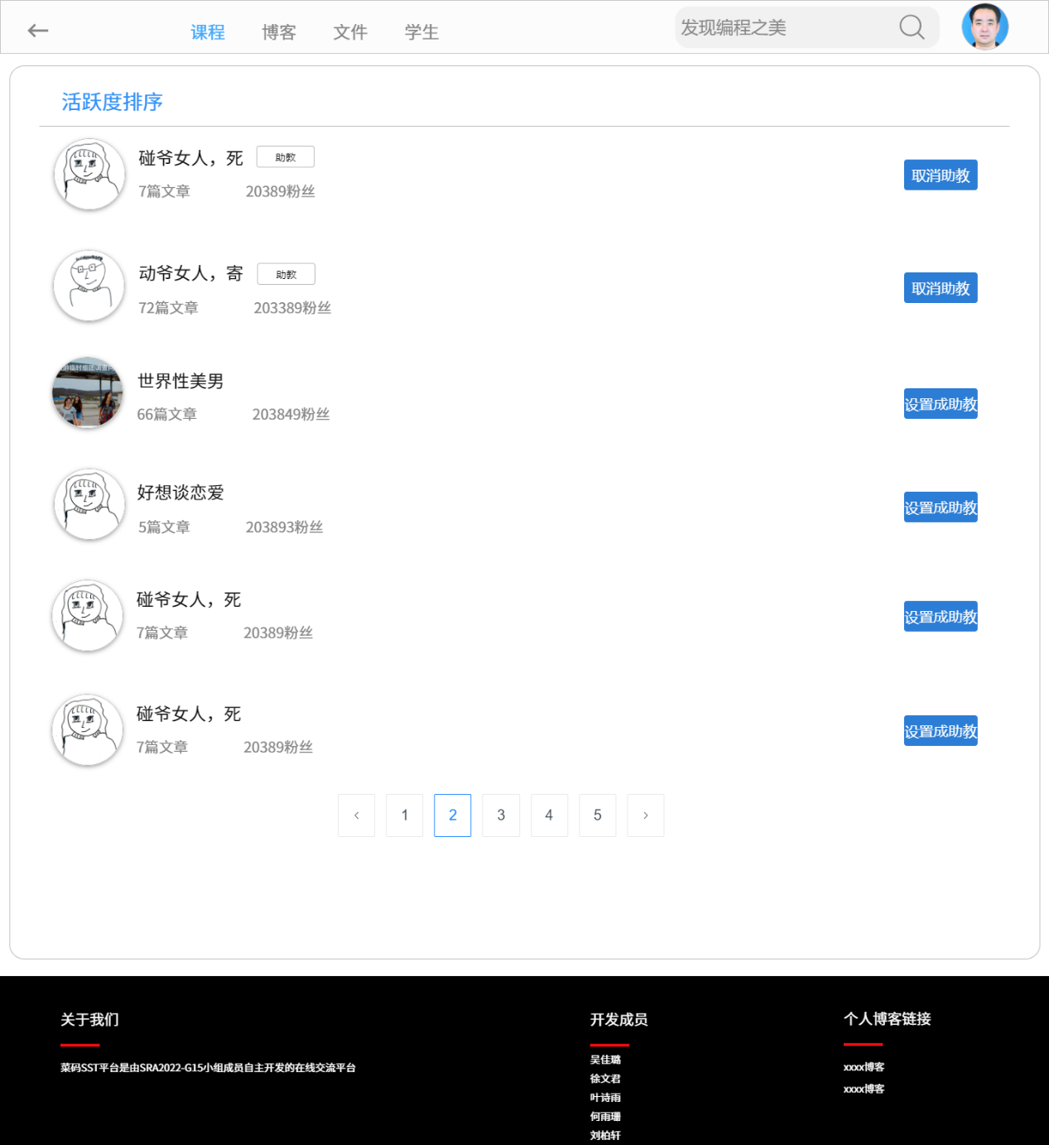

教师课程页面-文件

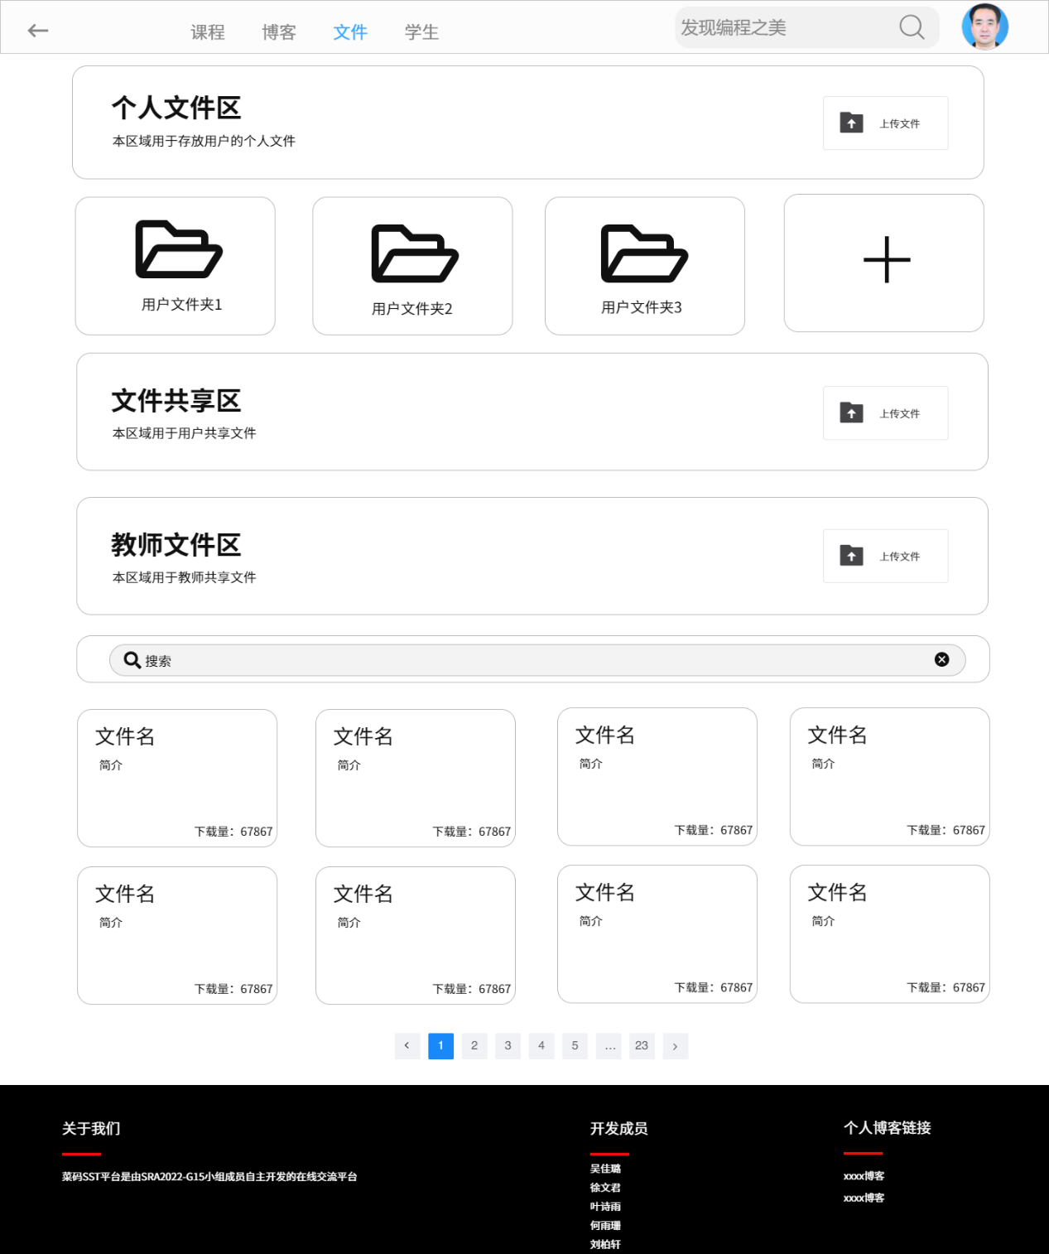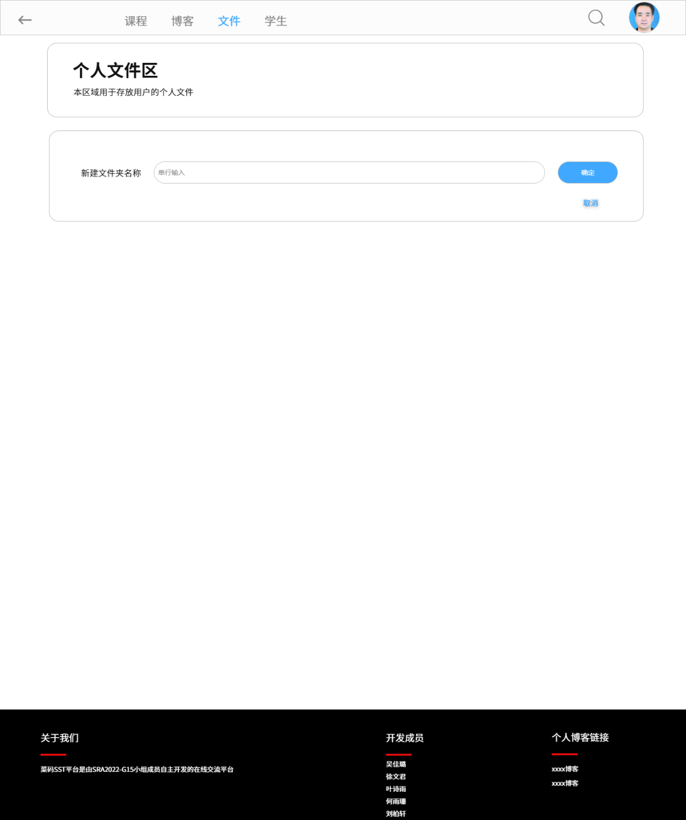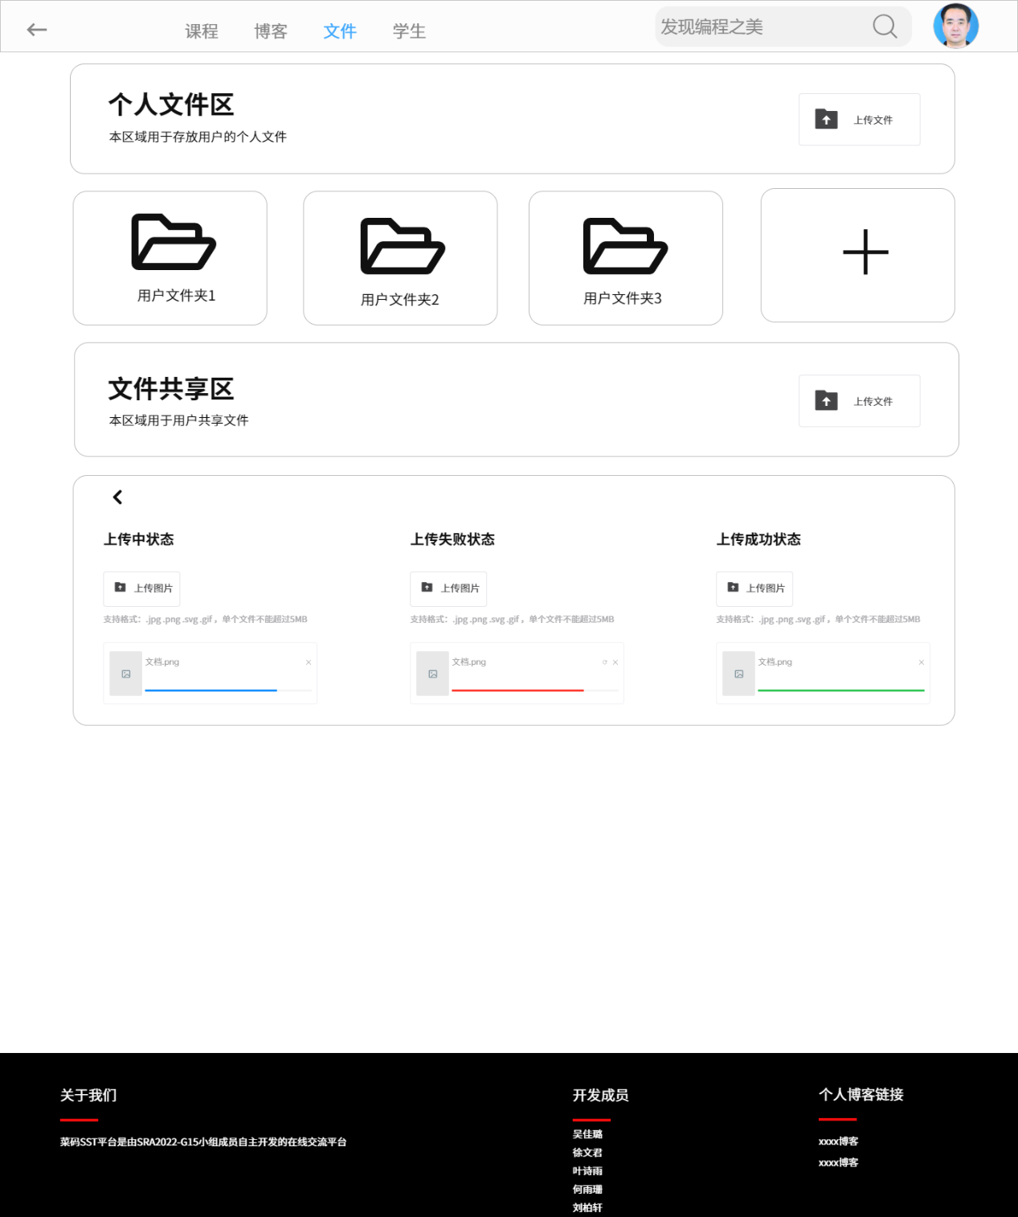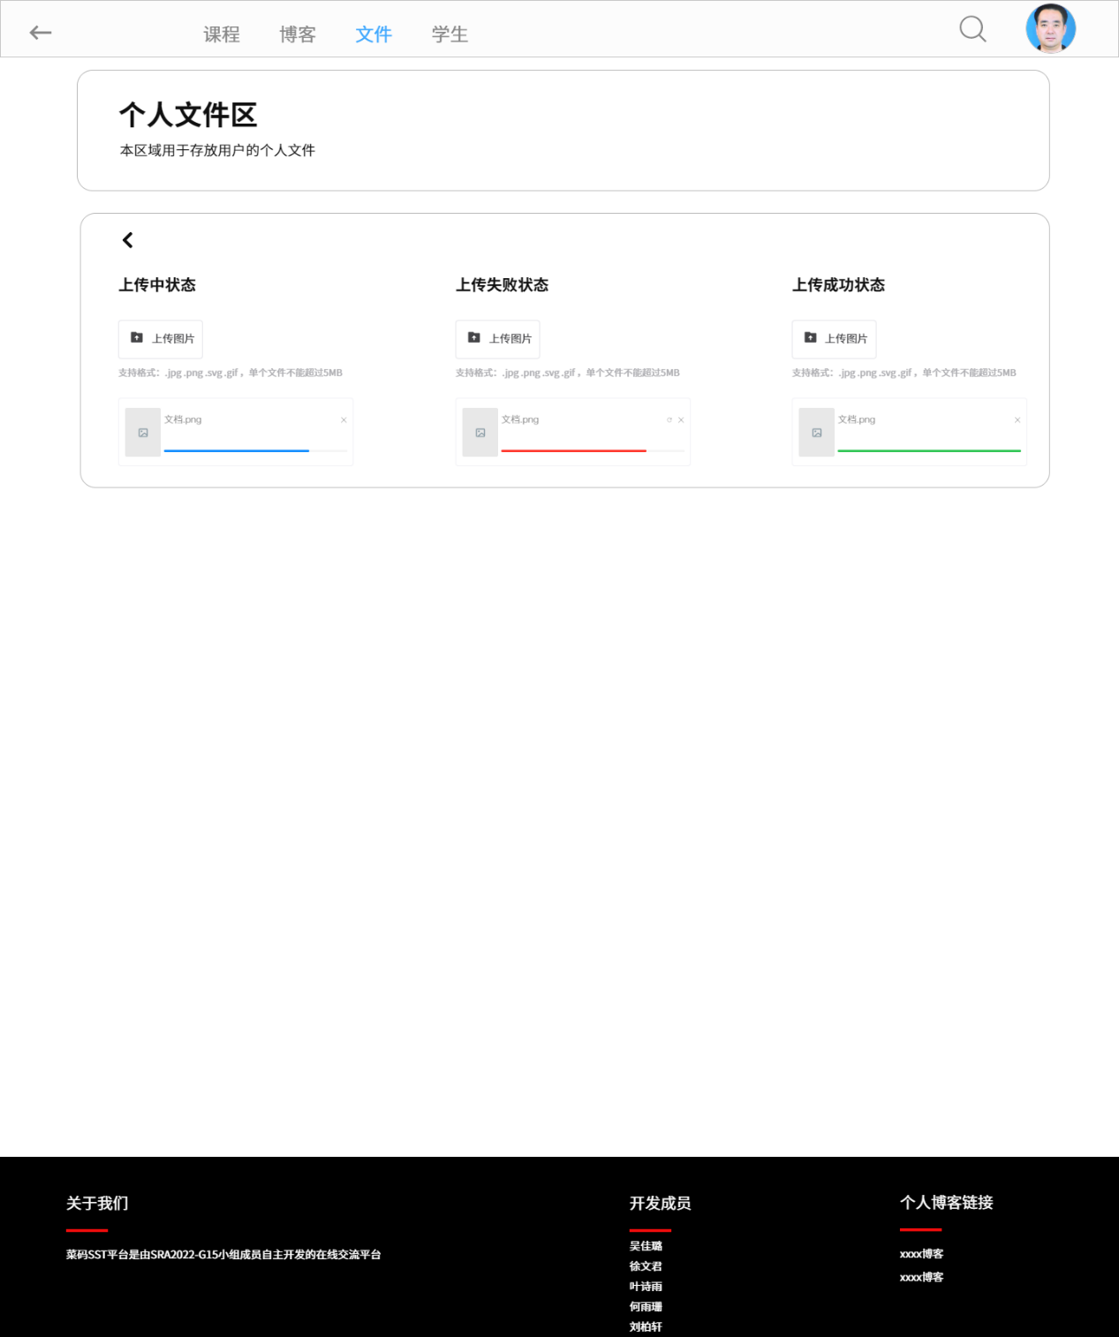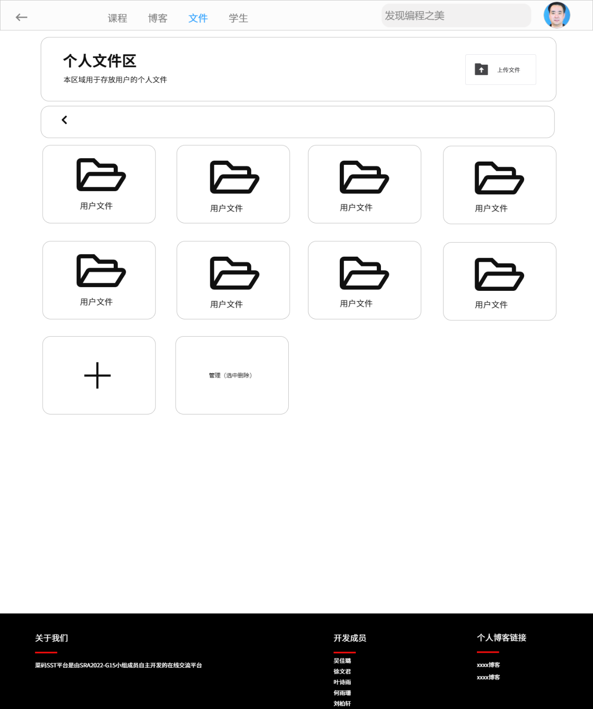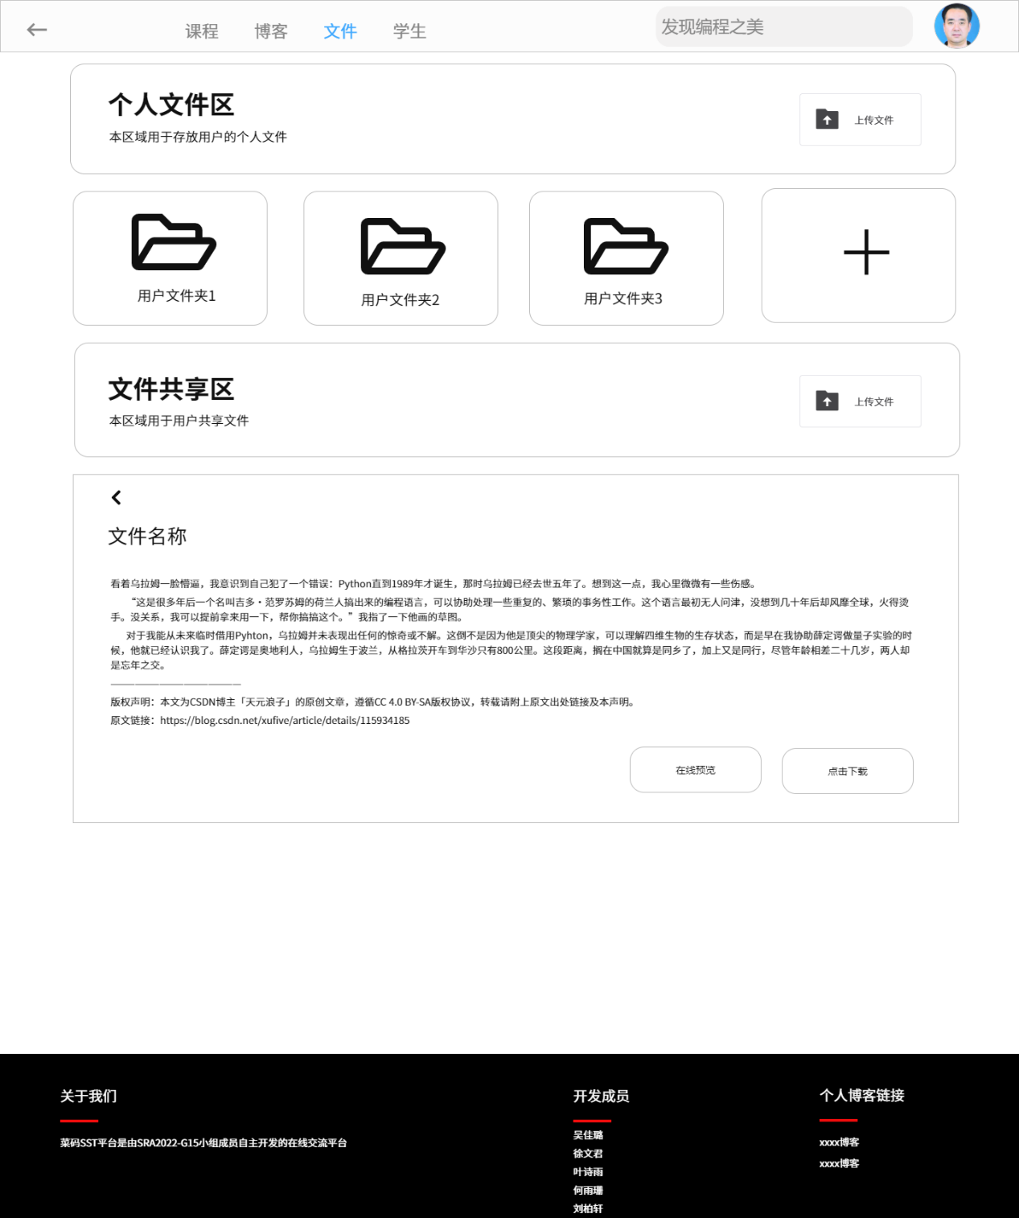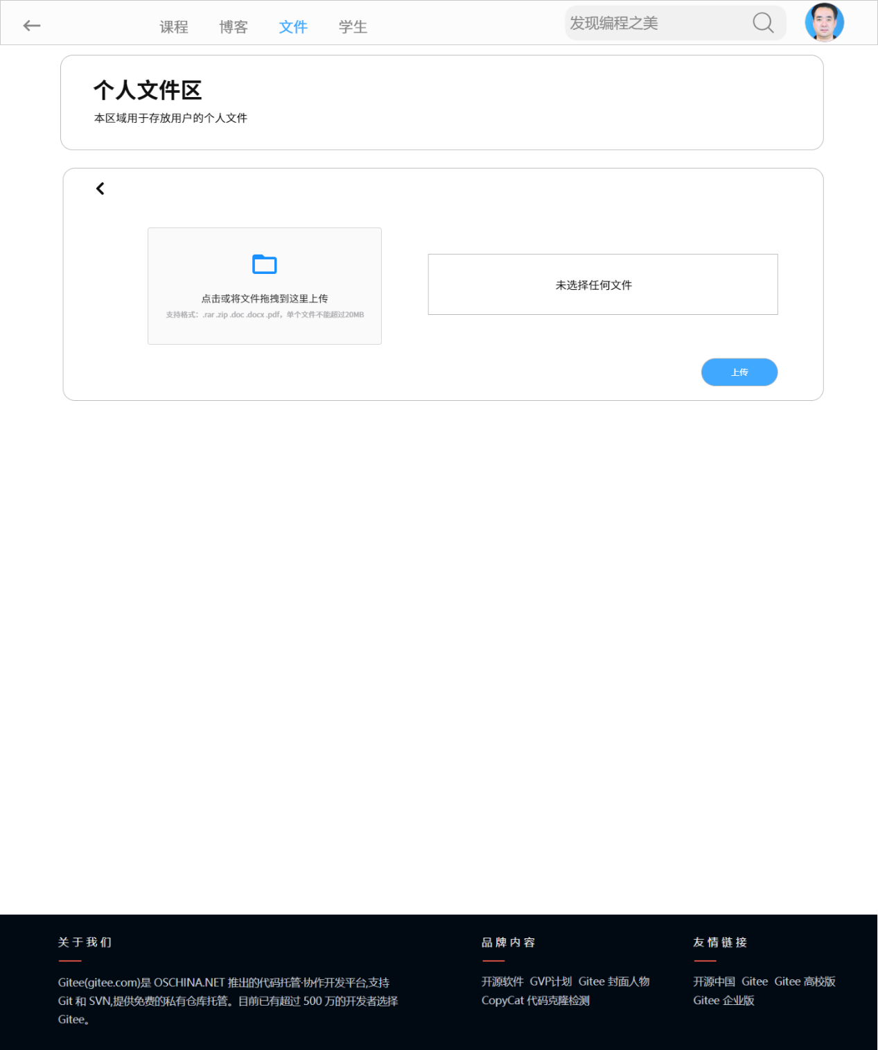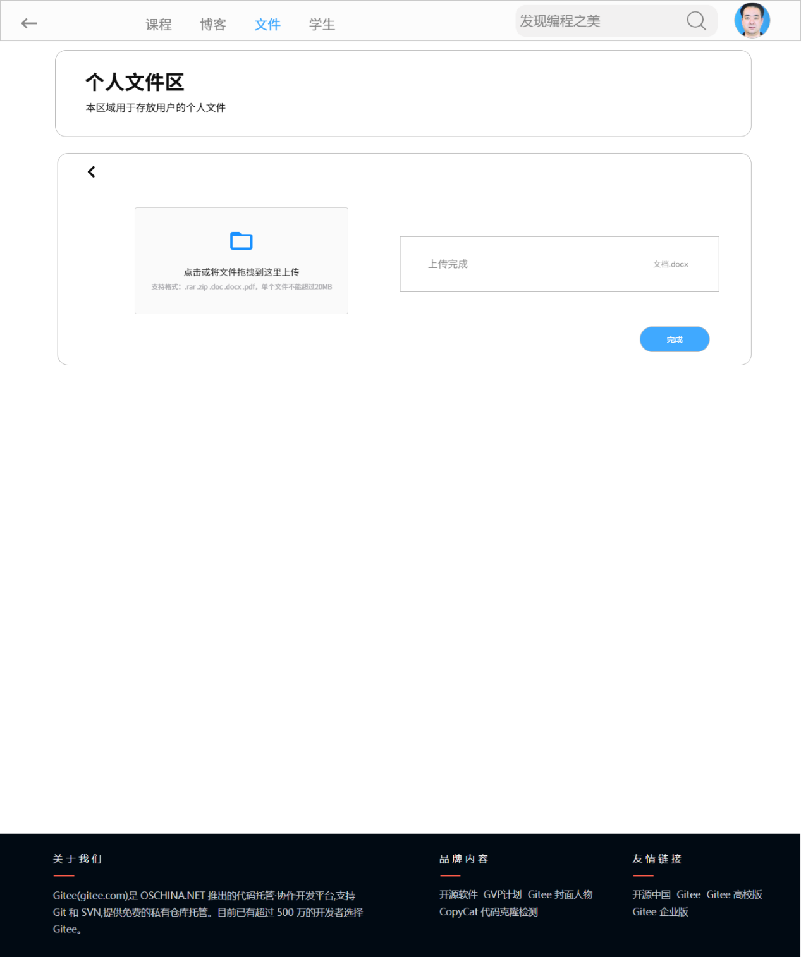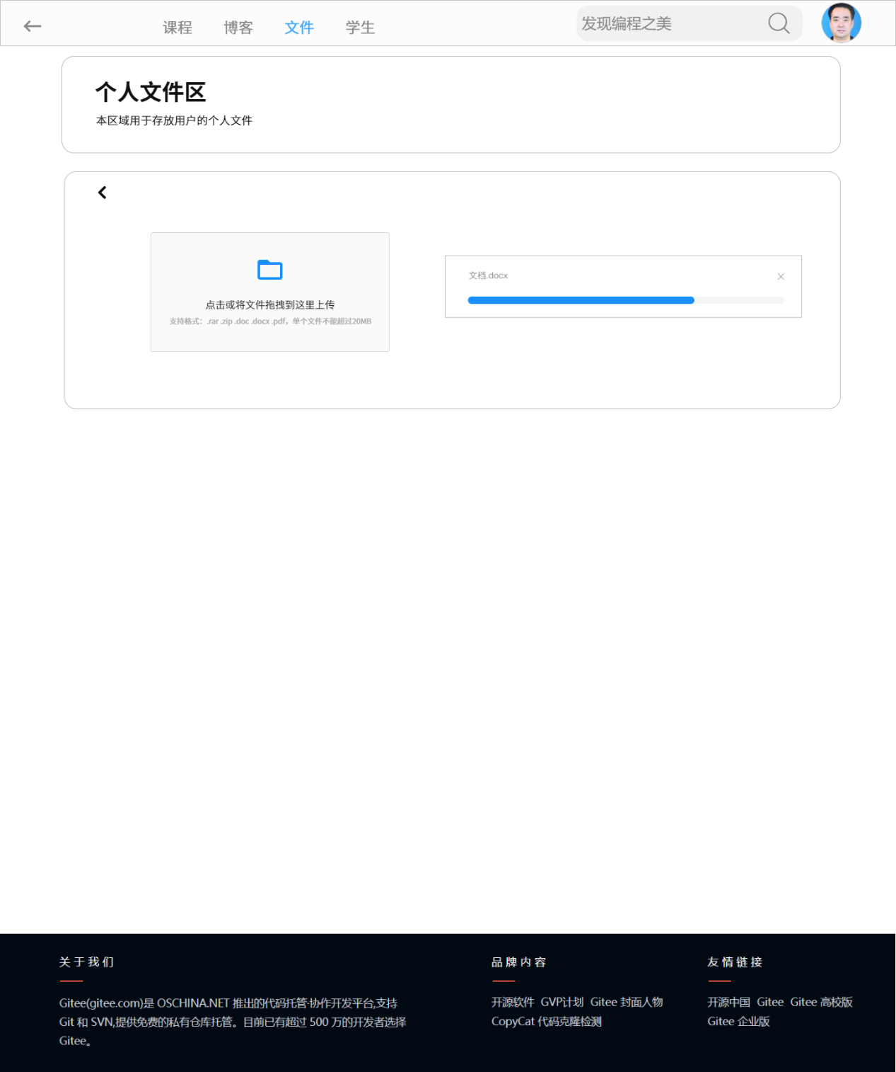

个人主页-博客

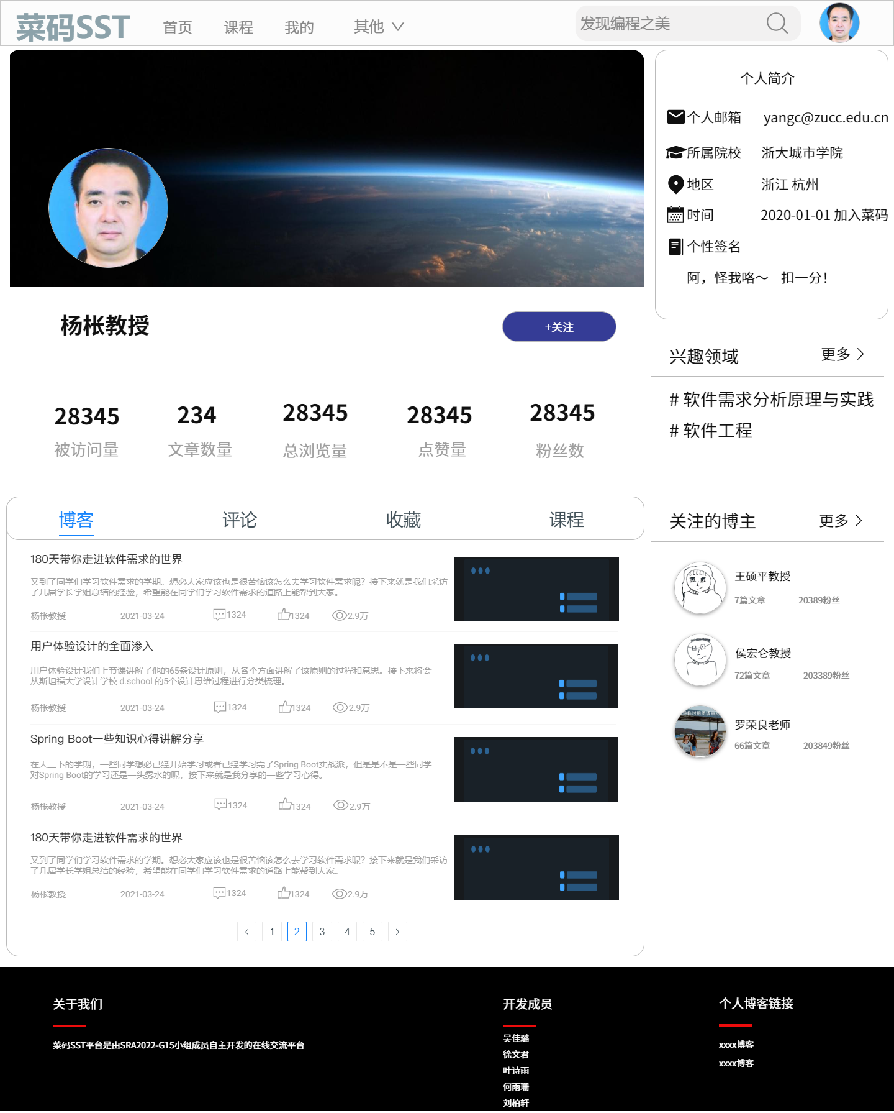

个人主页-评论

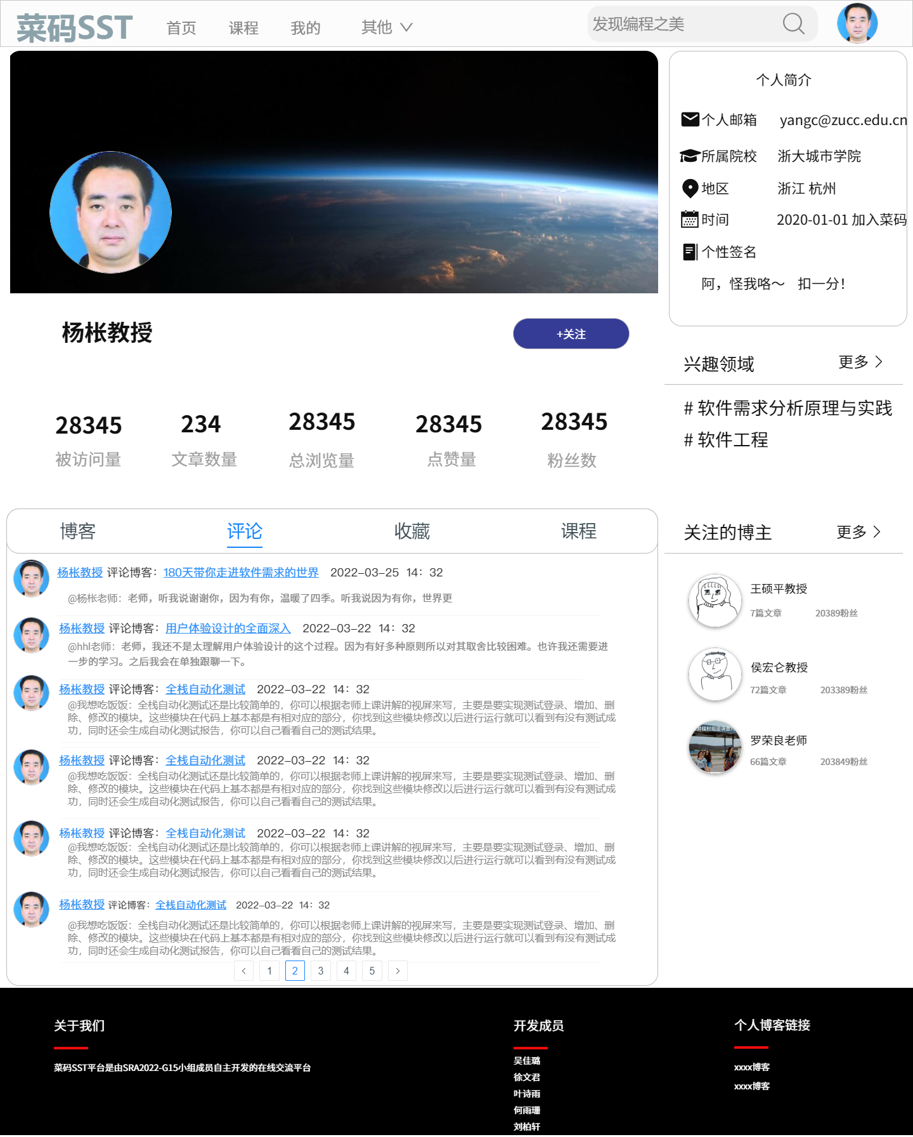

个人主页-收藏

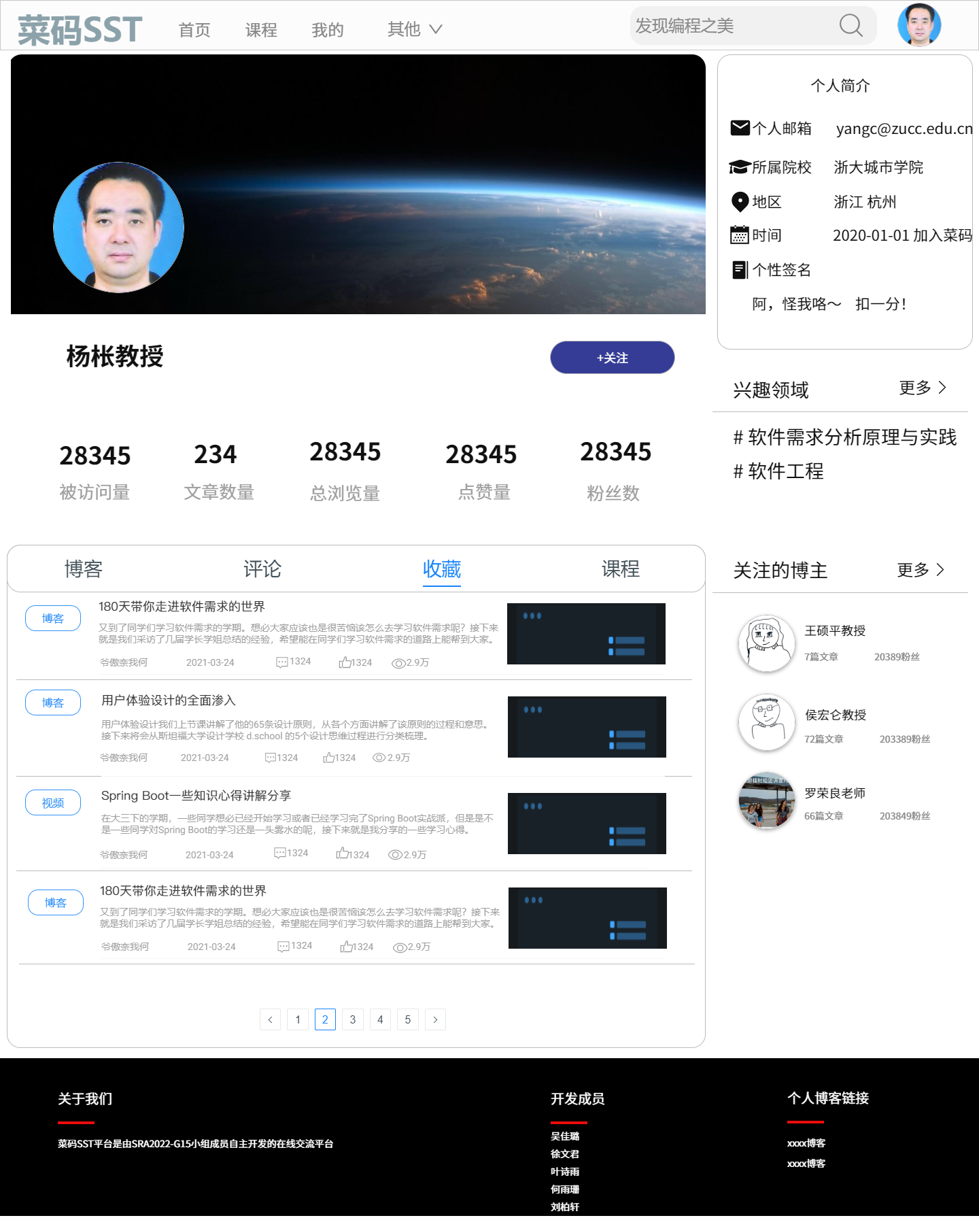

个人主页-课程

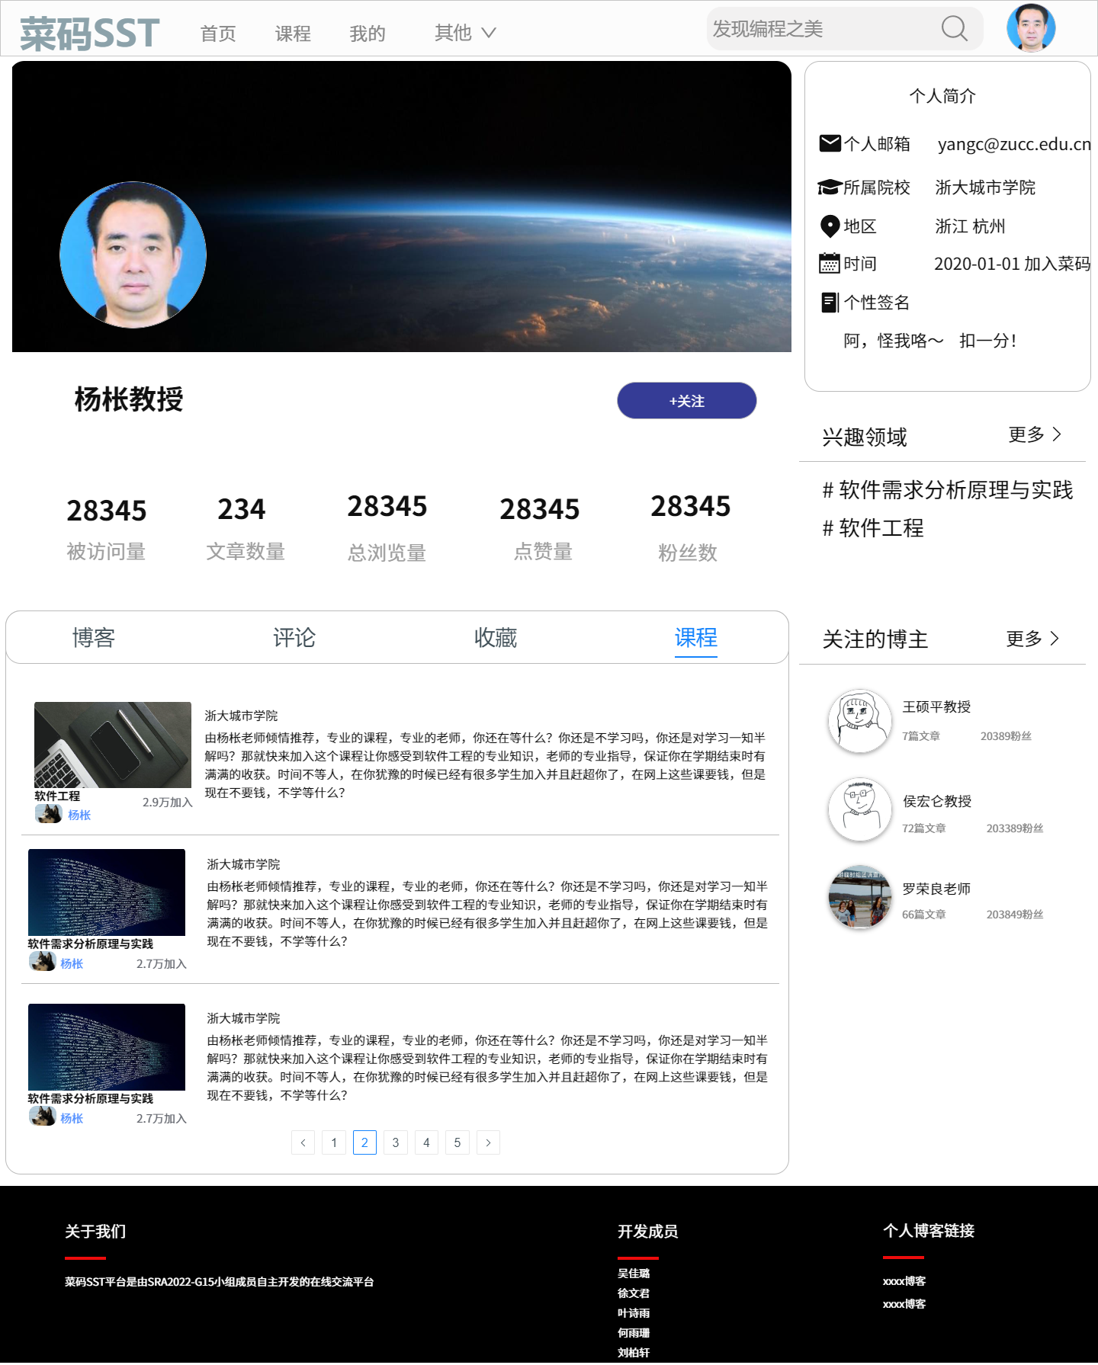

个人主页-关注成功

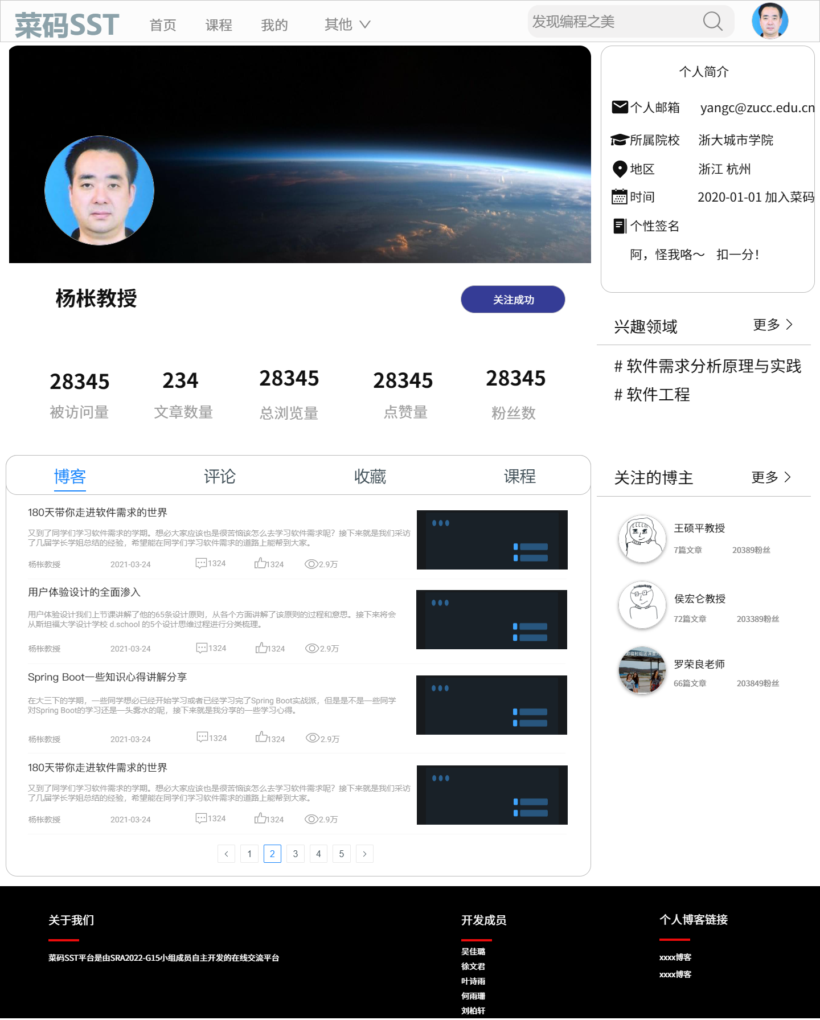

我的-博客

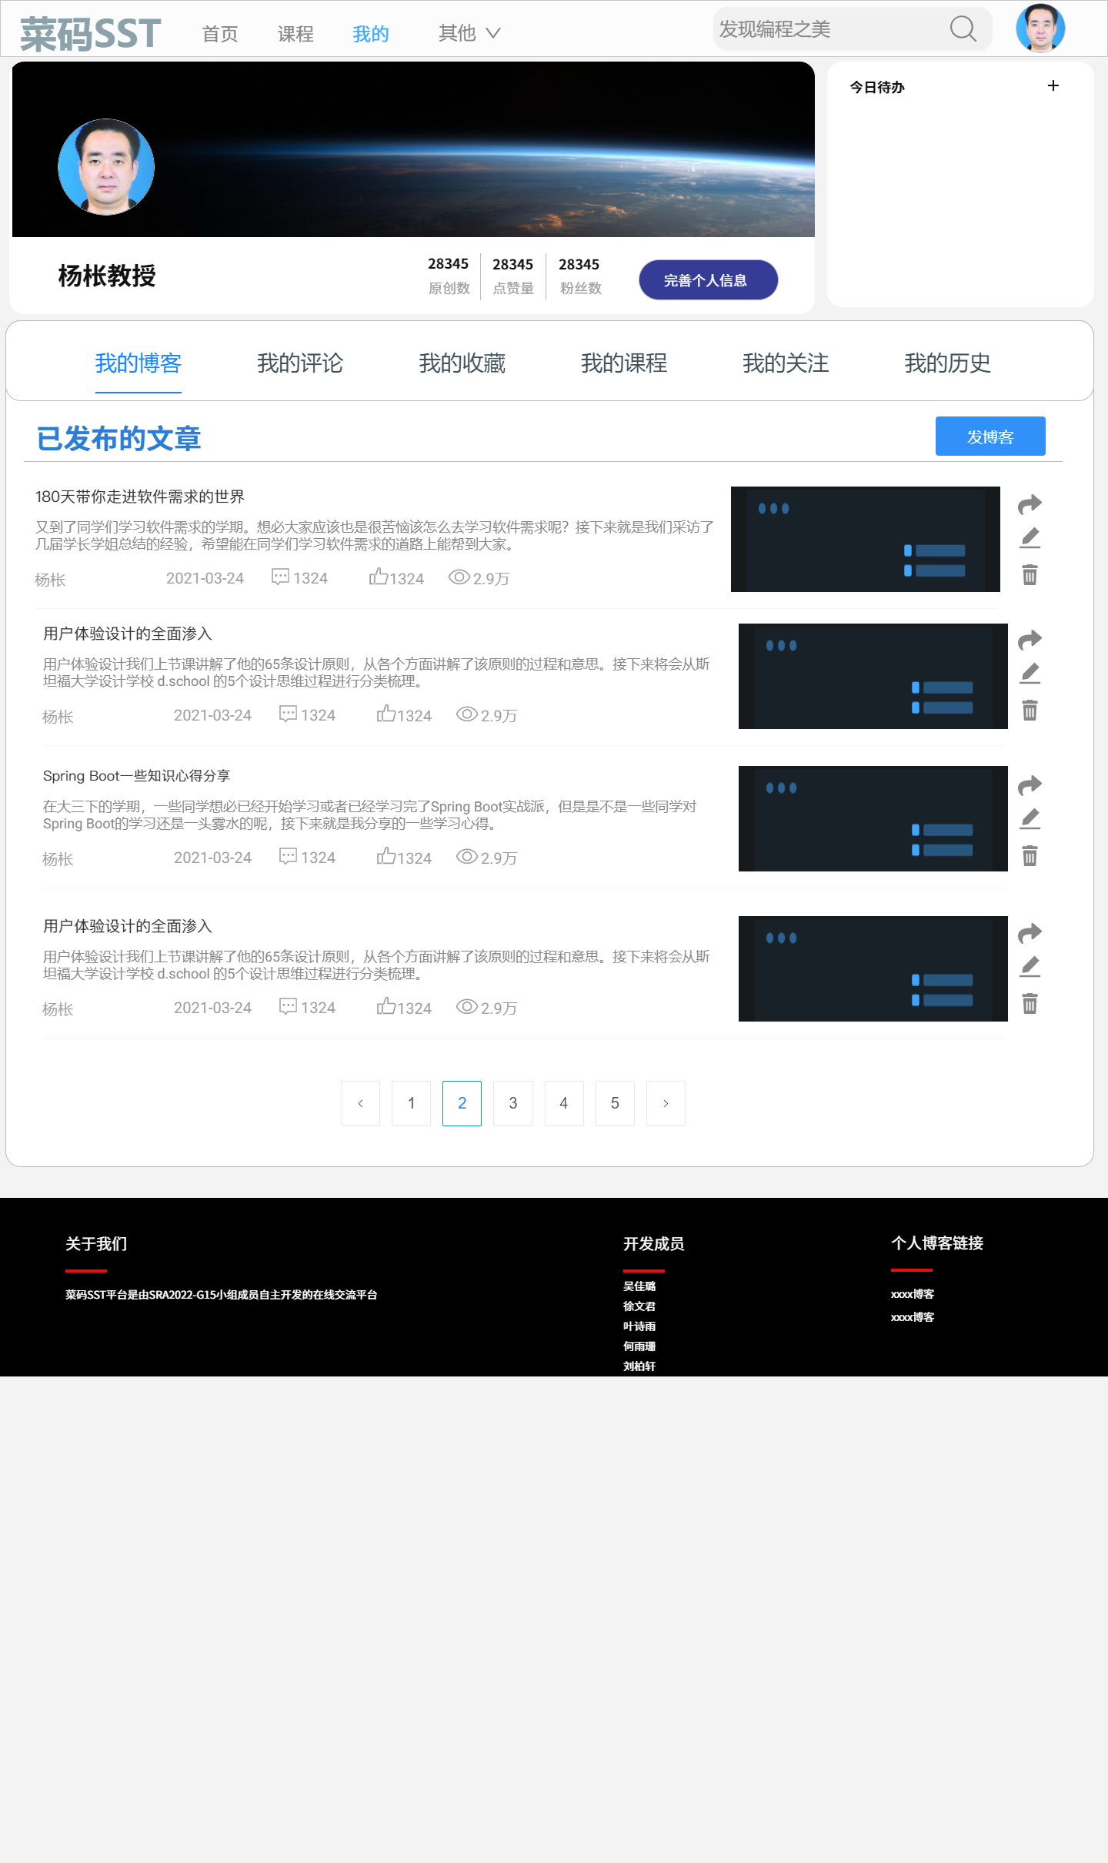

我的-发帖

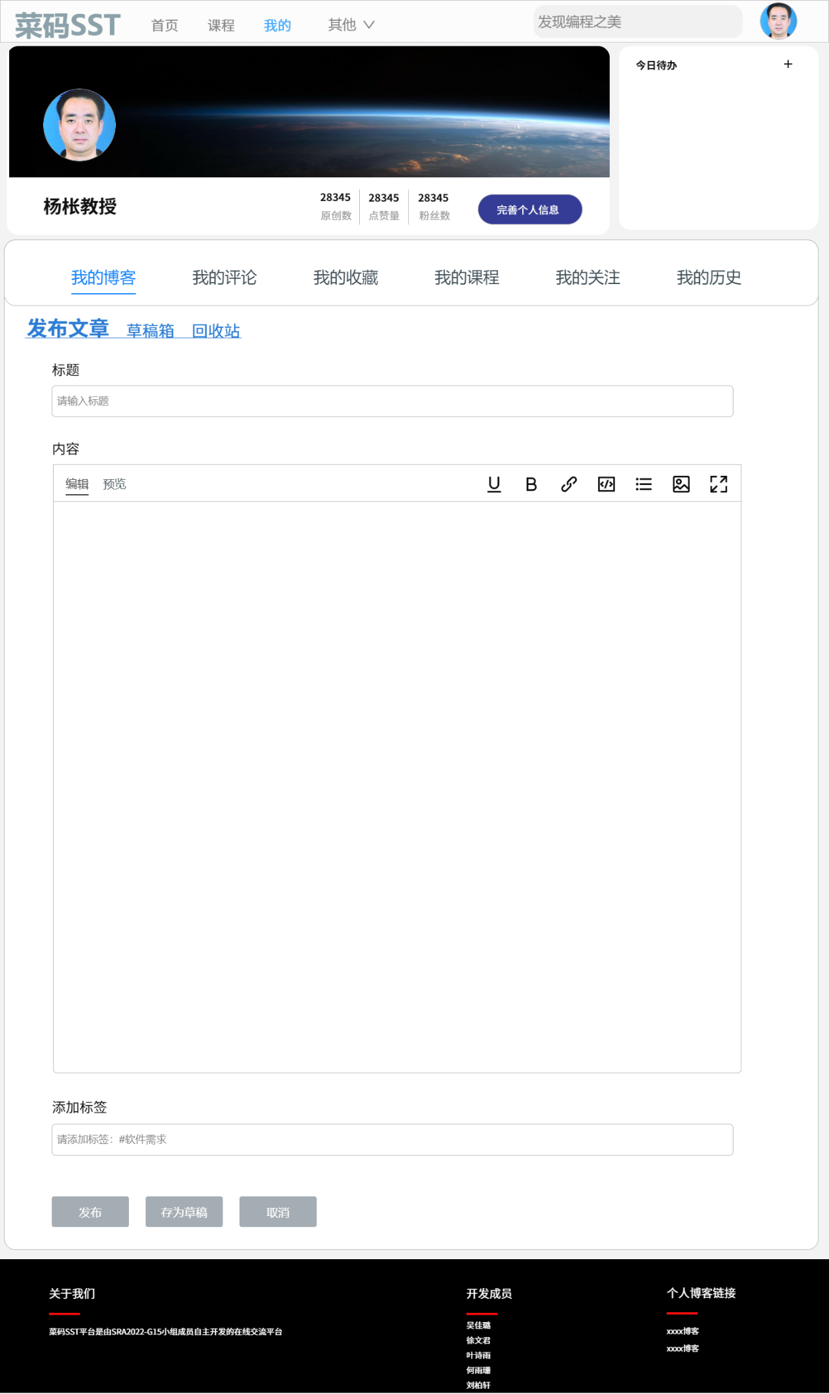

我的-评论

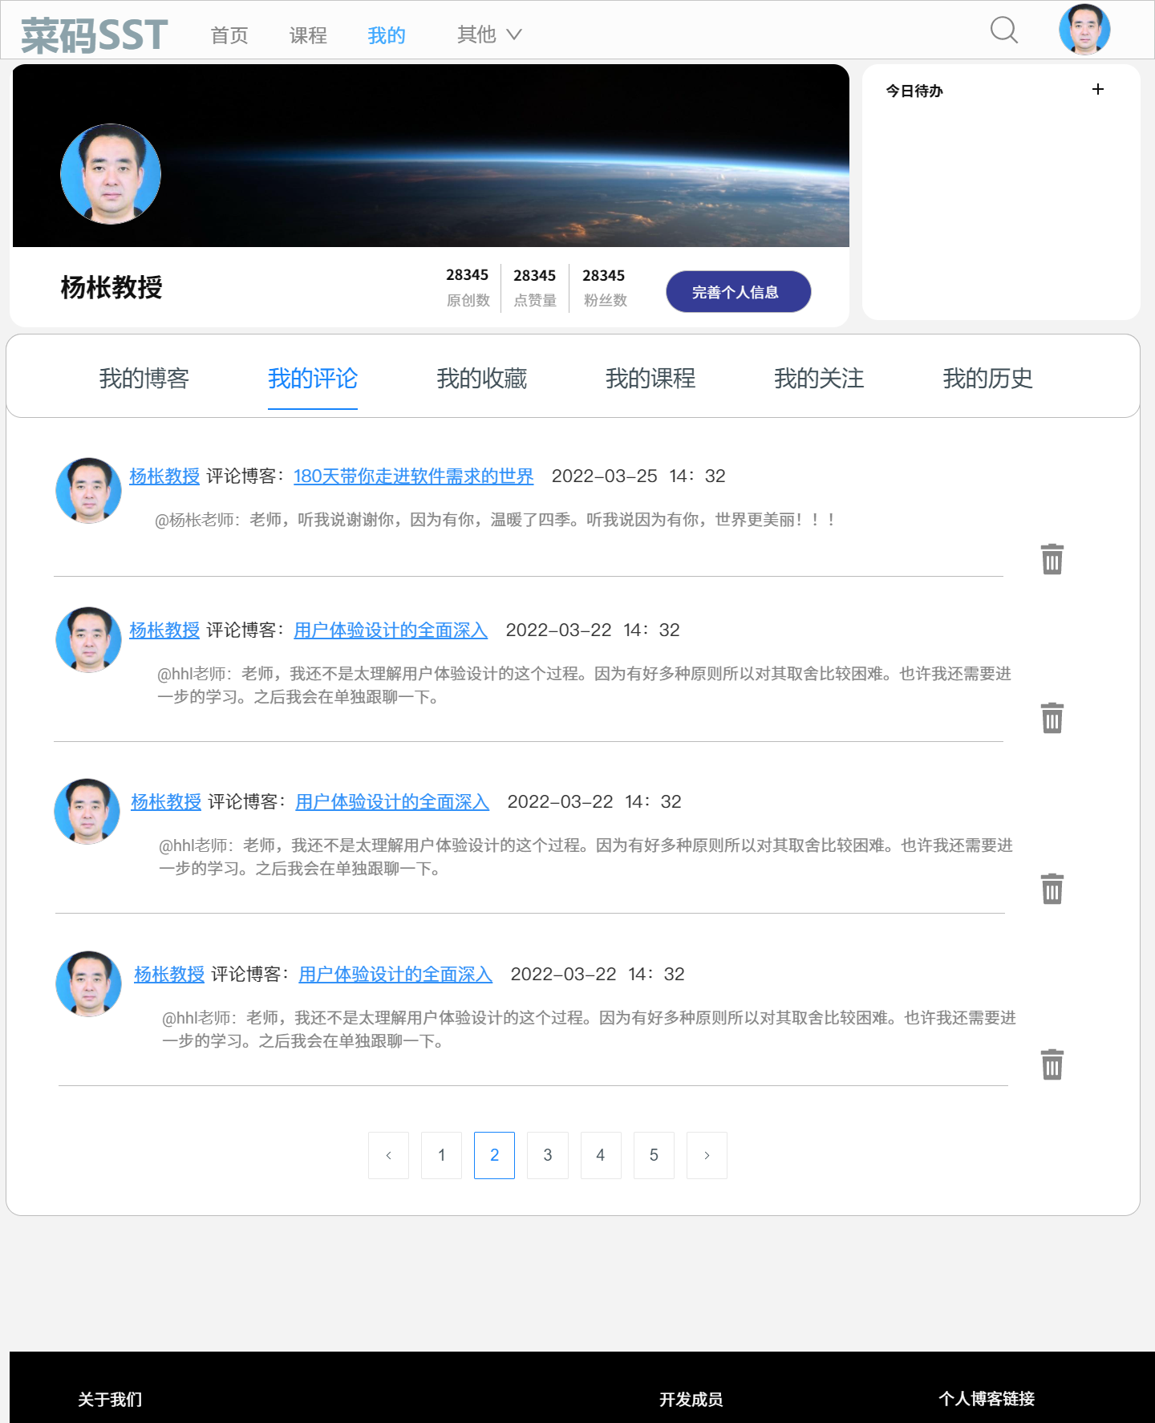

我的-收藏

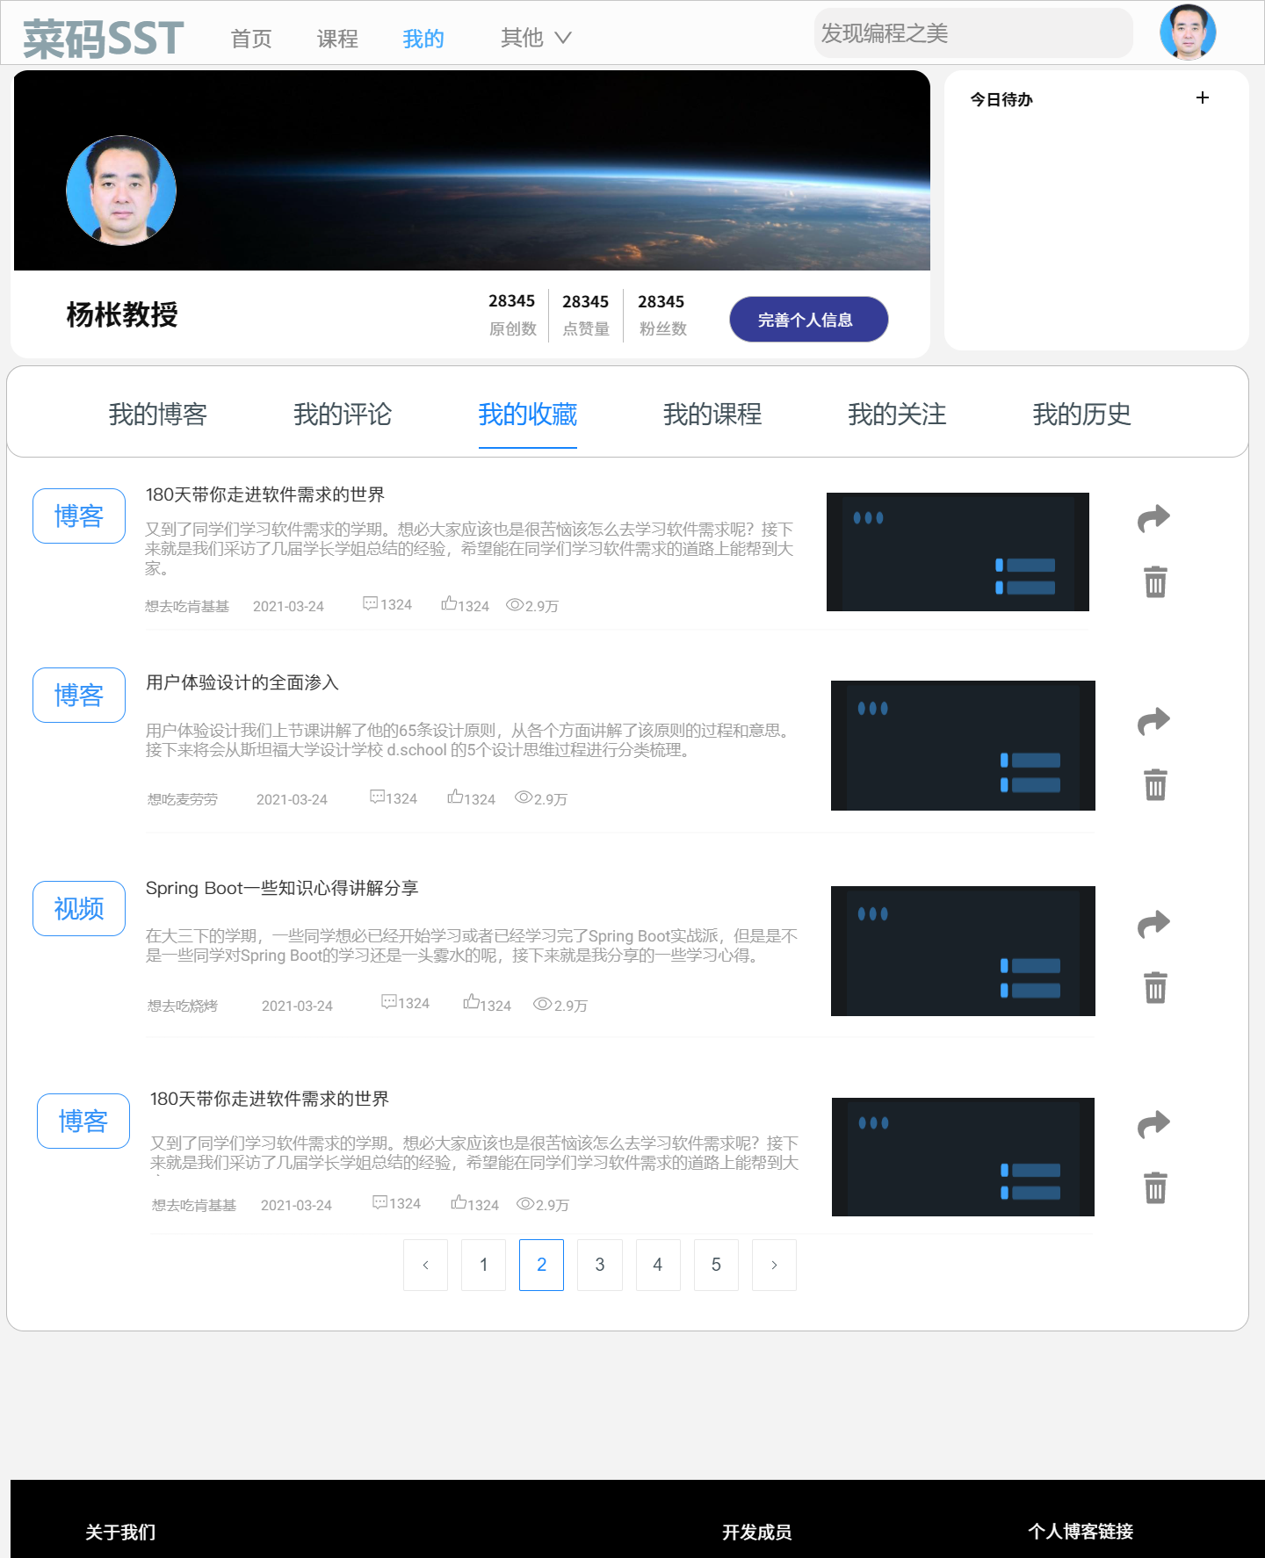

我的-课程

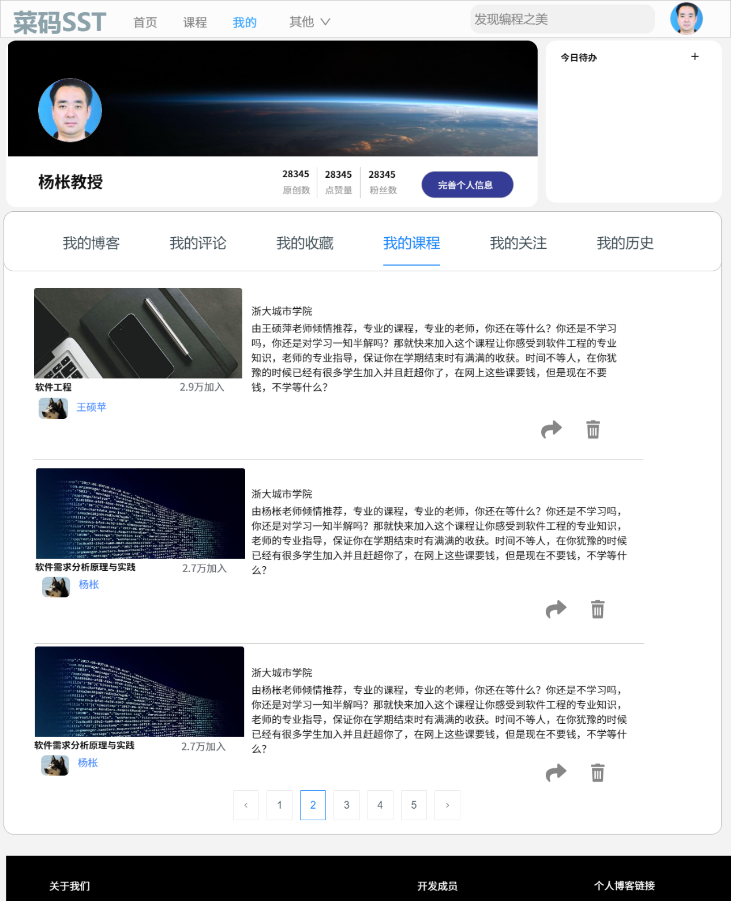

我的-关注

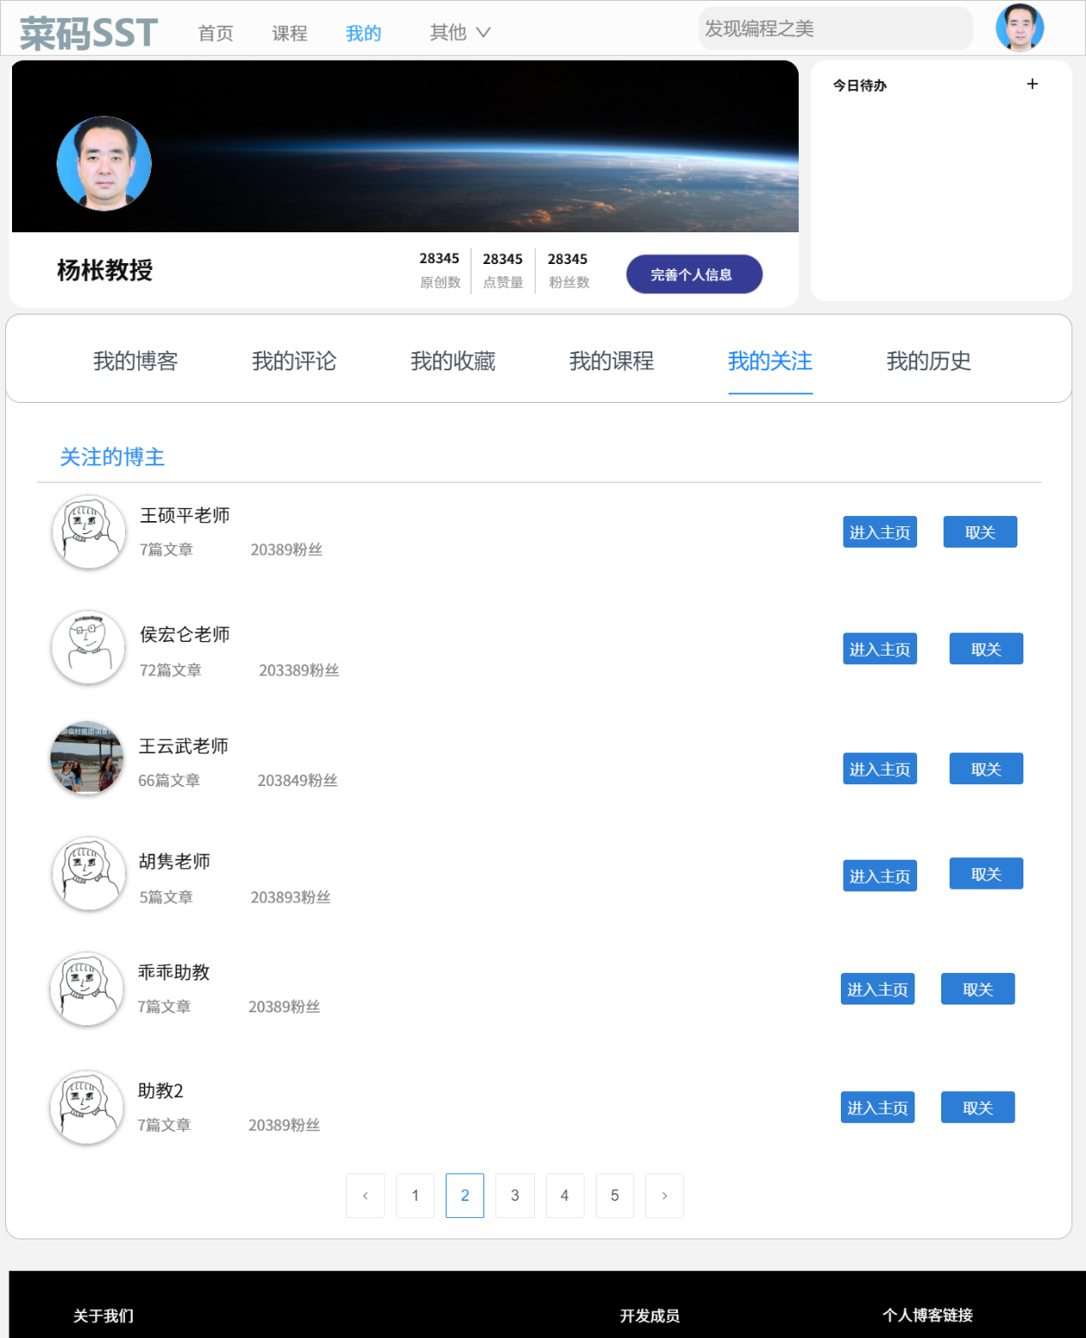

我的-历史

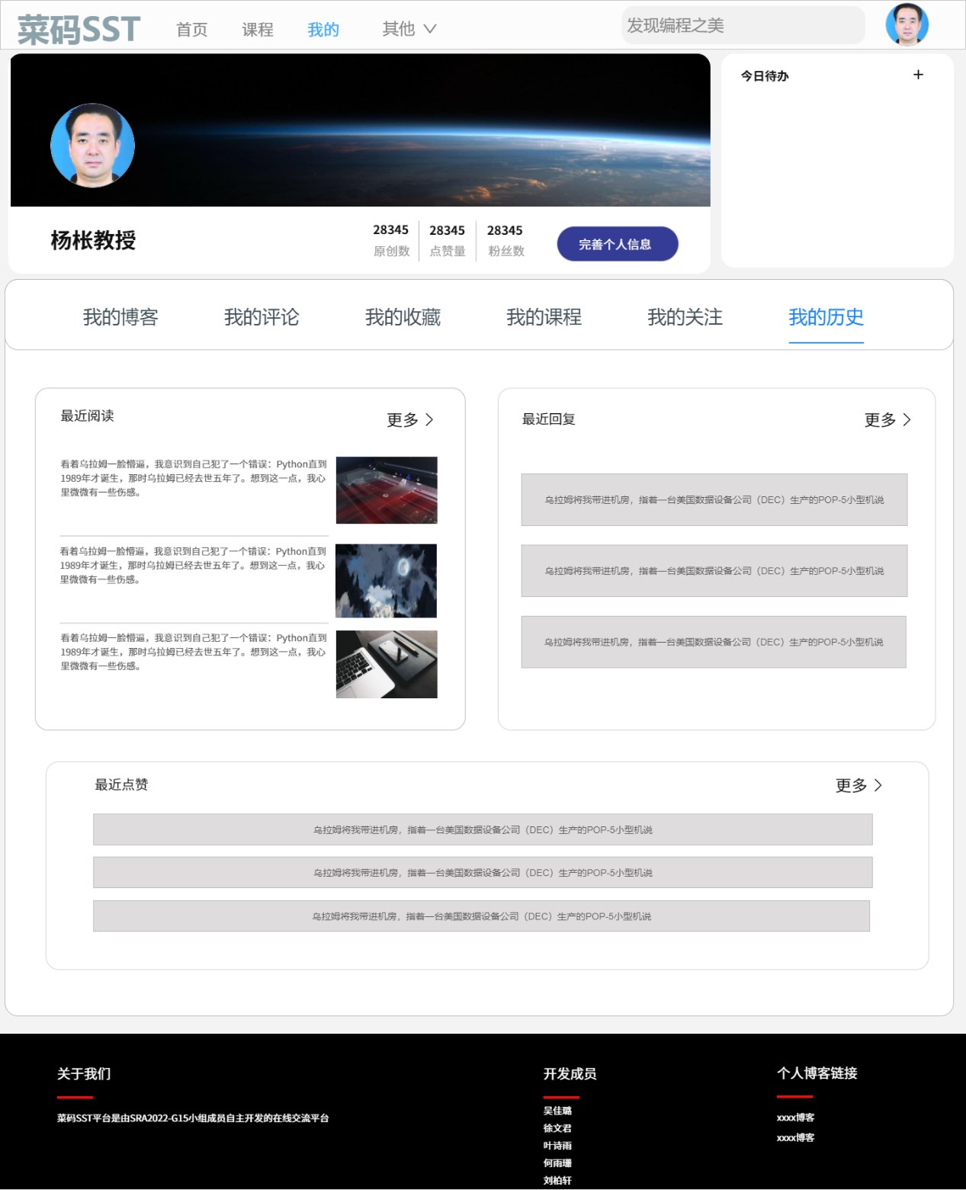

我的-完善个人信息

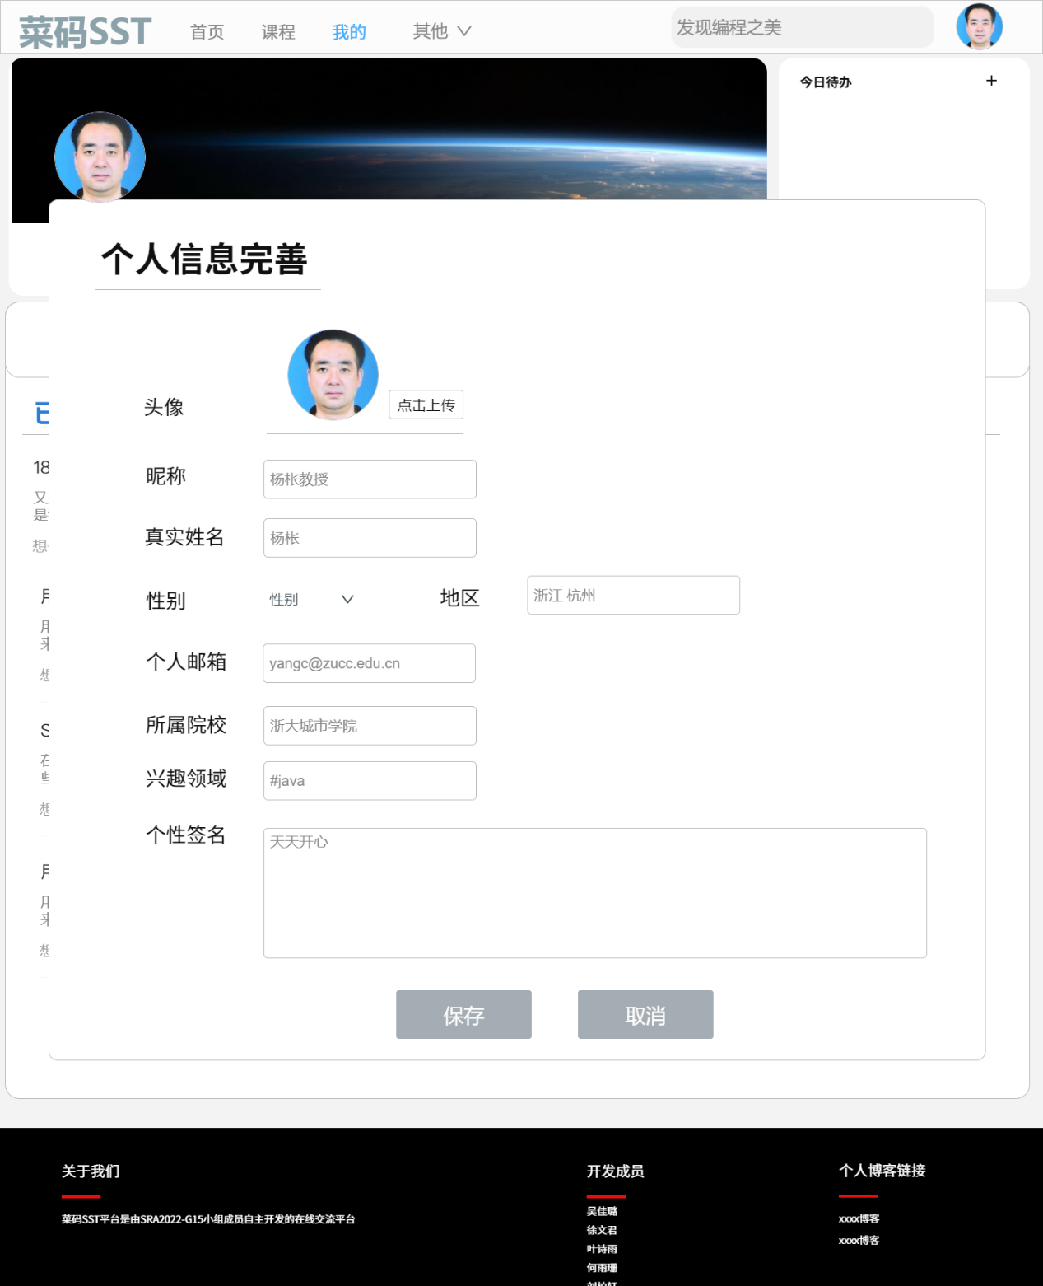

游客需求界面原型

游客-对话框图

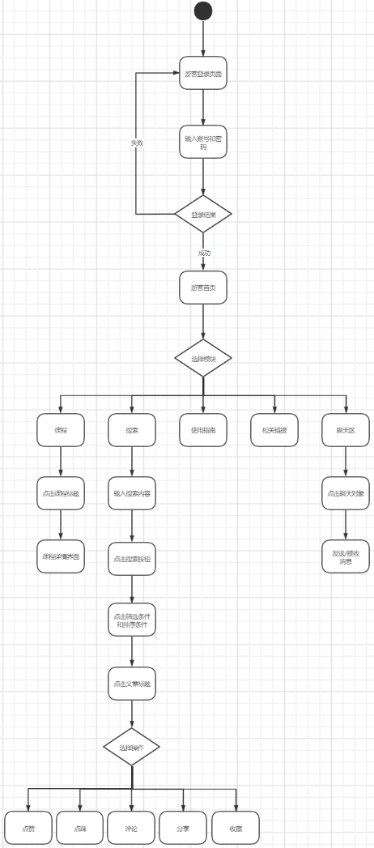

1. 游客dm

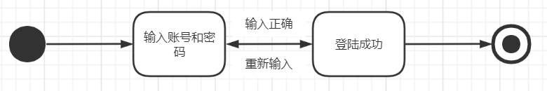

1. 游客登录dm

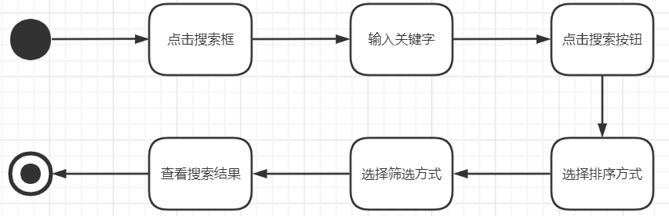

1. 搜索dm

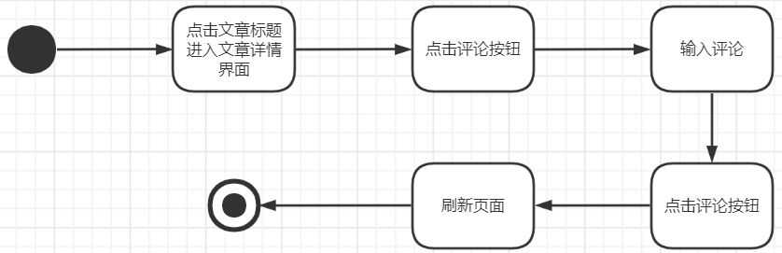

1. 评论dm



1. 查看相关链接dm

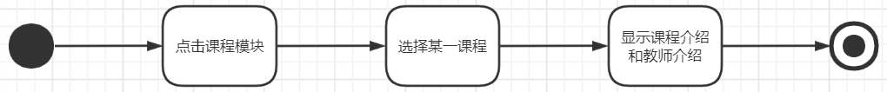

1. 查看课程介绍与教师介绍dm

登录

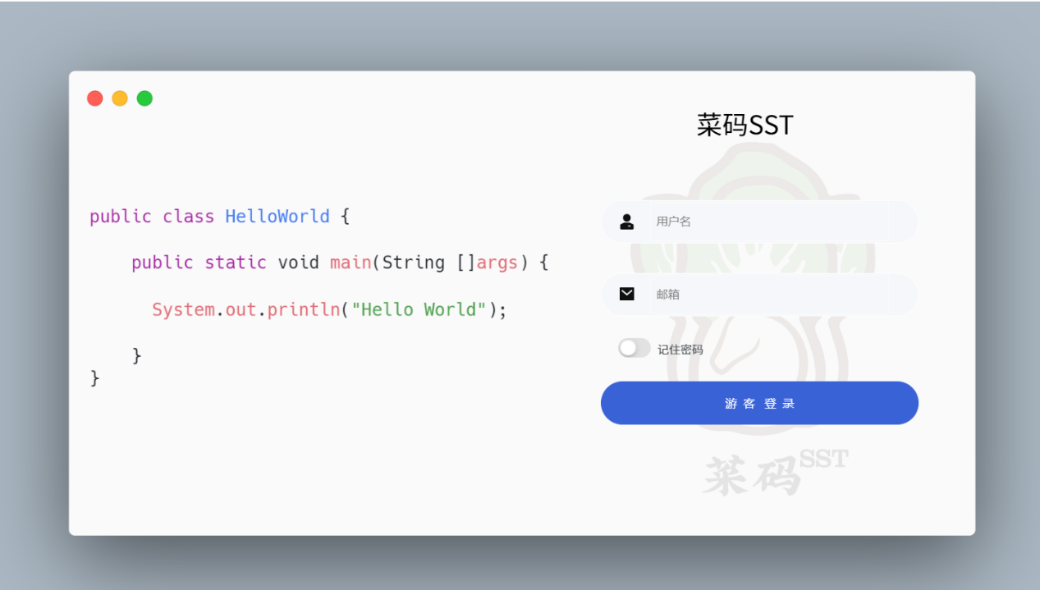

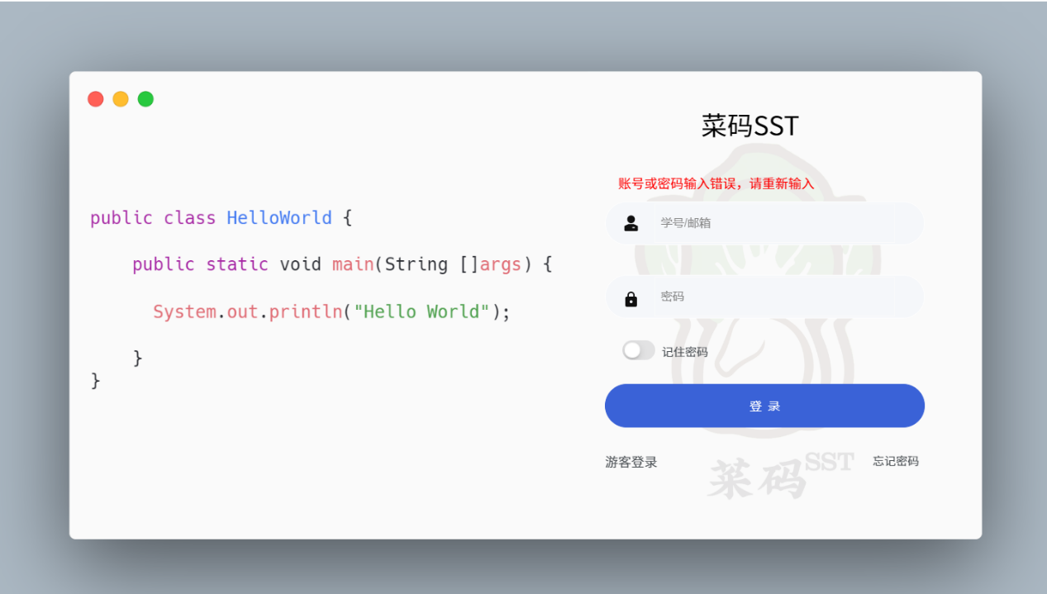

登录前首页

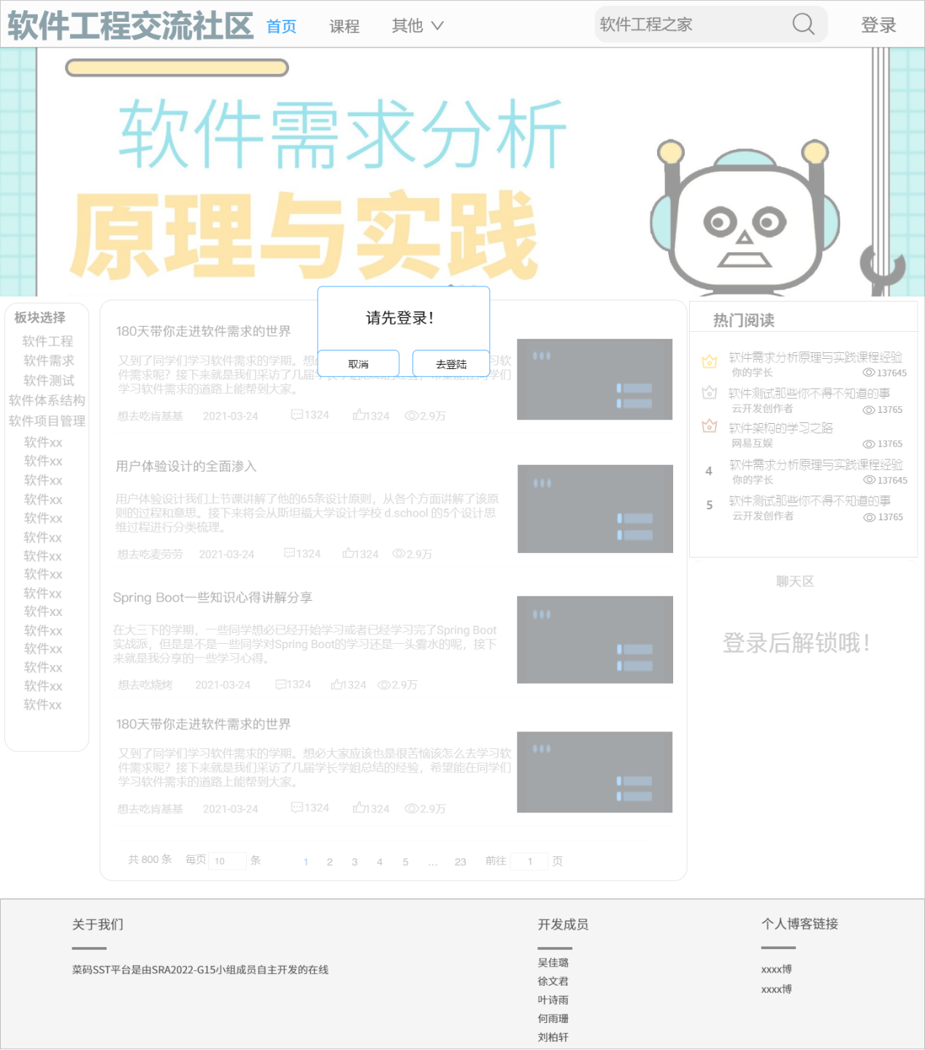

登录后首页

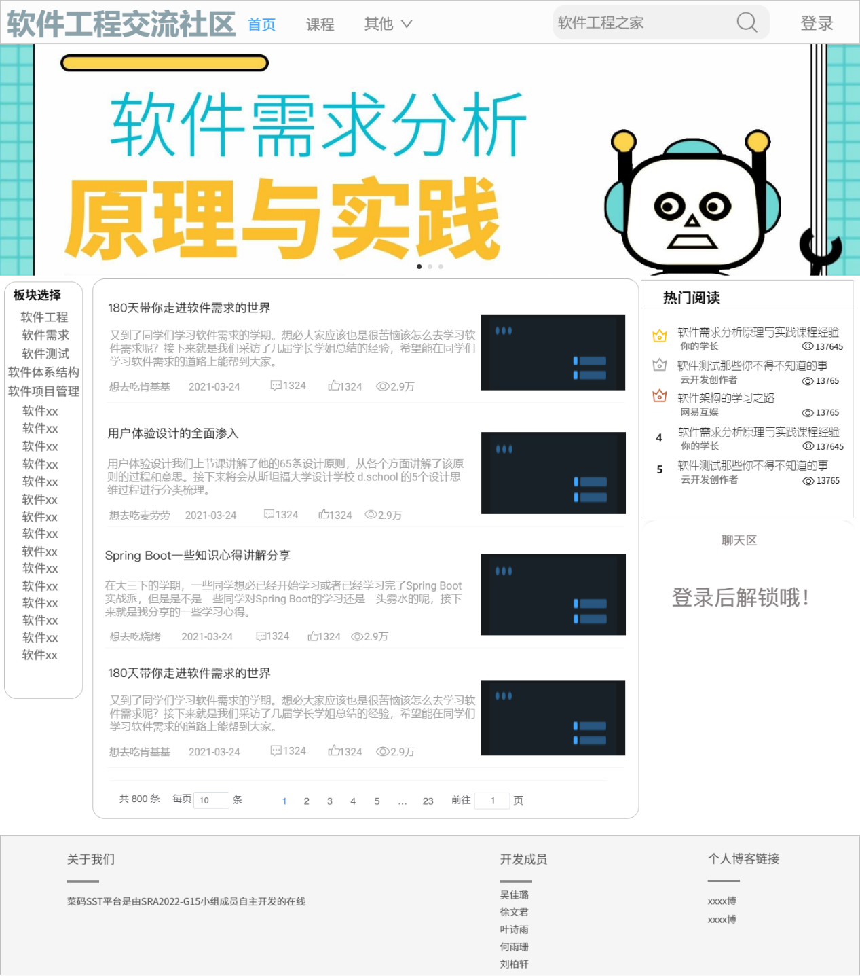

使用指南



搜索

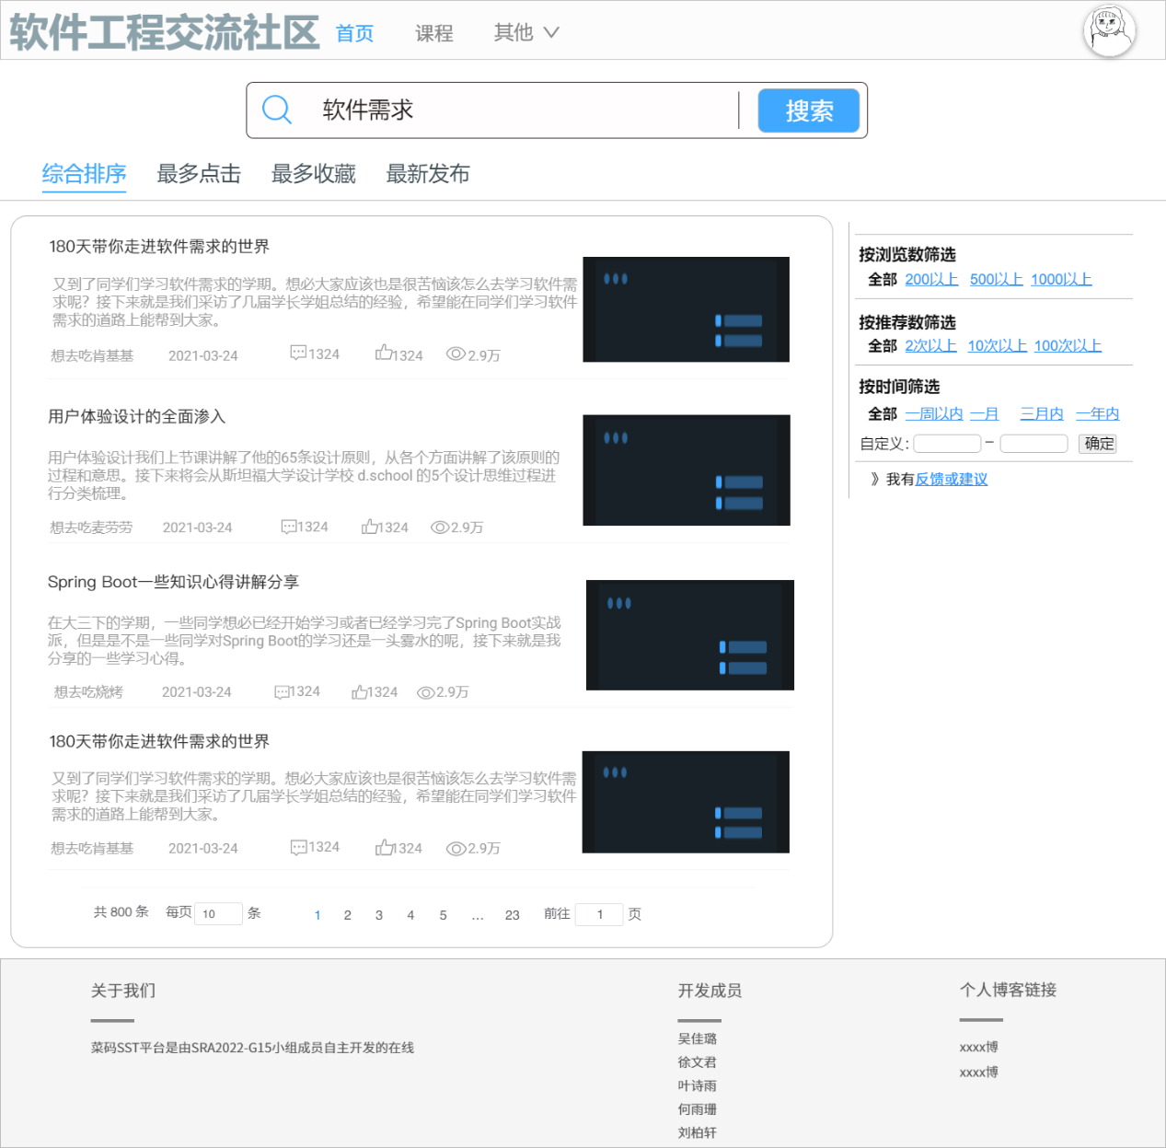

相关链接

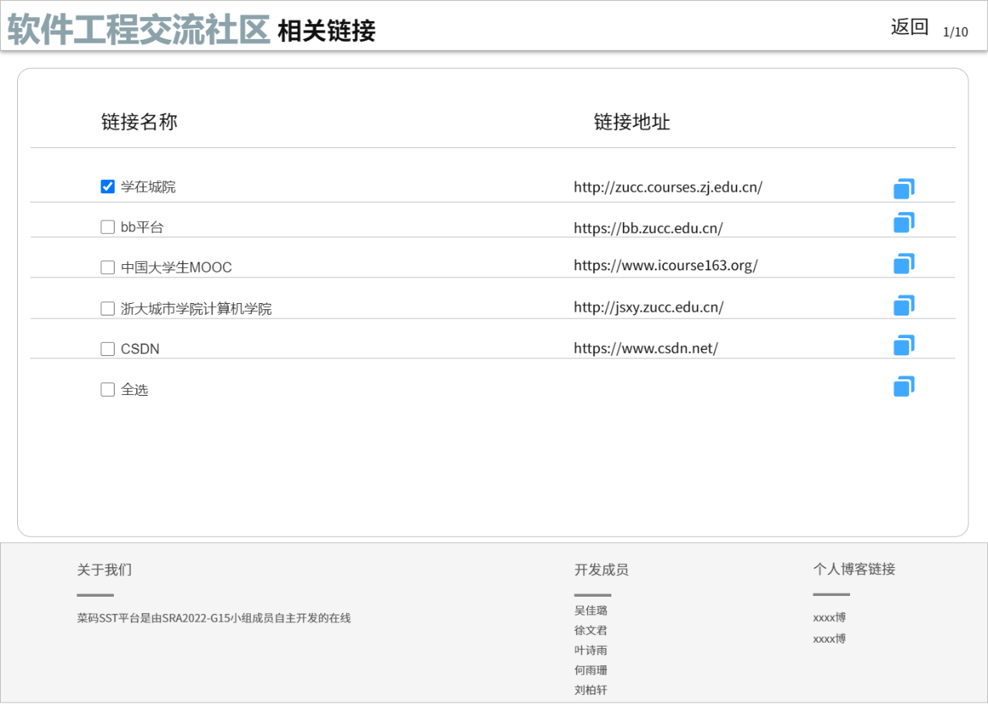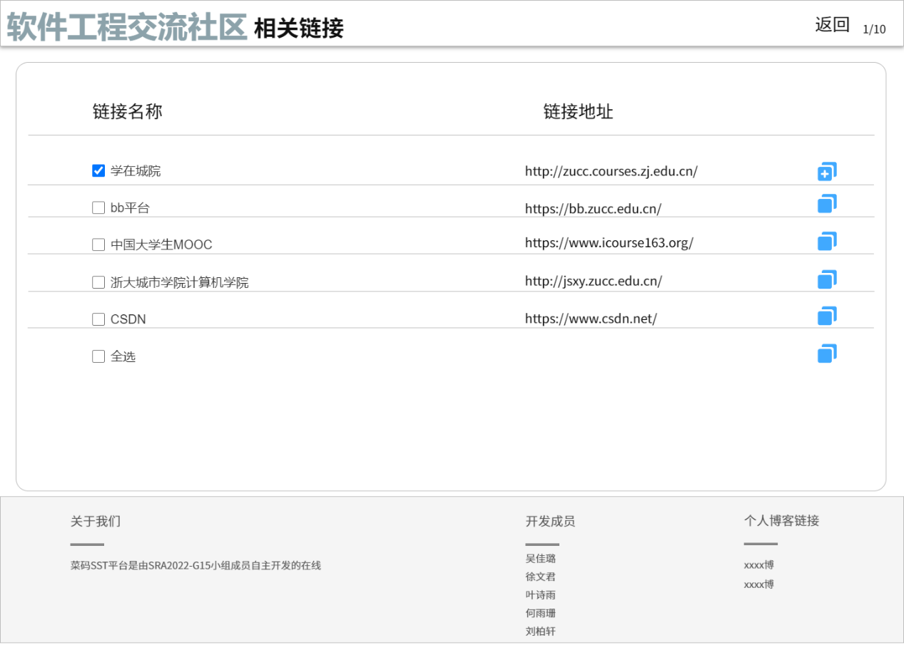

课程

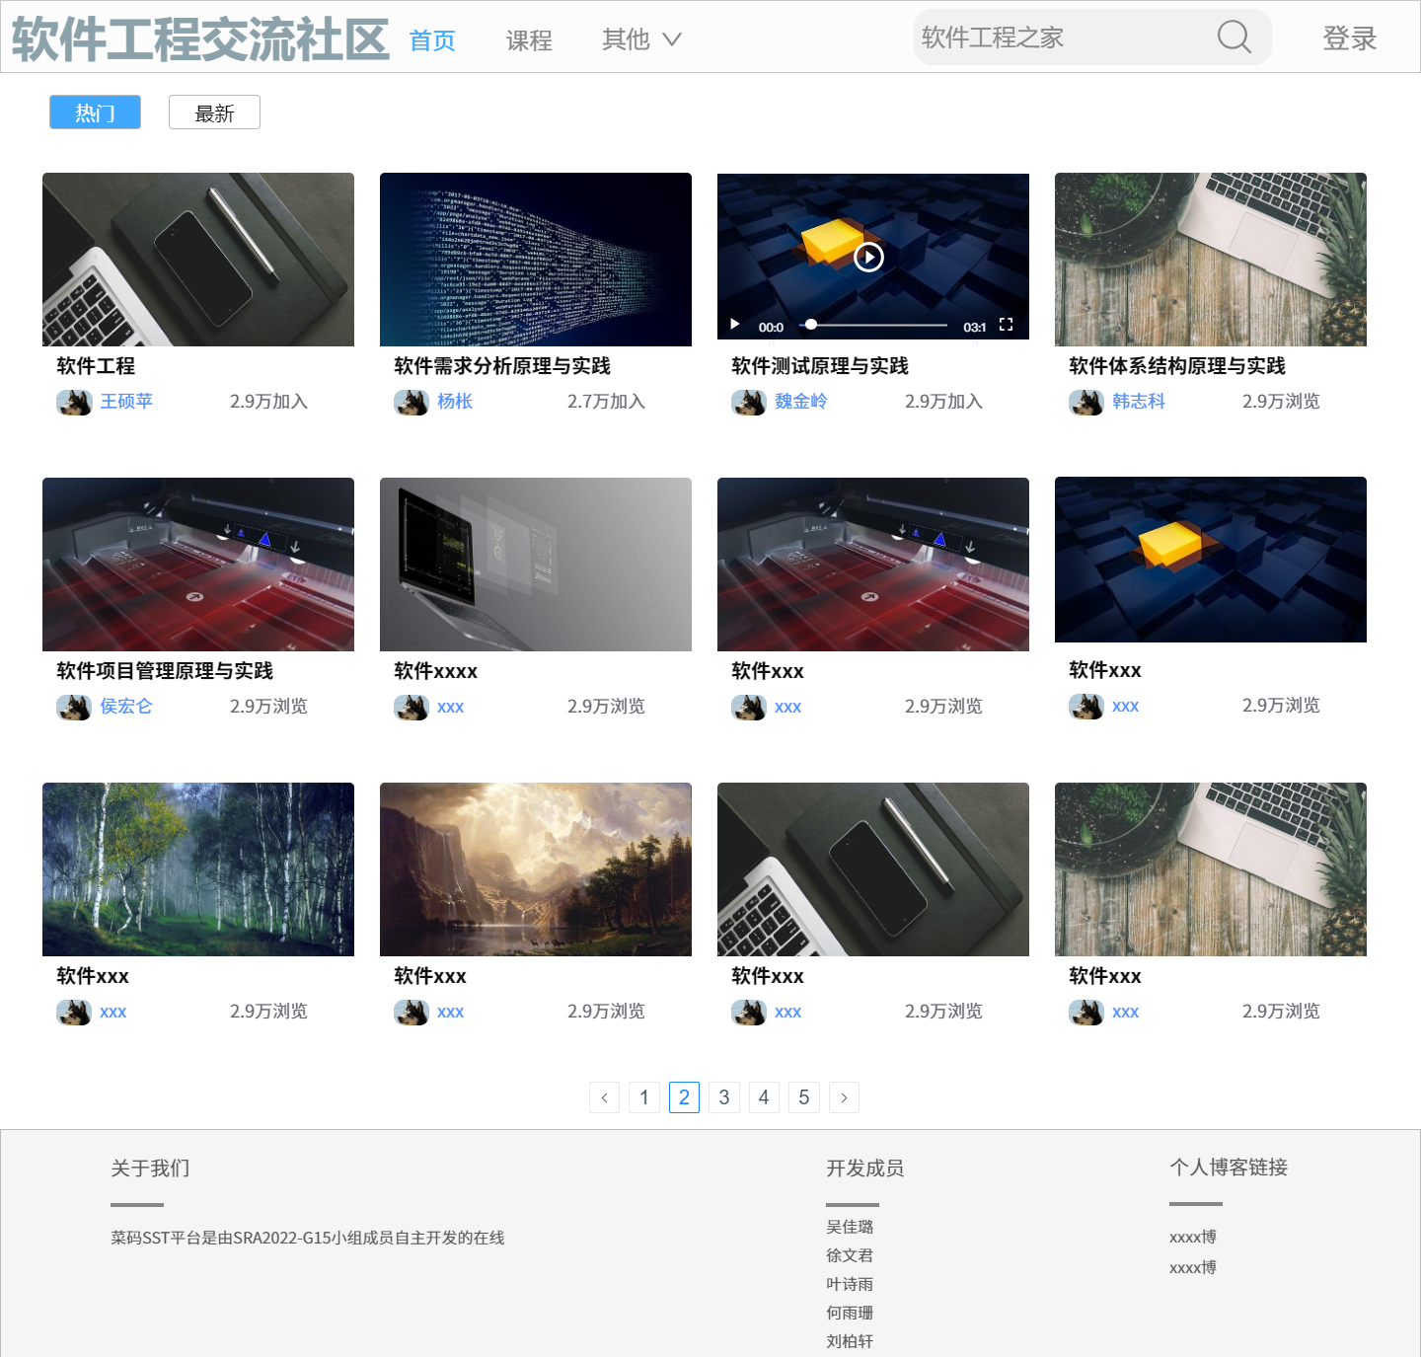

文件

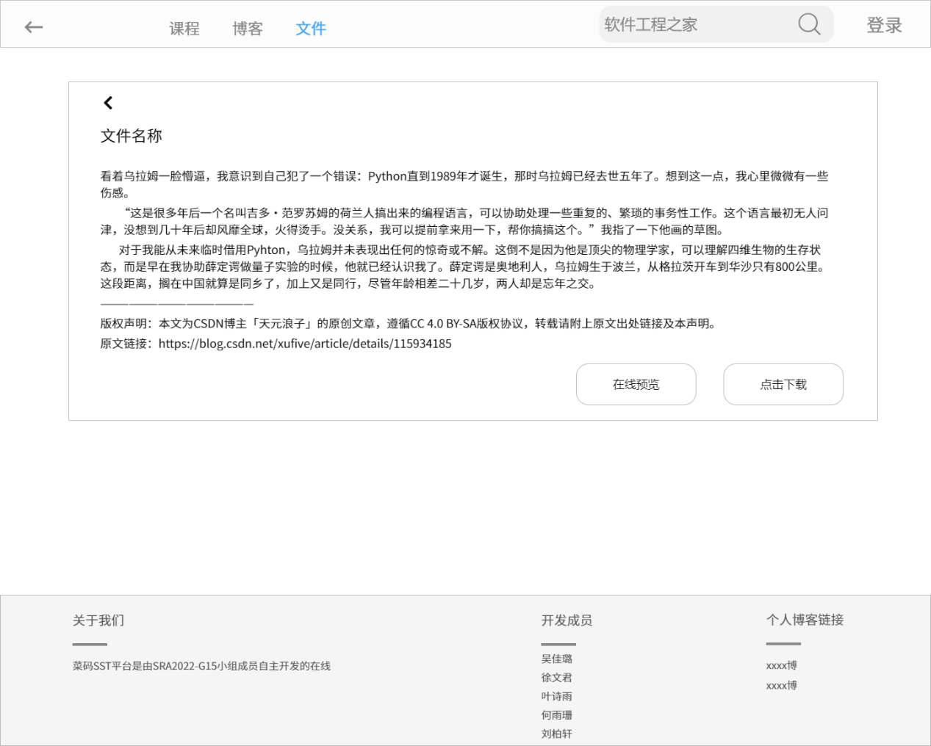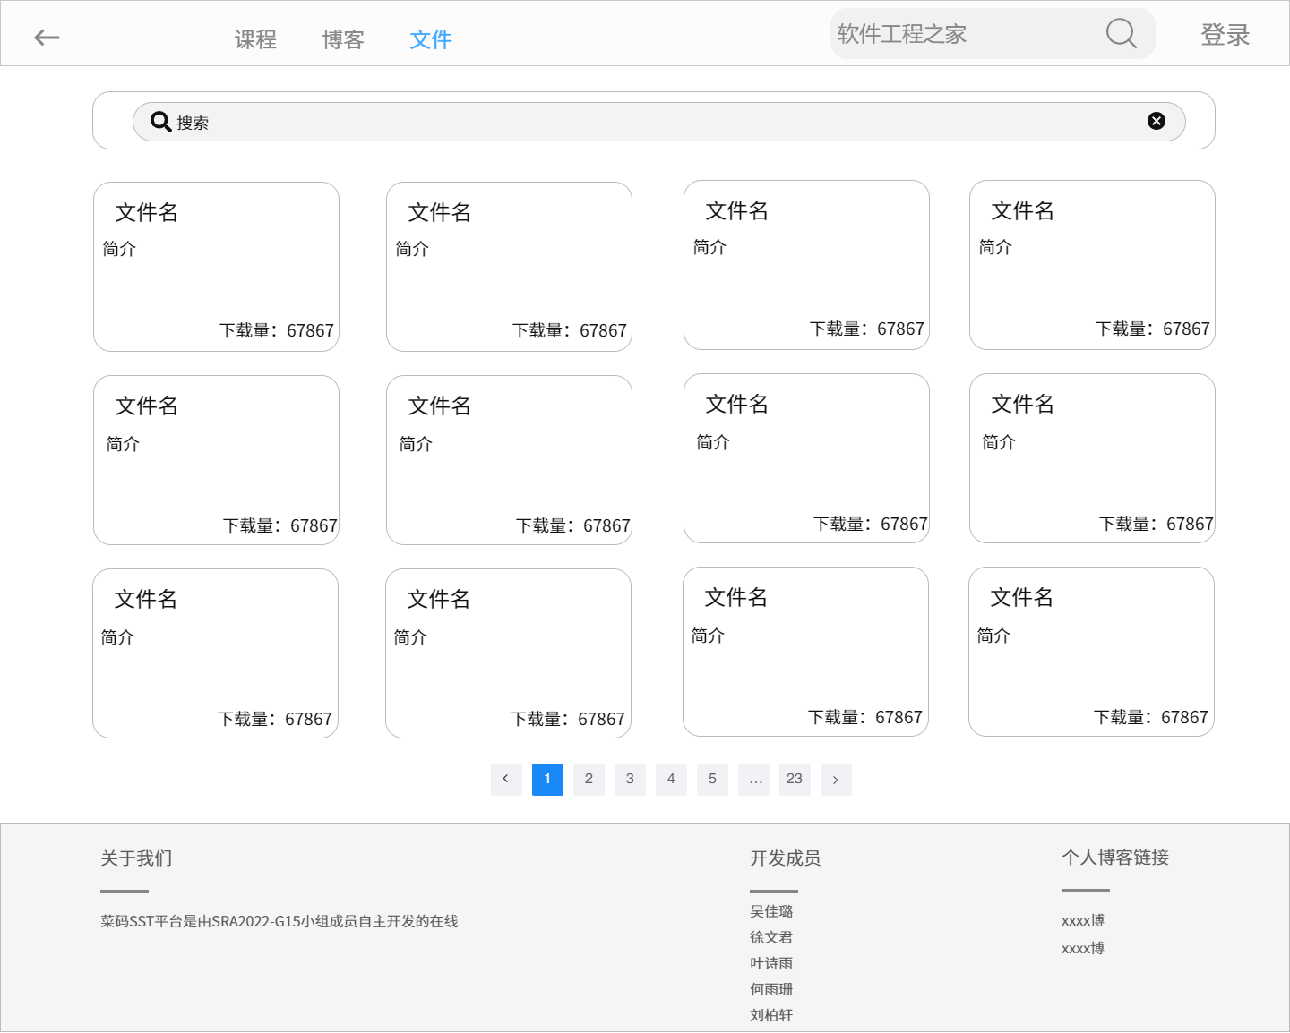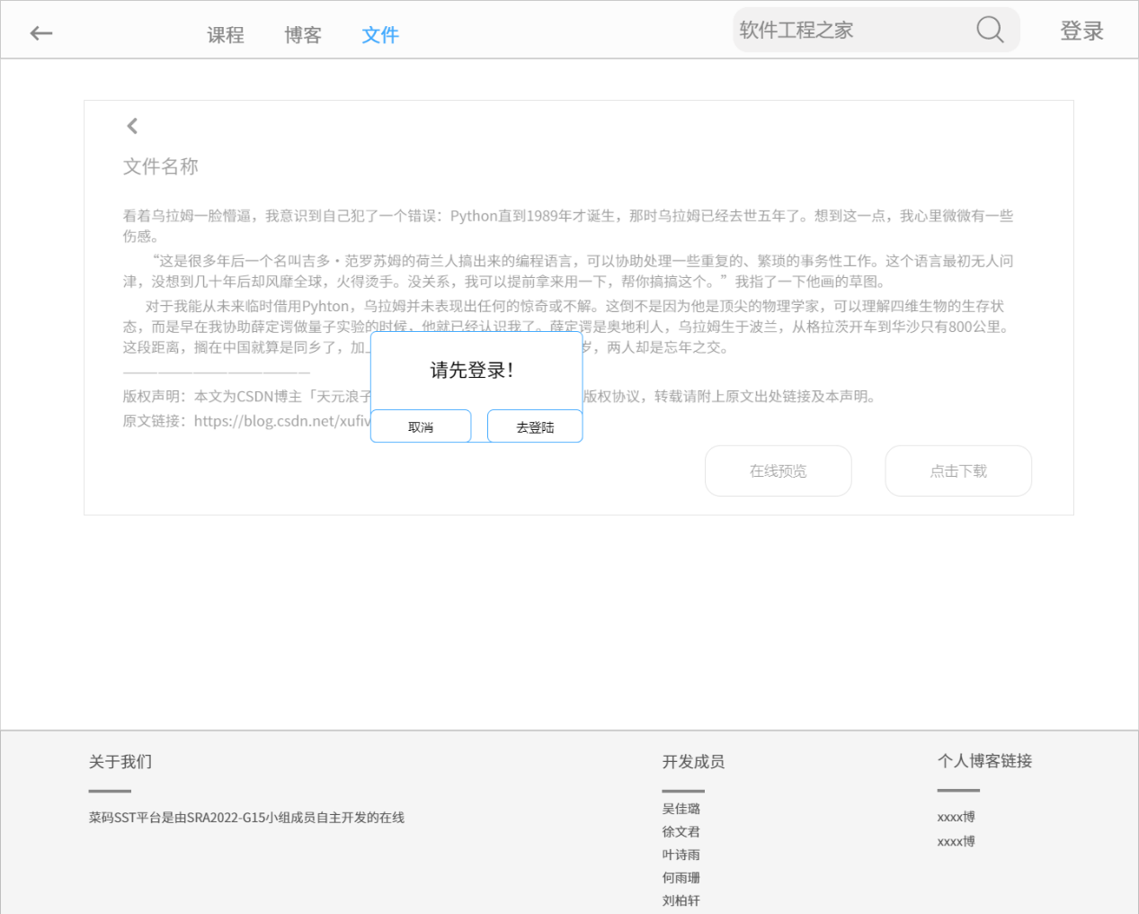

文章详情

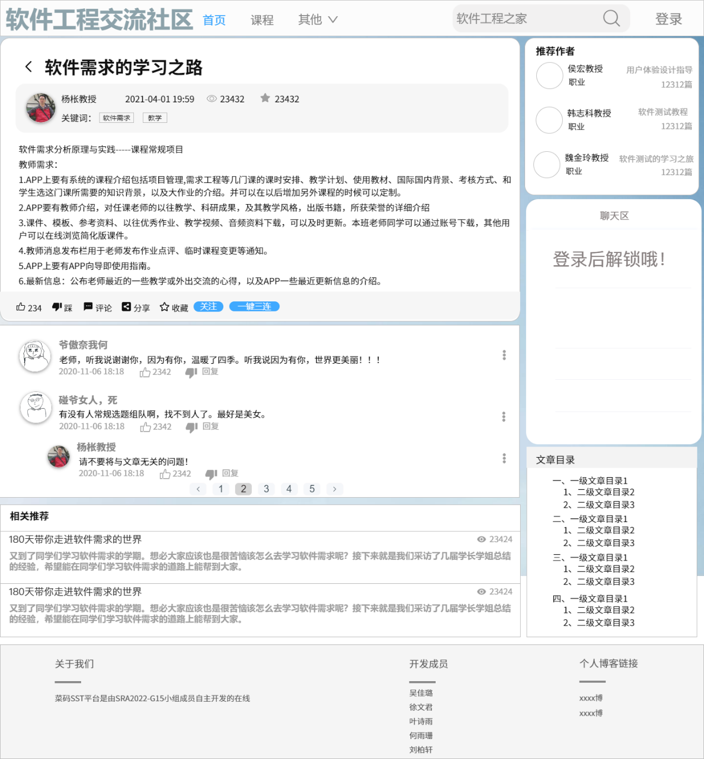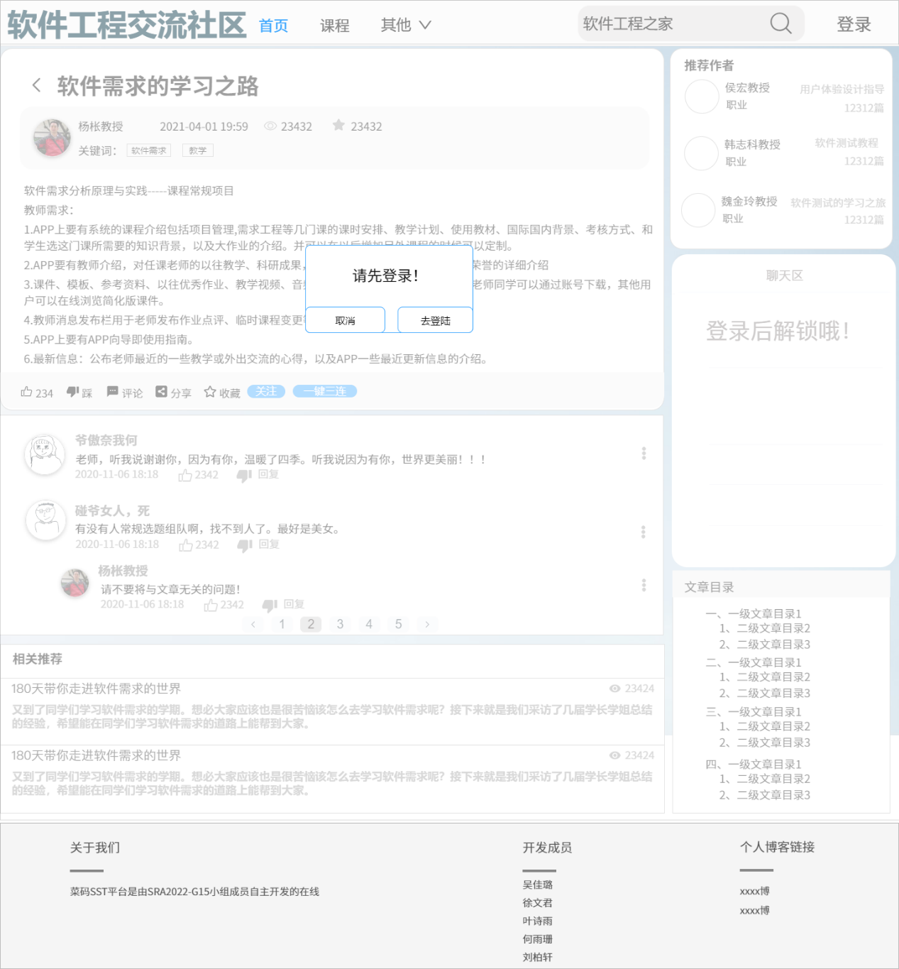

管理员需求界面原型

管理员-对话框图

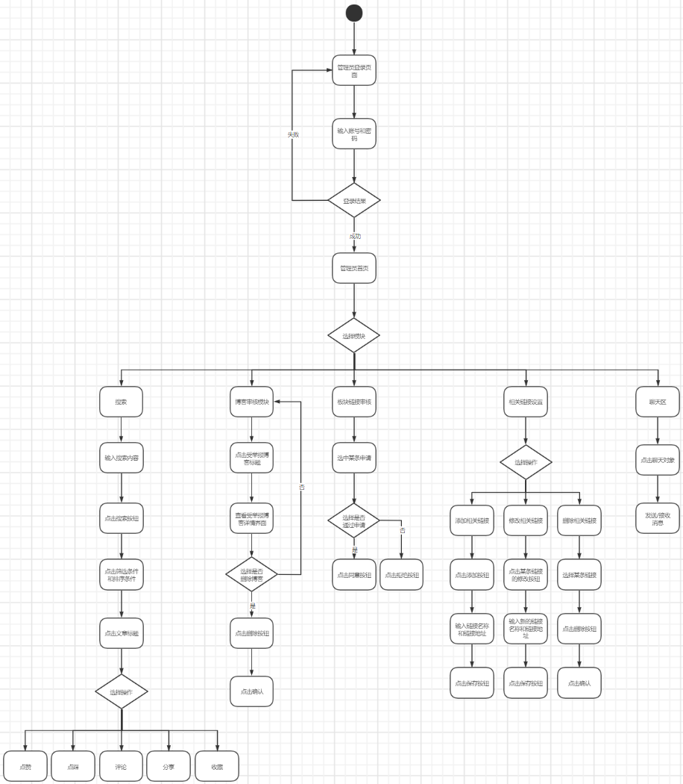

1. 管理员dm

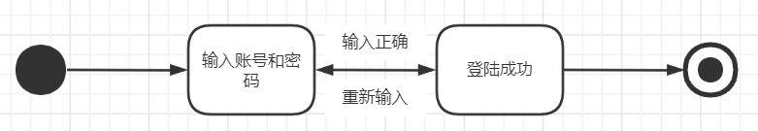

1. 管理员登录dm

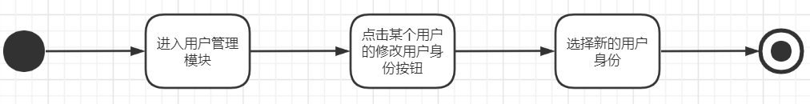

1. 修改用户身份dm

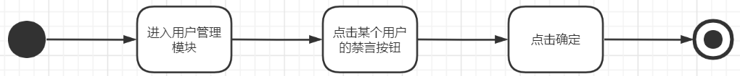

1. 禁言用户dm

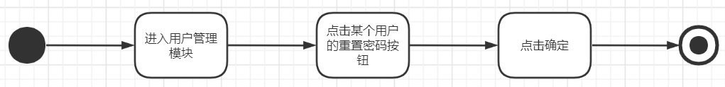

1. 重置密码dm

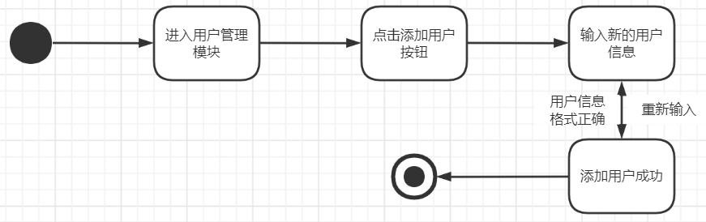

1. 添加用户dm

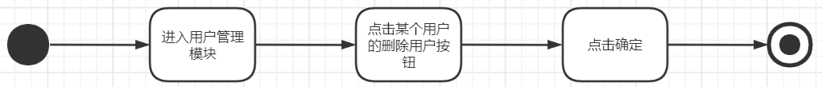

1. 删除用户dm

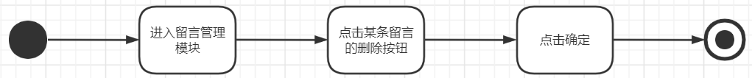

1. 删除留言dm

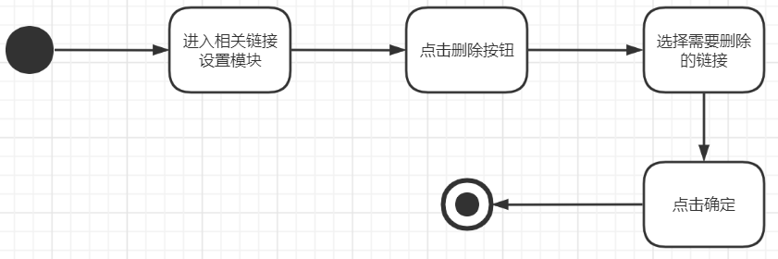

1. 删除链接dm

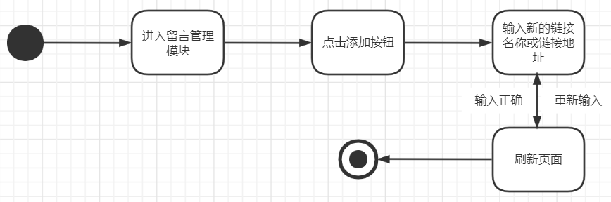

1. 添加链接dm

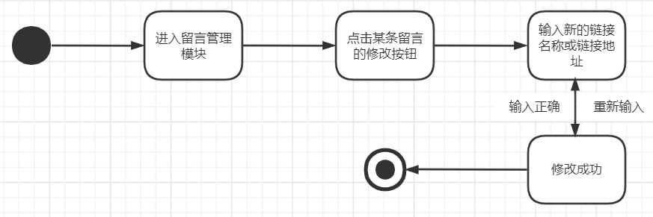

1. 修改链接dm

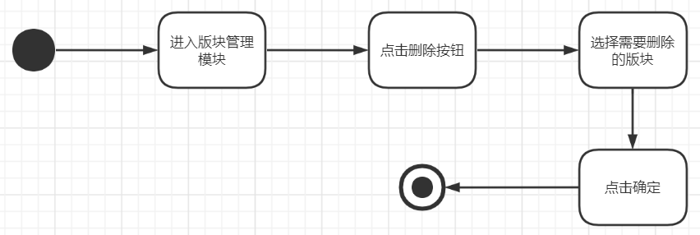

1. 板块删除dm

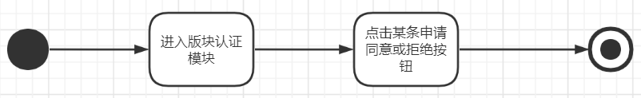

1. 板块认证dm

管理员-登录

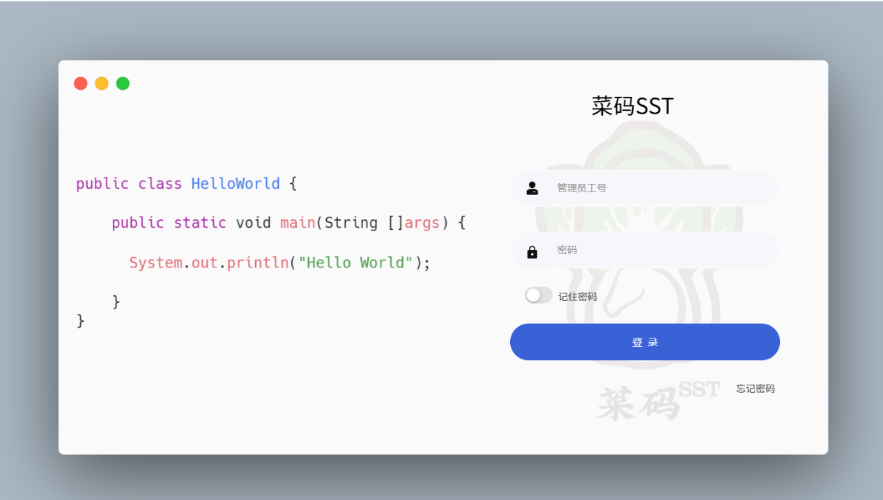

管理员-首页

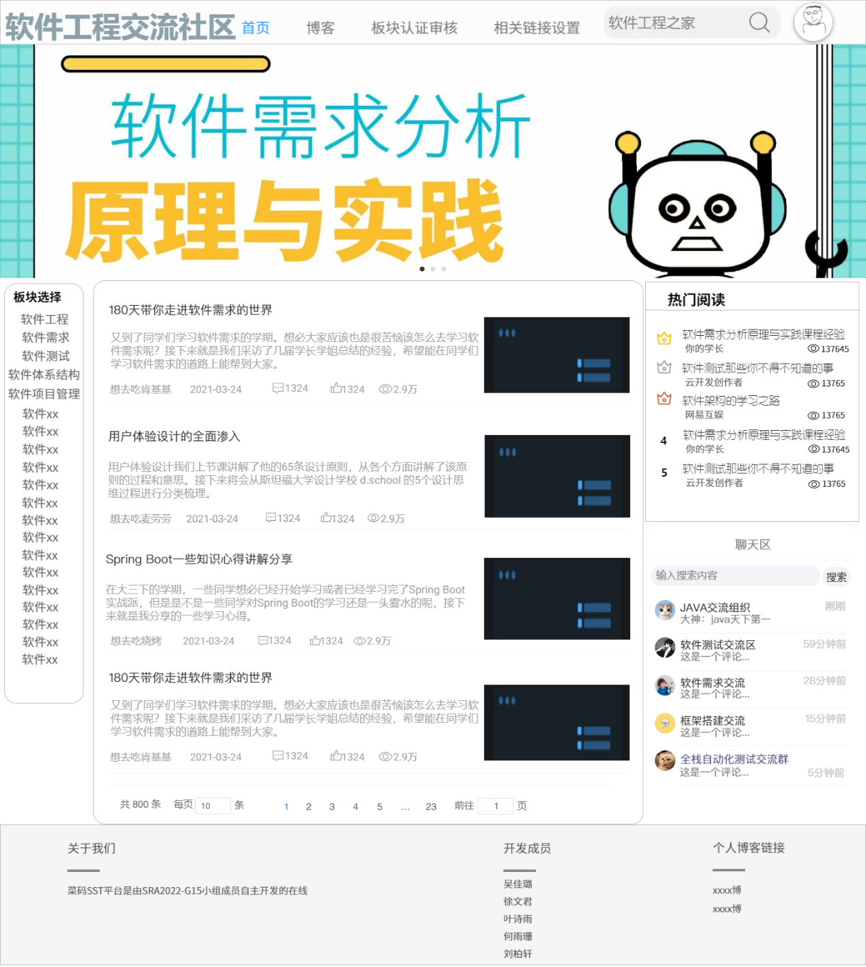

版块认证审核

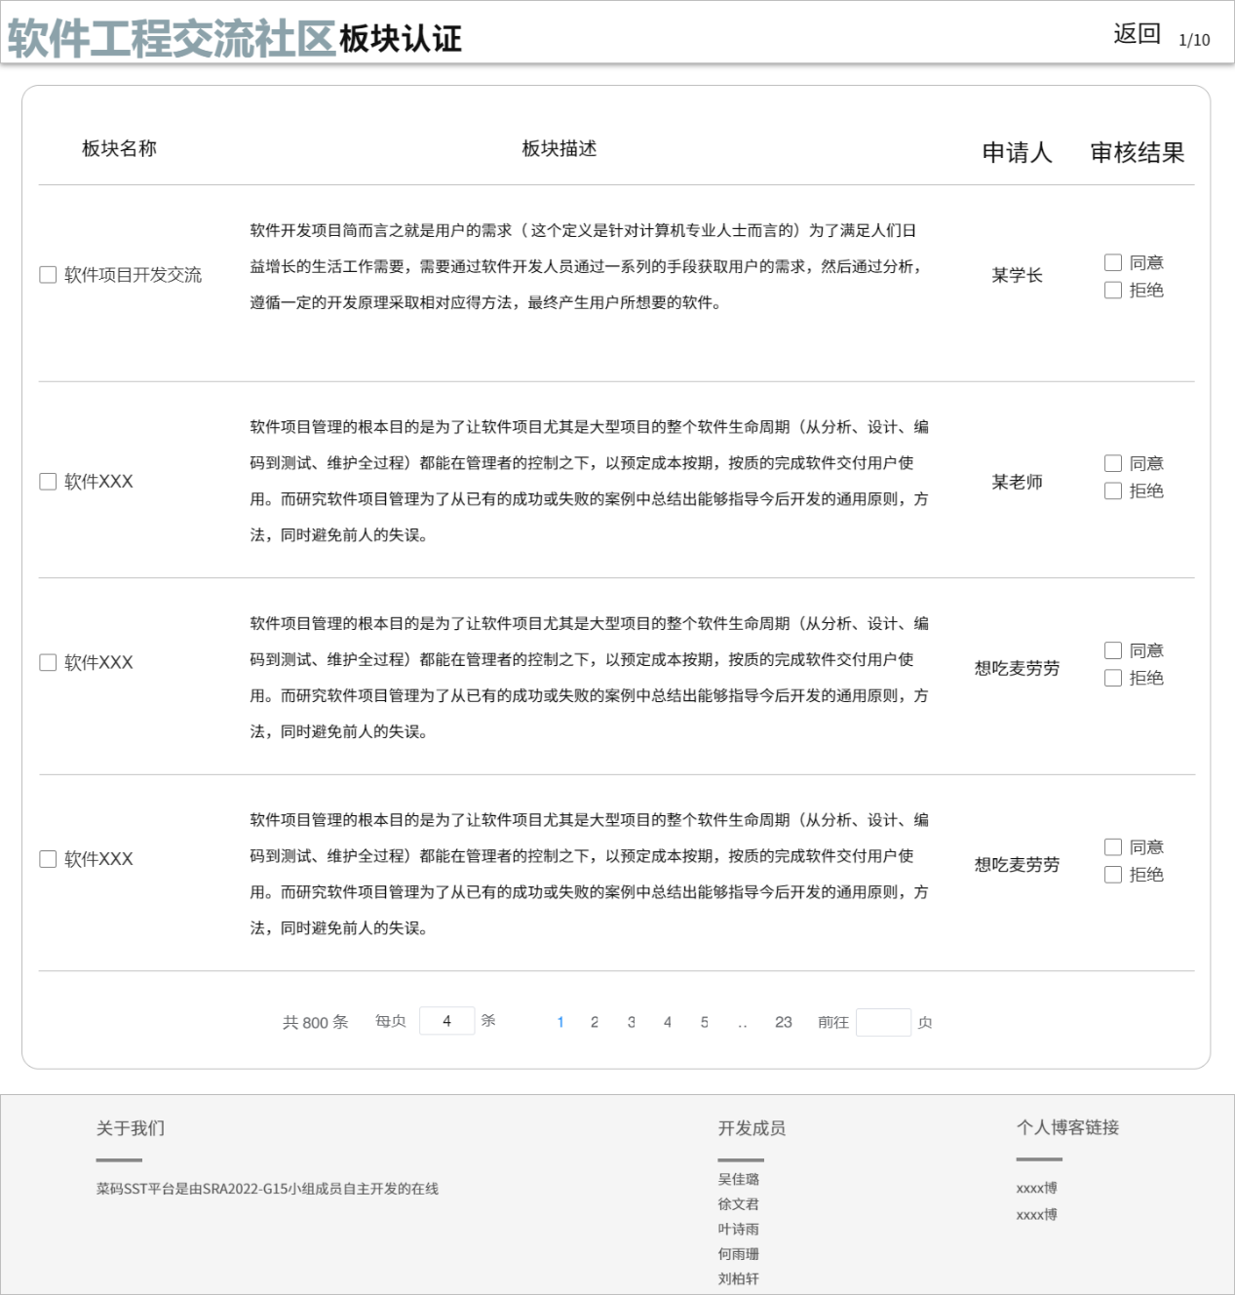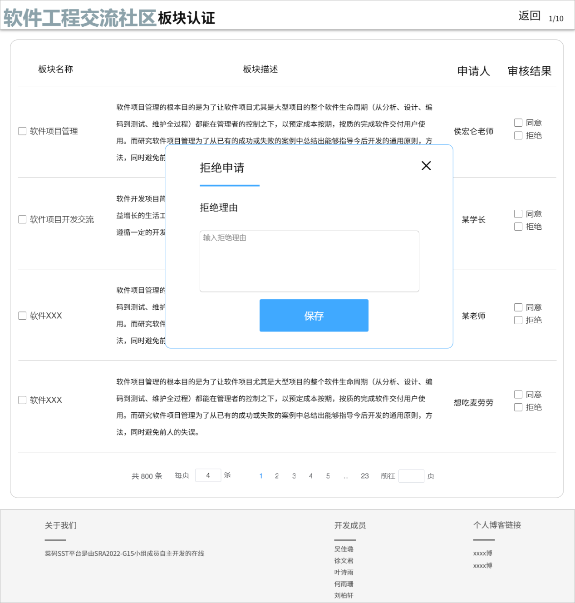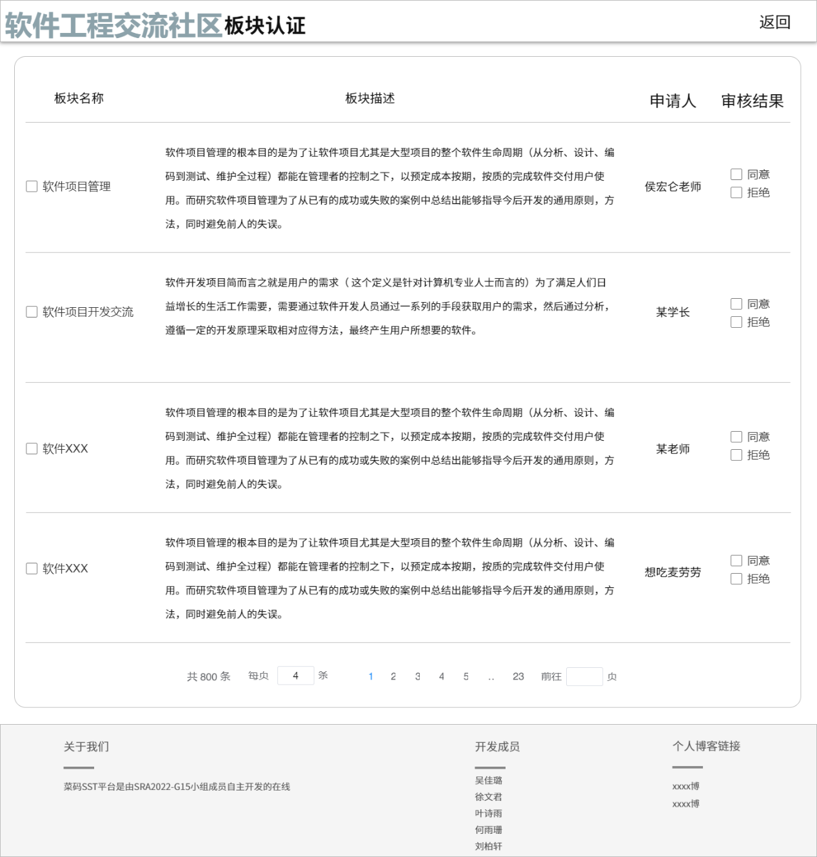

博客审核

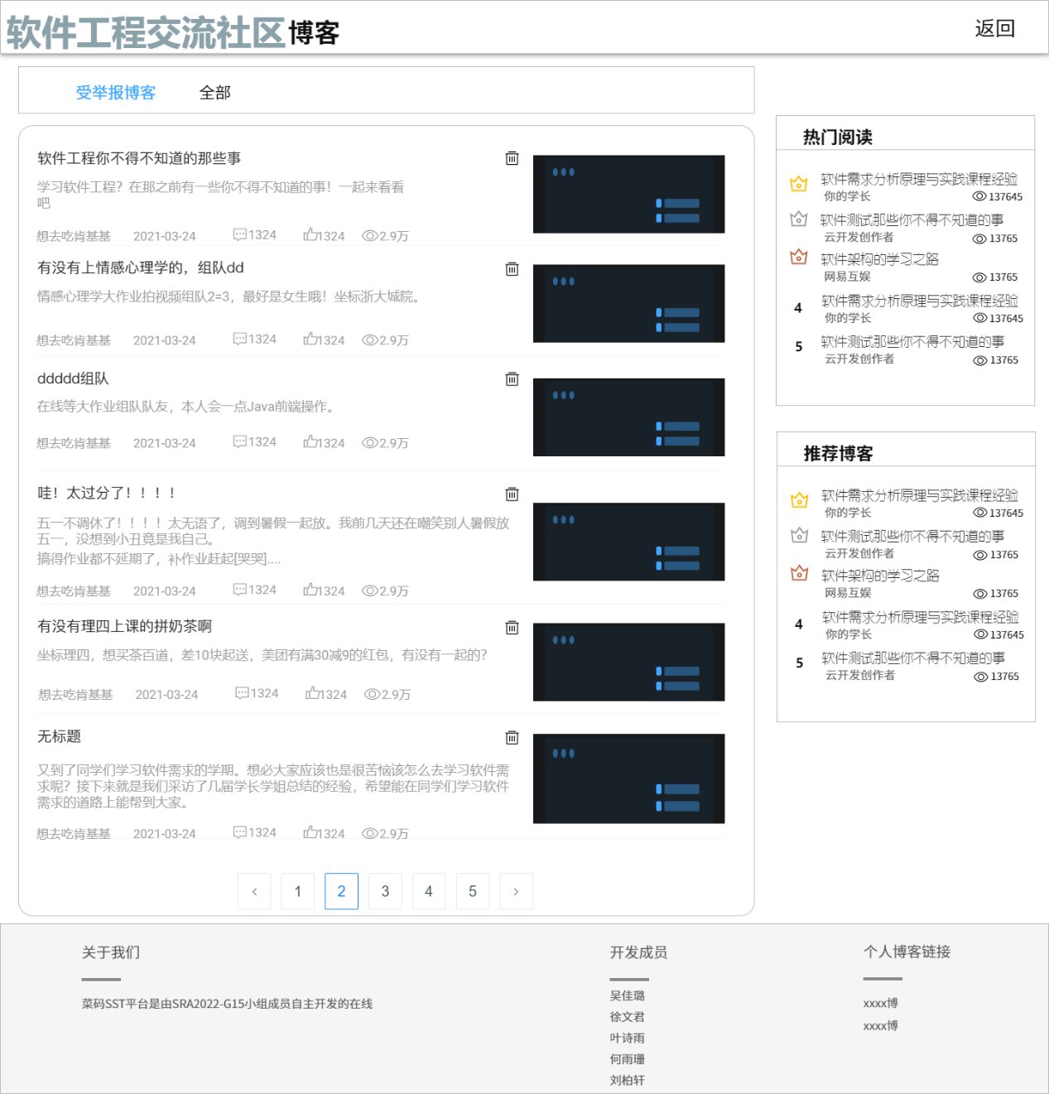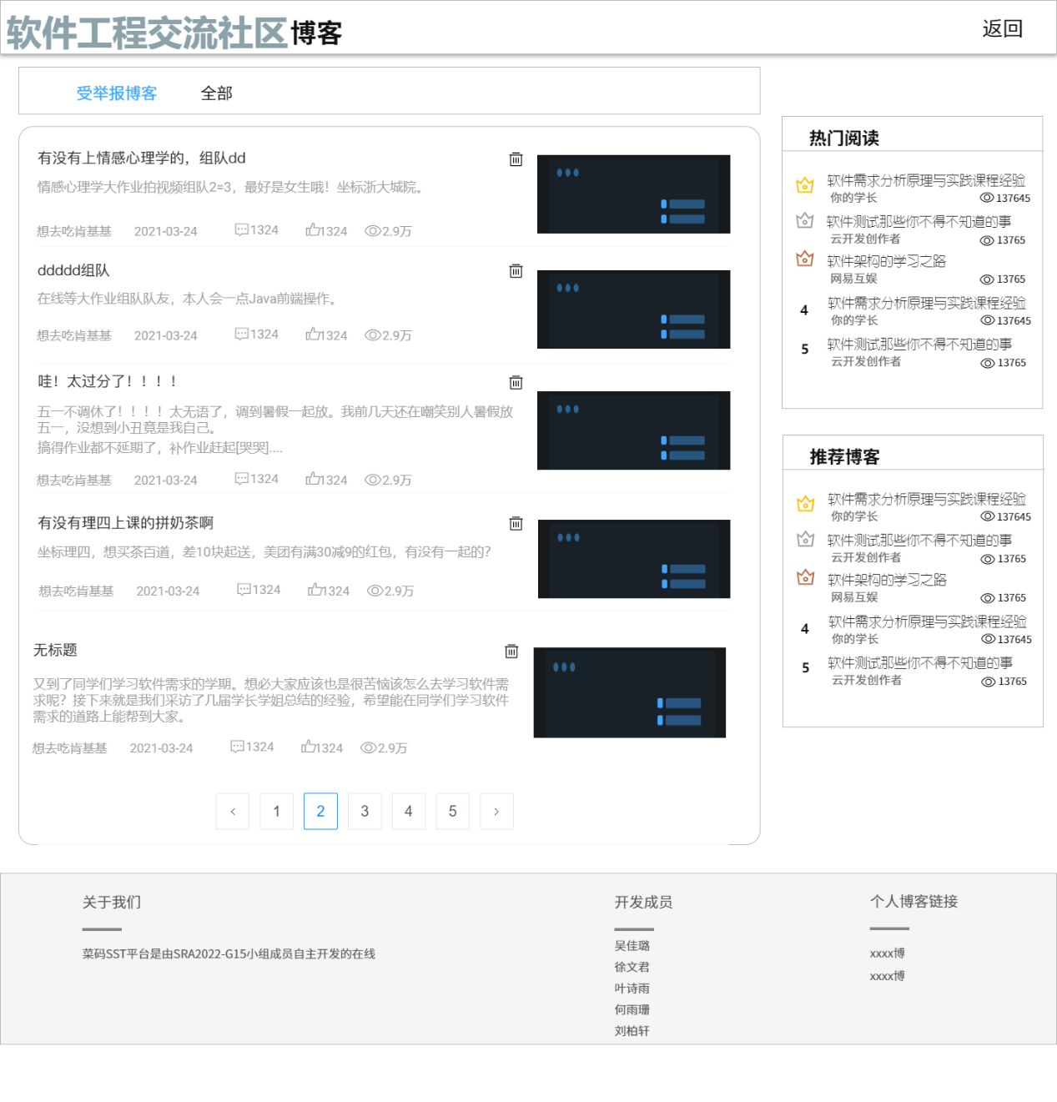

相关链接管理

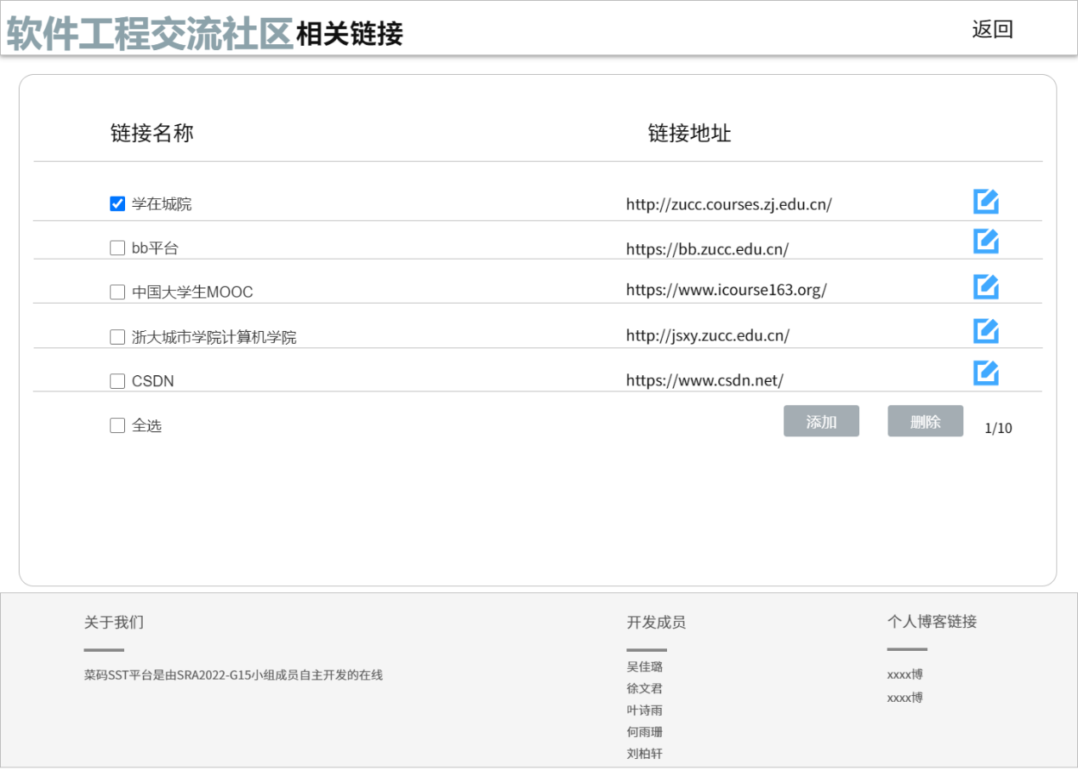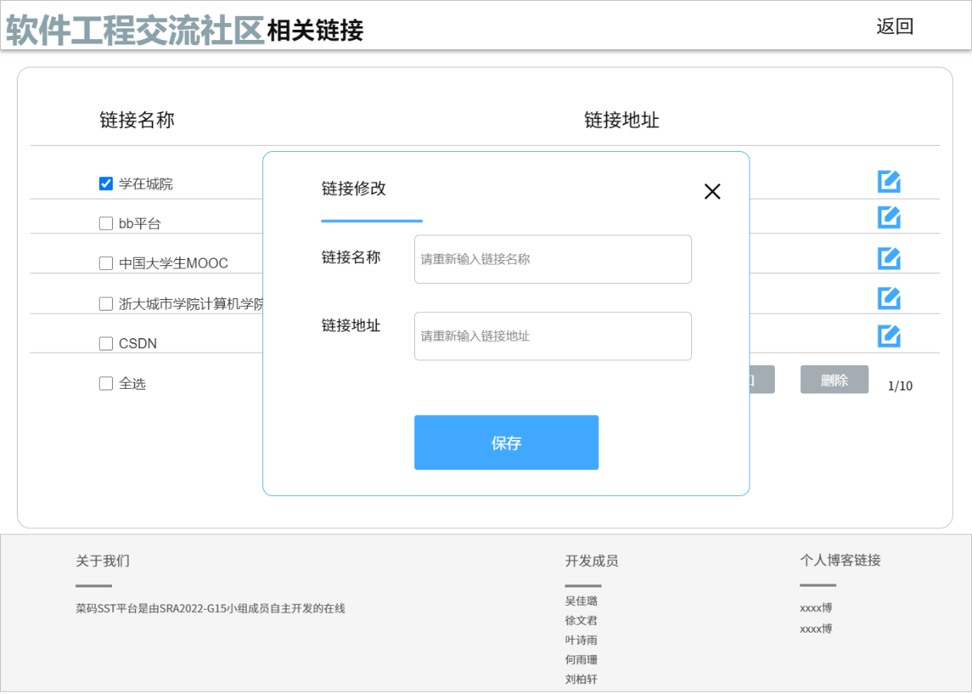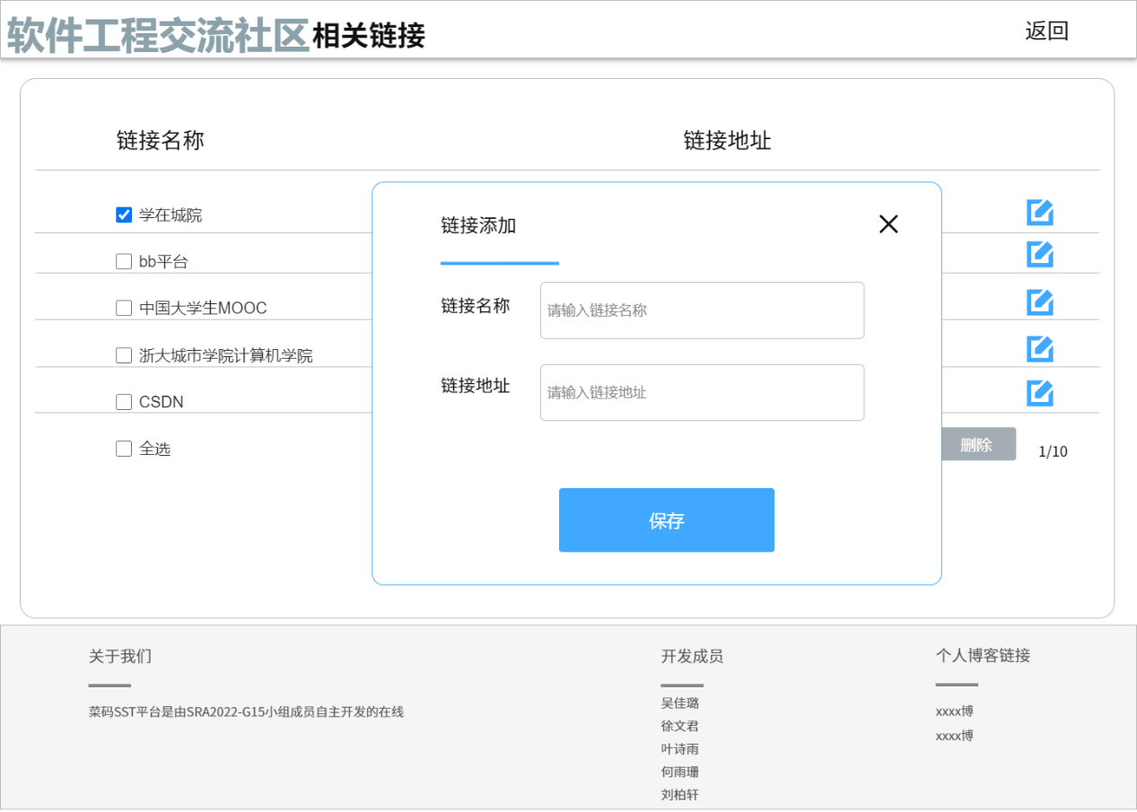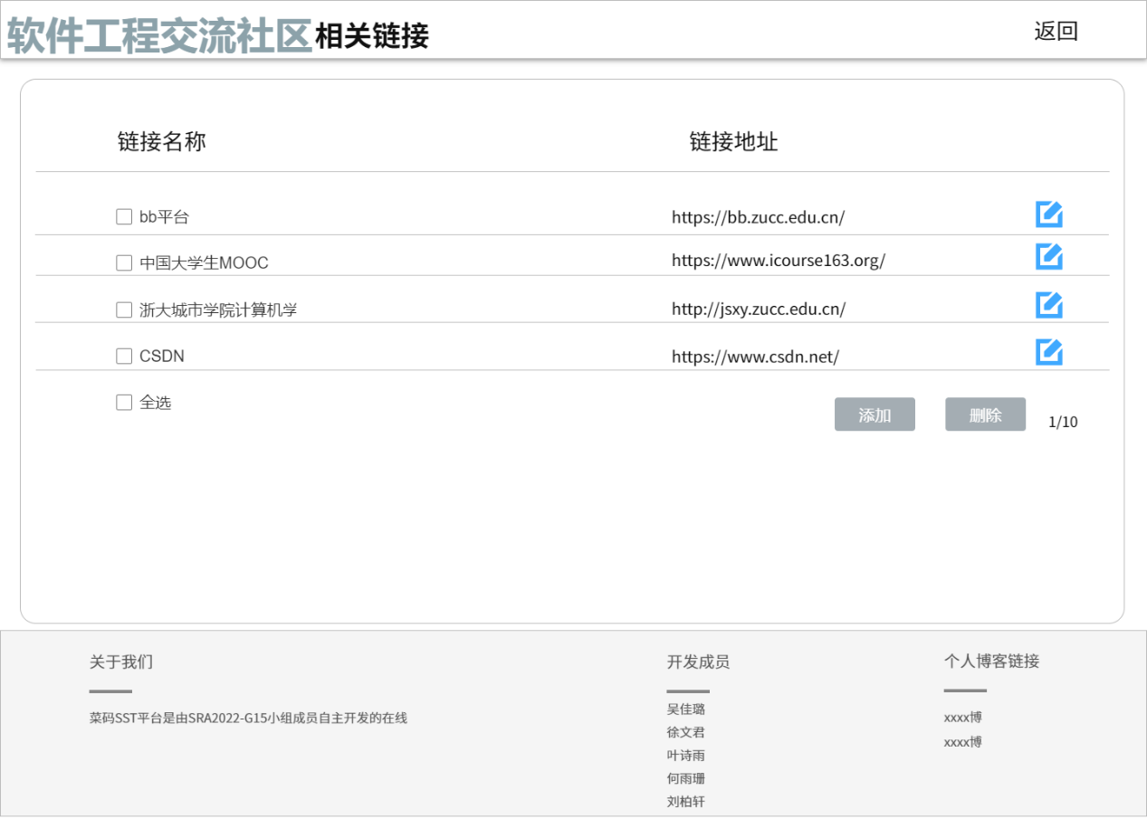

功能需求

学生功能需求

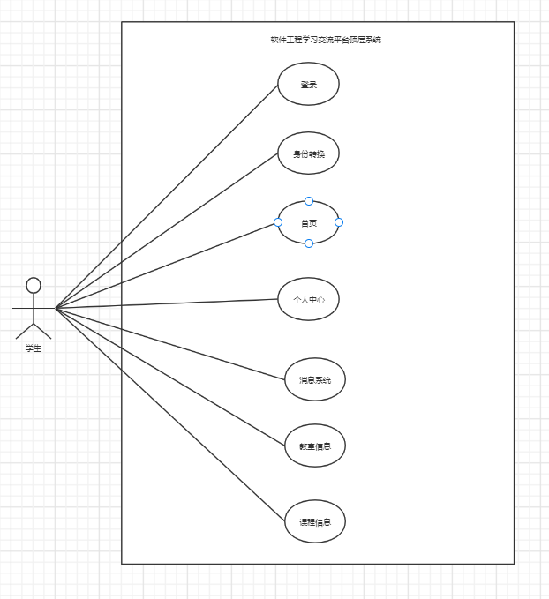

1. 学生顶层用例

学生-登陆系统

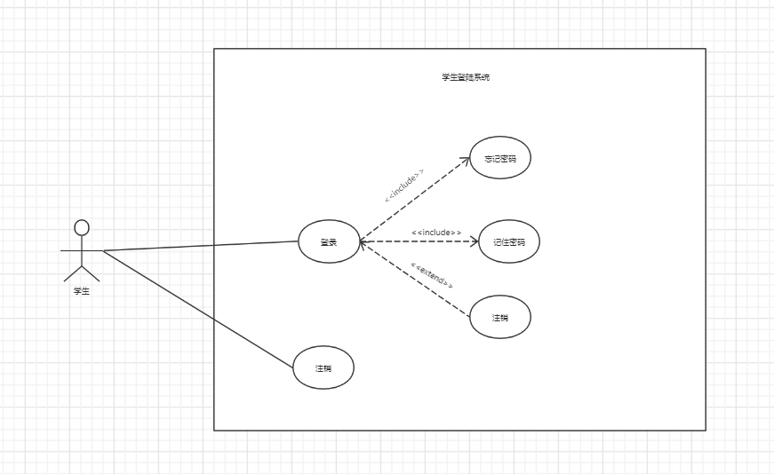

1. 学生登陆系统

|  |  |  |  |
| --- | --- | --- | --- |
| ID和名称 | UC-1学生登录 | | |
| 创建人 | 刘柏轩 | 创建日期 | 2022/5/1 |
| 主要操作者 | 学生 | 次要操作者 |  |
| 描述 | 学生进入网站首页后，点击登陆按钮进行登陆操作，弹出登陆对话框，在对话框内输入用户名和密码，如果输入正确则进入首页，如果输入错误会提示请重新输入 | | |
| 触发器 | 学生希望访问本网站并获得资源 | | |
| 前置条件 | PRE-1 该用户已成为学生用户  PRE-2 该用户登陆信息输入无误 | | |
| 后置条件 | POST-1更新了用户的权限，能使用更多关于学生的功能  POST-2 首页的相关操作都能点选 | | |
| 一般性流程 | 1.0登录   1. 学生用户希望登陆本网站 2. 在登陆框内输入用户名和密码登陆网站 3. 如果密码输入无误点击登陆后转至登陆后首页。 4. 在首页显示课程，论坛，教师介绍，网站介绍和个人中心的相关操作。 | | |
| 选择性流程 | 1.1 用户名密码输入正确点击登陆   1. 勾选“记住我”保留用户名和密码信息 2. 返回一般性流程3   1.2 学生用户选择其他账号登录   1. 返回一般性流程2 | | |
| 异常 | 1.0 E1 账号已经在线   1. 告知用户所登录的账号已经在线   2a 如果用户继续登陆则原在线用户下线  2b 如果用户不选择继续登录则退回登陆界面。  1.0 E2输入的账号不存在   1. 告知用户账号不存在   2a 重新输入账号  2B 注册账号  1.0 E3 登录账号的密码不正确   1. 提示用户与密码不匹配   2a 点击忘记密码，进行密码重置。  3.0 登陆的账户处于异常状态被禁言等异常  1 提示用户登陆异常，联系管理员 | | |
| 优先级 |  | | |
| 使用频率 | 约200人并发使用，平均每人每天使用多次。本用例的使用高峰在当地早上10点到下午10点之间。 | | |
| 业务规则 |  | | |
| 其他信息 | 1 登陆按钮按下后会根据数据输入跳出不同的提示框  2 登陆框可以随时关闭 | | |
| 假设 | 假设每天一共有1200次登陆。 | | |

1. 学生登录

论坛模块

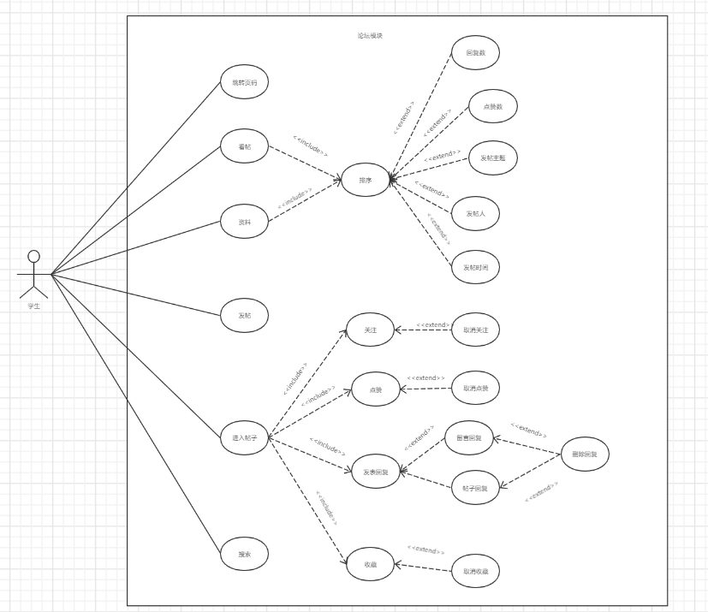

1. 论坛用例

|  |  |  |  |
| --- | --- | --- | --- |
| **ID和名称：** | UC-8：发帖 | | |
| 创建人： | 刘柏轩 | 创建日期： 2022/5/1 | |
| 主要操作者 | 学生 | 次要操作者 |  |
| 描述： | 学生登陆成功后，进入首页，在看帖，精品，资源模块内进行相关发帖操作 | | |
| 触发器 | 学生想要发表新帖 | | |
| 前置条件 | Pre-1学生用户登录成功  Pre-2 学生进入首页并希望发帖 | | |
| 后置条件 | Post-1 在相应的模块内显示新增的帖子  Post-2 在个人中心记录发帖信息 | | |
|  |  | | |
| 一般性流程 | 5.0 发帖  1 学生用户登录网站  2 学生用户进入课程论坛内的模块  3 进入相应模块后点击发布新帖进行发帖操作 | | |
| 选择性流程 | 5.1 在论坛模块内发布多个帖子  返回一般性流程3  5.2 在不同模块内进行发帖  返回一般性流程2 | | |
| 异常 | 5.0 E1 发帖中的文字过长  1提示超出文字输入上限   1. 重新输入   5.0E2 发帖中的资源多大  1 显示资源大小超过上传限制  2 重新选择上传资源  5.0 E3发帖的内容有敏感词汇  1 显示帖子内内容有敏感词汇  2a 对帖子内容进行修改  2b 退出发帖  5.0E4同时发帖的人过多  1 显示系统正满请稍后再试  2 稍后点击发帖按钮 | | |
| 优先级 |  | | |
| 使用频率 | 该功能为本网站的基本功能，所以会被大量的高频率的使用，平均每天大概有20次发表新帖的操作。 | | |
| 业务规则 |  | | |
| 其他信息 | 1.新帖需要得到管理员审核  2.楼主可以删除自己的帖子  3.好的资源帖会被管理员置顶 | | |
| 假设 | 假设每天大概有20操作，并行操作为5 | | |

1. 学生发帖用例描述

学生-搜索系统

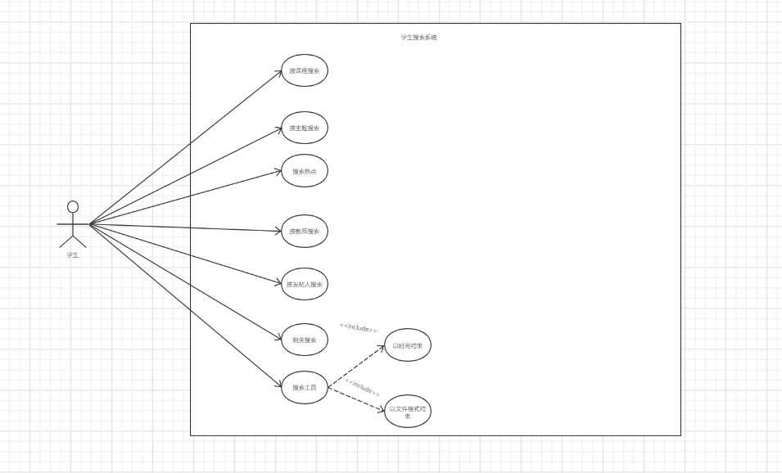

1. 学生搜索用例

|  |  |  |  |
| --- | --- | --- | --- |
| **ID和名称：** | UC-13：全局搜索 | | |
| 创建人： | 刘柏轩 | 创建日期： | 2022/5/1 |
| 主要操作人 | 学生 | | |
| 描述： | 学生用户登录成功后希望搜索相关内容，点选右上角搜索按钮进入全局搜索 | | |
| 触发器 | 学生点击搜索栏，输入内容，点选搜索，跳转搜索界面，匹配模糊查询内容 | | |
| 前置条件 | PRE-1 学生希望搜索相关信息 | | |
| 后置条件 | POST-1 跳转页面显示搜索结果  POST-2 搜索结果进行了分类，点选相应模块显示相关搜索内容 | | |
| 一般性流程 | 1. 全局搜索 2. 学生用户登录网站 3. 搜索框输入内容点选搜索 4. 默认跳转全部搜索内容 | | |
| 选择性流程 | 10.1 多次使用搜索功能  1记录用户的历史搜索记录  2返回一般性流程3 | | |
| 异常 | 10.0 E1搜索的内容不存在   1. 提示暂无相关搜索结果 2. 2a 修改搜索内容   10.0 E2搜索次数过于频繁  1 提示用户搜索次数太频繁  2a 稍后进行搜索  10.0 E3输入除字母和汉字之外的符号  1 提示用户输入内容无法识别  2a 重新输入内容进行搜索  2b 退出搜索 | | |
| 优先级 |  | | |
| 使用频率 | 该功能为基础功能，预期在系统发布后大量使用。可以支持大约200人并发使用，平均每人每天使用多次。本用例高峰应在早上10点到下午10点 | | |
| 业务规则 |  | | |
| 其他信息 | 1. 点选搜索栏显示历史搜索记录 2. 搜索结果刷新原界面显示 3. 搜索界面显示相关搜索和搜索热点 4. 搜索结果通过相关条件进行排序 5. 点选页码进行页面跳转 | | |
| 假设 | 假设每天有600次搜索 | | |

1. 全局搜索用例描述

|  |  |  |  |
| --- | --- | --- | --- |
| **ID和名称：** | UC-14：局部搜索 | | |
| 创建人： | 刘柏轩 | 创建日期： | 2022/5/1 |
| 主要操作人 | 学生 | | |
| 描述： | 学生用户登录成功后希望搜索相关内容，点选右上角搜索按钮进入全局搜索，点选相应模块进入局部搜索 | | |
| 触发器 | 学生点击搜索栏，输入内容，点选搜索，跳转搜索界面，选择相应模块 | | |
| 前置条件 | PRE-1 学生希望搜索相关信息 | | |
| 后置条件 | POST-1 跳转页面显示搜索结果  POST-2 点选相应模块显示相关搜索内容 | | |
| 一般性流程 | 1. 局部搜索 2. 学生用户登录网站 3. 搜索框输入内容点选搜索 4. 默认跳转全部搜索内容   4、选择相应类别进行搜索内容查找 | | |
| 选择性流程 | 10.1 多次使用搜索功能  1记录用户的历史搜索记录  2返回一般性流程3 | | |
| 异常 | 10.0 E1搜索的内容不存在   1. 提示暂无相关搜索结果 2. 2a 修改搜索内容   10.0 E2搜索次数过于频繁  1 提示用户搜索次数太频繁  2a 稍后进行搜索  10.0 E3输入除字母和汉字之外的符号  1 提示用户输入内容无法识别  2a 重新输入内容进行搜索  2b 退出搜索 | | |
| 优先级 |  | | |
| 使用频率 | 该功能为基础功能，预期在系统发布后大量使用。可以支持大约200人并发使用，平均每人每天使用多次。本用例高峰应在早上10点到下午10点 | | |
| 业务规则 |  | | |
| 其他信息 | 1. 点选搜索栏显示历史搜索记录  2. 搜索结果刷新原界面显示  3. 搜索结果通过相关条件进行排序  4. 点选页码进行页面跳转 | | |
| 假设 | 假设每天有600次搜索 | | |

1. 局部搜索用例描述

学生-个人中心

|  |  |  |  |
| --- | --- | --- | --- |
| ID和名称 | UC-15学生关注页面 | | |
| 创建人 | 刘柏轩 | 创建日期 | 2022/5/1 |
| 主要操作者 | 学生 | 次要操作者 |  |
| 描述 | 学生成功登录网站后，进入个人中心，在个人中心中点选我的关注，进入关注页面 | | |
| 触发器 | 学生希望查看关注信息 | | |
| 前置条件 | PRE-1 学生用户登录成功  PRE-2 选择个人中心进行查看 | | |
| 后置条件 | 无 | | |
| 一般性流程 | 17.0 学生关注页面  1 学生用户登录网站  2在个人中心里选择我的关注操作。 | | |
| 选择性流程 | 无 | | |
| 异常 | 17.0 E1 未显示内容  1 刷新界面 | | |
| 优先级 |  | | |
| 使用频率 | 学生用户使用，每天约200人进行此项操作 | | |
| 业务规则 |  | | |
| 其他信息 | 无 | | |
| 假设 | 无 | | |

|  |  |  |  |
| --- | --- | --- | --- |
| ID和名称 | UC-16学生关注管理 | | |
| 创建人 | 刘柏轩 | 创建日期 | 2022/5/1 |
| 主要操作者 | 学生 | 次要操作者 |  |
| 描述 | 学生成功登录网站后，进入个人中心，在个人中心中点选我的关注，进入关注页面，进行关注管理 | | |
| 触发器 | 学生希望修改关注信息 | | |
| 前置条件 | PRE-1 学生用户登录成功  PRE-2 选择个人中心进行查看 | | |
| 后置条件 | POST-1 学生关注列表刷新 | | |
| 一般性流程 | 17.0 学生关注页面  1 学生用户登录网站  2在个人中心里选择我的关注操作。  3.点击图标取消关注 | | |
| 选择性流程 | 进入主页 | | |
| 异常 | 17.0 E1 未更新列表  1 刷新界面 | | |
| 优先级 |  | | |
| 使用频率 | 学生用户使用，每天约200人进行此项操作 | | |
| 业务规则 |  | | |
| 其他信息 | 无 | | |
| 假设 | 无 | | |

1. 学生关注用例描述
2. 学生关注管理用例描述

|  |  |  |  |
| --- | --- | --- | --- |
| ID和名称 | UC-17学生粉丝管理 | | |
| 创建人 | 刘柏轩 | 创建日期 | 2022/5/1 |
| 主要操作者 | 学生 | 次要操作者 |  |
| 描述 | 学生成功登录网站后，进入个人中心，在个人中心中点选我的粉丝，进入粉丝页面，进行粉丝管理 | | |
| 触发器 | 学生希望修改粉丝信息 | | |
| 前置条件 | PRE-1 学生用户登录成功  PRE-2 选择个人中心进行查看 | | |
| 后置条件 | POST-1 学生粉丝列表刷新 | | |
| 一般性流程 | 17.0 学生关注页面  1 学生用户登录网站  2在个人中心里选择我的粉丝进行操作。  3.点击图标进行删除 | | |
| 选择性流程 | 进入主页  批量删除 | | |
| 异常 | 17.0 E1 未更新列表  1 刷新界面 | | |
| 优先级 |  | | |
| 使用频率 | 学生用户使用，每天约200人进行此项操作 | | |
| 业务规则 |  | | |
| 其他信息 | 无 | | |
| 假设 | 无 | | |

1. 学生粉丝管理用例描述

|  |  |  |  |
| --- | --- | --- | --- |
| ID和名称 | UC-18学生评论管理 | | |
| 创建人 | 刘柏轩 | 创建日期 | 2022/5/1 |
| 主要操作者 | 学生 | 次要操作者 |  |
| 描述 | 学生成功登录网站后，进入个人中心，在个人中心中点选我的评论，进入评论页面，进行评论管理 | | |
| 触发器 | 学生希望修改收藏信息 | | |
| 前置条件 | PRE-1 学生用户登录成功  PRE-2 选择个人中心进行查看 | | |
| 后置条件 | POST-1 学生评论列表刷新 | | |
| 一般性流程 | 17.0 学生关注页面  1 学生用户登录网站  2在个人中心里选择我的评论进行操作。  3.点击图标进行删除 | | |
| 选择性流程 | 进入主页 | | |
| 异常 | 17.0 E1 未更新列表  1 刷新界面 | | |
| 优先级 |  | | |
| 使用频率 | 学生用户使用，每天约200人进行此项操作 | | |
| 业务规则 |  | | |
| 其他信息 | 无 | | |
| 假设 | 无 | | |

1. 学生评论管理用例描述

|  |  |  |  |
| --- | --- | --- | --- |
| ID和名称 | UC-18学生收藏管理 | | |
| 创建人 | 刘柏轩 | 创建日期 | 2022/5/1 |
| 主要操作者 | 学生 | 次要操作者 |  |
| 描述 | 学生成功登录网站后，进入个人中心，在个人中心中点选我的收藏，进入收藏页面，进行收藏管理 | | |
| 触发器 | 学生希望修改收藏信息 | | |
| 前置条件 | PRE-1 学生用户登录成功  PRE-2 选择个人中心进行查看 | | |
| 后置条件 | POST-1 学生收藏列表刷新 | | |
| 一般性流程 | 17.0 学生关注页面  1 学生用户登录网站  2在个人中心里选择我的收藏进行操作。  3.点击图标进行删除 | | |
| 选择性流程 | 进入主页 | | |
| 异常 | 17.0 E1 未更新列表  1 刷新界面 | | |
| 优先级 |  | | |
| 使用频率 | 学生用户使用，每天约200人进行此项操作 | | |
| 业务规则 |  | | |
| 其他信息 | 无 | | |
| 假设 | 无 | | |

1. 学生收藏管理用例描述

|  |  |  |  |
| --- | --- | --- | --- |
| ID和名称 | UC-21完善个人信息 | | |
| 创建人 | 刘柏轩 | 创建日期 | 2022/5/1 |
| 主要操作者 | 学生 | 次要操作者 |  |
| 描述 | 学生成功登录网站后，进入个人中心，在个人中心中点选相关操作进行个人信息的完善 | | |
| 触发器 | 学生希望完善个人信息 | | |
| 前置条件 | PRE-1 学生用户登录成功  PRE-2 选择个人中心进行信息完善 | | |
| 后置条件 | POST-1 在个人中心中显示个人最新信息 | | |
| 一般性流程 | 17.0 完善个人信息  1 学生用户登录网站  2在个人中心里选择出生日期，专业，班级，上传头像等操作。   1. 点击保存按钮 2. 个人信息界面刷新 | | |
| 选择性流程 | 17.1 日期选择  1返回一般性流程2 | | |
| 异常 | 17.0 E1 完善信息后信息个人信息页面未显示更新内容  1 刷新界面  17.0 E2 头像资源过大   1. 提示头像大小超出上限 2. 重新选择头像 | | |
| 优先级 |  | | |
| 使用频率 | 学生用户使用，所以这个动作是一个低频率的动作，每天约30人进行此项操作 | | |
| 业务规则 |  | | |
| 其他信息 | 用户上传图像被截选为圆形显示在用户信息中 | | |
| 假设 | 假设每个学年修改一次 | | |

1. 完善个人信息用例描述

|  |  |  |  |
| --- | --- | --- | --- |
| ID和名称 | UC-22修改密码 | | |
| 创建人 | 刘柏轩 | 创建日期 | 2022/5/1 |
| 主要操作者 | 学生 | 次要操作者 |  |
| 描述 | 学生成功登录网站后，进入个人中心，在个人中心中点选密码修改 | | |
| 触发器 | 学生希望修改密码 | | |
| 前置条件 | PRE-1 学生用户登录成功  PRE-2 选择个人中心中的密码修改 | | |
| 后置条件 | POST-1 新密码写入数据库  POST-2 重新登录 | | |
| 一般性流程 | 17.0 修改密码  1 学生用户登录网站  2在个人中心里选择密码修改。   1. 输入旧密码 2. 两次输入新密码 3. 点击确认按钮 4. 重新登录 5. 个人信息界面刷新 | | |
| 选择性流程 |  | | |
| 异常 | 17.0 E1 输入的原密码错误  1 提示原密码输入错误  2a 重新输入  2b 退出修改  17.0 E2 输入的新密码两次不一致  1提示新密码输入不一致  2 重新输入新密码 | | |
| 优先级 |  | | |
| 使用频率 | 学生用户使用，所以这个动作是一个低频率的动作，每季度10%的学生会进行此操作 | | |
| 业务规则 |  | | |
| 其他信息 | 密码提示更新成功跳转至登录界面 | | |
| 假设 | 每月5%的学生会进行此操作 | | |

1. 修改密码用例描述

教师功能需求

教师顶层用例

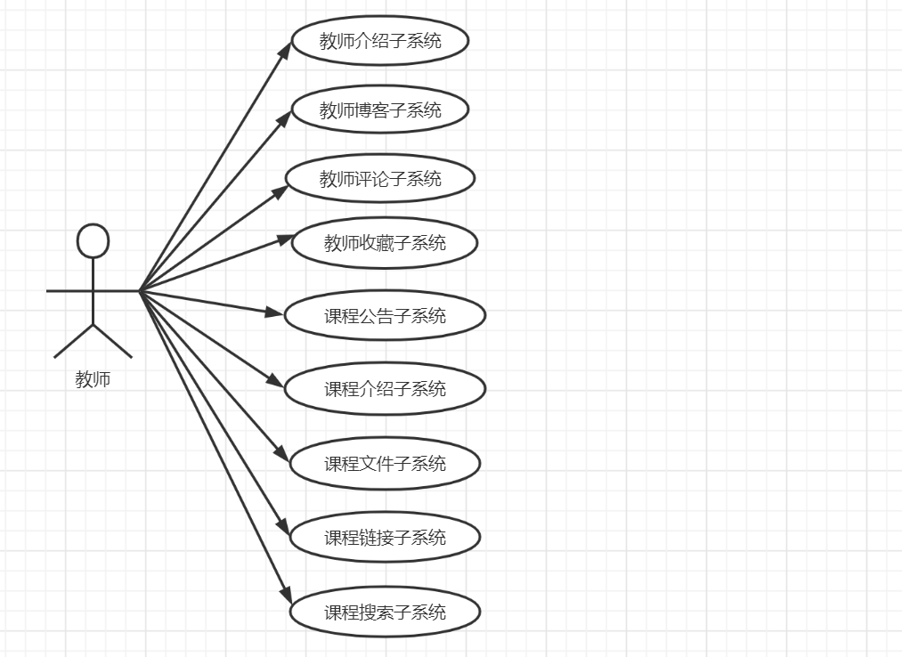

1. 教师顶层用例

教师-教师介绍子系统

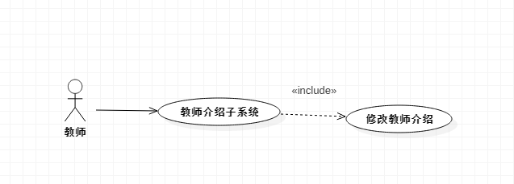

1. 教师介绍用例

|  |  |  |  |
| --- | --- | --- | --- |
| ID和名称： | UC-1：修改教师介绍 | | |
| 创建人： | 何雨珊 | 创建日期： | 2022/5/1 |
| 主要操作者： | 教师 | 次要操作者： | 教师介绍管理系统 |
| 描述： | 教师进入个人中心申请开课模块对教师介绍进行统一修改 | | |
| 触发器： | 教师表示要更改教师介绍 | | |
| 前置条件： | PRE-1：教师登录到教师管理系统  PRE-2：教师进入个人中心主界面 | | |
| 后置条件： | POST-1：教师主界面对原有的教师介绍一栏进行了修改  POST-2：更新了教师主界面中教师介绍的信息 | | |
| 一般性流程： | 1.0更新教师介绍  1.在教师界面中的教师介绍一栏，选择教师介绍修改的按钮  2.在对话框中，对原有的教师介绍进行修改  3.修改介绍并确认  4.完成教师介绍修改 | | |
| 选择性流程： |  | | |
| 异常： | 1.0 E1修改教师介绍内容为空  1.系统告知教师修改新的教师介绍内容为空  2a.如果教师重新填写教师介绍内容，系统重新开始用例  2b.否则教师无法发出更改教师内容介绍 | | |
| 优先级： | 高 | | |
| 使用频率： | 平均每一个学期使用一次。本用例无试用高峰期 | | |
| 业务规则： |  | | |
| 其他信息： | 1、教师在确认更改教师介绍内容之前，可以在任何时间取消更改教师介绍内容流程。  2、教师可以查看教师介绍内容 | | |
| 假设： |  | | |

1. 修改教师介绍用例描述

教师-教师博客子系统

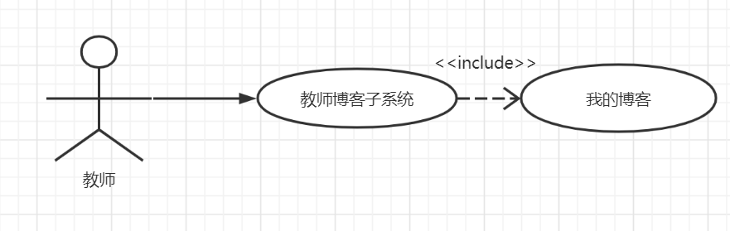

1. 教师博客子系统用例

|  |  |  |  |
| --- | --- | --- | --- |
| ID和名称： | UC-2：我的博客 | | |
| 创建人： | 何雨珊 | 创建日期： | 2022/5/1 |
| 主要操作者： | 教师 | 次要操作者： | 教师博客管理系统 |
| 描述： | 教师进入教师博客模块查看我的博客 | | |
| 触发器： | 教师表示要查看博客 | | |
| 前置条件： | PRE-1：教师登录教师博客系统  PRE-2：教师进入我的博客 | | |
| 后置条件： | POST-1：教师查看了我的博客 | | |
| 一般性流程： | 1.0更新教师博客  1.在教师界面中的教师博客一栏，选择我的博客的按钮  2.完成教师博客查看 | | |
| 选择性流程： |  | | |
| 异常： |  | | |
| 优先级： | 高 | | |
| 使用频率： | 平均每周使用一次。本用例无试用高峰期 | | |
| 业务规则： |  | | |
| 其他信息： | 1、教师可以查看我的博客的内容 | | |
| 假设： |  | | |

1. 我的博客用例描述

教师-教师评论子系统

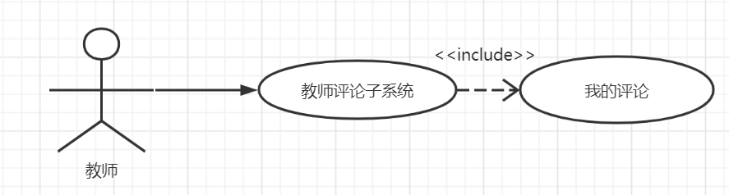

|  |  |  |  |
| --- | --- | --- | --- |
| ID和名称： | UC-3：我的评论 | | |
| 创建人： | 何雨珊 | 创建日期： | 2022/5/1 |
| 主要操作者： | 教师 | 次要操作者： | 教师评论管理系统 |
| 描述： | 教师进入教师评论模块查看我的评论 | | |
| 触发器： | 教师表示要查看评论 | | |
| 前置条件： | PRE-1：教师登录教师评论系统  PRE-2：教师进入我的评论 | | |
| 后置条件： | POST-1：教师查看了我的评论 | | |
| 一般性流程： | 1.0更新教师评论  1.在教师界面中的教师评论一栏，选择我的评论的按钮  2.完成教师评论查看 | | |
| 选择性流程： |  | | |
| 异常： |  | | |
| 优先级： | 高 | | |
| 使用频率： | 平均每周使用一次。本用例无试用高峰期 | | |
| 业务规则： |  | | |
| 其他信息： | 1、教师可以查看我的评论的内容 | | |
| 假设： |  | | |

1. 我的评论用例描述

教师-教师收藏子系统

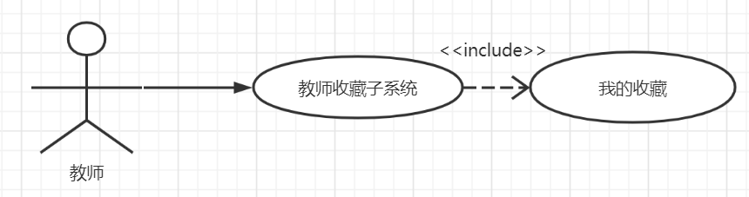

1. 教师收藏子系统

|  |  |  |  |
| --- | --- | --- | --- |
| ID和名称： | UC-3：我的收藏 | | |
| 创建人： | 何雨珊 | 创建日期： | 2022/5/1 |
| 主要操作者： | 教师 | 次要操作者： | 教师收藏管理系统 |
| 描述： | 教师进入教师博客模块查看我的收藏 | | |
| 触发器： | 教师表示要查看收藏 | | |
| 前置条件： | PRE-1：教师登录教师收藏系统  PRE-2：教师进入我的收藏 | | |
| 后置条件： | POST-1：教师查看了我的收藏 | | |
| 一般性流程： | 1.0更新教师收藏  1.在教师界面中的教师收藏一栏，选择我的收藏的按钮  2.完成教师收藏查看 | | |
| 选择性流程： |  | | |
| 异常： |  | | |
| 优先级： | 高 | | |
| 使用频率： | 平均每周使用一次。本用例无试用高峰期 | | |
| 业务规则： |  | | |
| 其他信息： | 1、教师可以查看我的收藏的内容 | | |
| 假设： |  | | |

1. 我的收藏用例描述

教师-课程公告子系统用例

[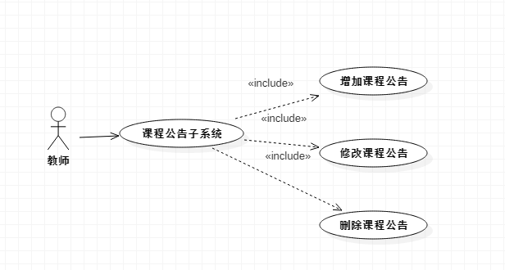](https://weboffice-sh.docs.dingtalk.com/office/w/57719133516?spaceId=4634437493&fileId=57719133516&lang=zh-CN#%E5%8F%91%E5%B8%83%E5%85%AC%E5%91%8A%E7%95%8C%E9%9D%A2%E5%8E%9F%E5%9E%8B)

1. 公告子系统用例

|  |  |  |  |
| --- | --- | --- | --- |
| 上传文件ID和名称： | UC-4：添加课程公告 | | |
| 创建人： | 何雨珊 | 创建日期： | 2022/5/1 |
| 主要操作者： | 教师 | 次要操作者： | 课程公告管理系统 |
| 描述： | 教师从内网或者外网访问公告管理系统，对新的课程公告进行添加 | | |
| 触发器： | 教师表示要添加课程公告 | | |
| 前置条件： | PRE-1：教师登录到教师管理系统  PRE-2：教师进入公告发布界面 | | |
| 后置条件： | POST-1：课程中心公告一栏有新的课程公告加入  POST-2：更新了教师界面中课程公告的信息 | | |
| 一般性流程： | 1.0添加公告  1. 在教师界面中，教师选择发布公告  2. 教师在发布公告界面中，填写公告的标题  3. 教师在发布公告界面中，填写公告的内容  4. 对公告的标题内容进行字体大小及类型的修改  5. 设置公告的发布时间及发布人  6. 添加公告成功 | | |
| 选择性流程： | 1.0 置顶操作  1.  在发布公告的同时可以选择公告在公告发布时置顶 | | |
| 异常： | 1.0 E1添加的公告标题在原有的公告中已经存在  1.系统告知教师此公告在原有公告中已经存在  2a.如果教师重新更改公告标题，系统重新开始用例  2b.否则教师无法发出此公告    1.0 E2 公告内容或者公告标题为空  1.系统告知教师添加新的公告内容或公告标题为空  2a.如果教师重新填写公告标题或者公告内容，系统重新开始用例  2b.否则教师无法发出此公告 | | |
| 优先级： | 高 | | |
| 使用频率： | 平均每2天使用一次。本用例的试用高峰期在当时时间的上午10：00和下午3:00 | | |
| 业务规则： |  | | |
| 其他信息： | 1、教师在确认公告发布之前，可以在任何时间取消公告发布流程。  2、教师可以查看所有的公告信息 | | |
| 假设： |  | | |

1. 添加课程公告用例描述

|  |  |  |  |
| --- | --- | --- | --- |
| ID和名称： | UC-5：修改课程公告 | | |
| 创建人： | 何雨珊 | 创建日期： | 2022/5/1 |
| 主要操作者： | 教师 | 次要操作者： | 课程公告管理系统 |
| 描述： | 教师从内网或者外网访问公告管理系统，对原有的课程公告进行更改 | | |
| 触发器： | 教师表示要更改课程公告 | | |
| 前置条件： | PRE-1：教师登录到教师管理系统  PRE-2：教师进入公告更改界面 | | |
| 后置条件： | POST-1：课程中心公告一栏有原有的公告进行了修改  POST-2：更新了教师界面中课程公告的信息 | | |
| 一般性流程： | 1.0更改公告  1. 在教师界面中选择公告编辑，进入编辑公告界面  2. 寻找原有的公告，选择修改按钮  3. 修改公告，并确认  4. 修改公告成功 | | |
| 选择性流程： | 1.0 置顶公告  1.在发布公告之后可以在公告编辑页面选择公告置顶  2.0 取消置顶公告  1.在发布公告之后可以在公告编辑页面选择公告取消置顶 | | |
| 异常： | 1.0 E1 修改公告内容或者公告标题为空  1.系统告知教师修改新的公告内容或公告标题为空  2a.如果教师重新填写公告标题或者公告内容，系统重新开始用例  2b.否则教师无法发出此公告 | | |
| 优先级： | 高 | | |
| 使用频率： | 平均每5天使用一次。本用例的试用高峰期在当时时间的上午10：00和下午3:00 | | |
| 业务规则： |  | | |
| 其他信息： | 1、教师在确认公告发布之前，可以在任何时间取消公告修改流程。  2、教师可以查看所有的公告信息 | | |
| 假设： |  | | |

1. 修改课程公告用例描述

|  |  |  |  |
| --- | --- | --- | --- |
| ID和名称： | UC-6：删除课程公告 | | |
| 创建人： | 何雨珊 | 创建日期： | 2022/5/1 |
| 主要操作者： | 教师 | 次要操作者： | 课程公告管理系统 |
| 描述： | 教师从内网或者外网访问公告管理系统，对原有的课程公告进行删除 | | |
| 触发器： | 教师表示要删除课程公告 | | |
| 前置条件： | PRE-1：教师登录到教师管理系统  PRE-2：教师进入公告更改界面 | | |
| 后置条件： | POST-1：课程中心公告一栏有原有的公告进行了修改  POST-2：更新了教师界面中课程公告的信息 | | |
| 一般性流程： | 1.0删除公告  1.在教师界面中选择公告编辑，进入编辑公告界面  2.寻找原有的公告，选择删除按钮  3.删除公告，并确认  4.删除公告成功 | | |
| 选择性流程： |  | | |
| 异常： |  | | |
| 优先级： | 高 | | |
| 使用频率： | 平均每一个星期使用一次。本用例的试用高峰期在当时时间的上午10：00和下午3:00 | | |
| 业务规则： |  | | |
| 其他信息： | 1、教师在确认删除公告之前，可以在任何时间取消公告删除流程。  2、教师可以查看所有的公告信息 | | |
| 假设： |  | | |

1. 删除课程公告用例描述

教师-课程介绍子系统

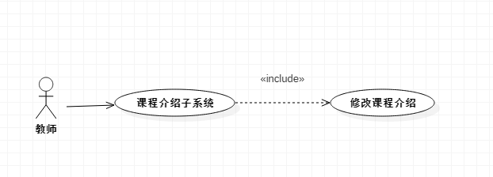

1. 课程介绍用例

|  |  |  |  |
| --- | --- | --- | --- |
| ID和名称： | UC-7：修改课程介绍 | | |
| 创建人： | 何雨珊 | 创建日期： | 2022/5/1 |
| 主要操作者： | 教师 | 次要操作者： | 课程介绍管理系统 |
| 描述： | 教师从内网或者外网访问公告管理系统，对原有的课程介绍进行修改 | | |
| 触发器： | 教师表示要更改课程介绍 | | |
| 前置条件： | PRE-1：教师登录到教师管理系统  PRE-2：教师进入教师主界面 | | |
| 后置条件： | POST-1：教师主界面对原有的课程介绍一栏进行了修改  POST-2：更新了教师主界面中课程介绍的信息 | | |
| 一般性流程： | 1.0更新课程介绍  1.在教师界面中的课程介绍一栏，选择课程介绍修改的按钮  2.在对话框中，对原有的课程介绍进行修改  3.修改介绍并确认  4.完成课程介绍修改 | | |
| 选择性流程： |  | | |
| 异常： | 1.0 E1修改课程介绍内容为空  1.系统告知教师修改新的课程介绍内容为空  2a.如果教师重新填写课程介绍内容，系统重新开始用例  2b.否则教师无法发出更改课程内容介绍 | | |
| 优先级： | 高 | | |
| 使用频率： | 平均每一个学期使用一次。本用例无试用高峰期 | | |
| 业务规则： |  | | |
| 其他信息： | 1、教师在确认更改课程介绍内容之前，可以在任何时间取消更改课程介绍内容流程。  2、教师可以查看课程介绍内容 | | |
| 假设： |  | | |

1. 修改课程介绍

教师-课程文件子系统

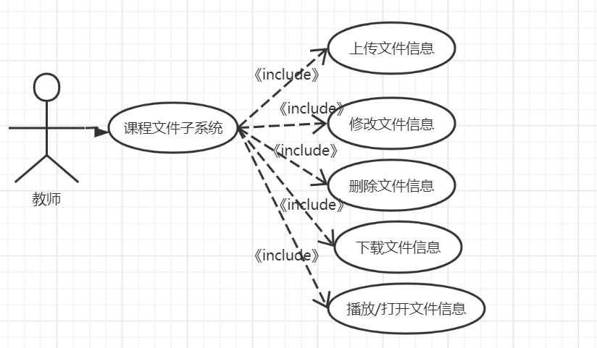

1. 教师文件用例

|  |  |  |  |
| --- | --- | --- | --- |
| ID和名称： | UC-8：上传文件信息 | | |
| 创建人： | 何雨珊 | 创建日期： | 2022/5/1 |
| 主要操作者： | 教师 | 次要操作者： | 课程文件系统 |
| 描述： | 教师从内网或者外网访问教师课程文件系统，对新的文件进行添加 | | |
| 触发器： | 教师表示要添加文件 | | |
| 前置条件： | PRE-1：教师登录到教师管理系统  PRE-2：教师进入教师主界面  PRE-3：教师选择文件板块中的添加，进行文件添加 | | |
| 后置条件： | POST-1：教师主界面有新的文件增加  POST-2：更新了教师主界面中文件的信息 | | |
| 一般性流程： | 1.0添加文件  1.在教师界面中的文件一栏，选择文件上传的按钮  2.在弹窗中，对需要上传的文件类型进行选择  3.在弹窗中，输入上传文件的标题  4.在弹窗中，输入上传文件的内容进行描述  5.在电脑中浏览你的附件，并添加  6.确认添加文件 | | |
| 选择性流程： | 1.0 选择上传文件类型  1.可以在选择上传文件类型中选择：视频、ppt和文档三种类型文件 | | |
| 异常： | 1.0 E1上传文件的标题为空  1.系统告知教师添加新的文件标题为空  2a.如果教师重新填写新的文件标题，系统重新开始用例  2b.否则教师无法添加新的文件    1.0 E2添加的文件的标题在原有的文件的标题中已经存在  1.系统告知教师此文件的标题在原有文件的标题中已经存在  2a.如果教师重新更改新的文件标题，系统重新开始用例  2b.否则教师无法上传此文件    2.0 E3 上传文件的内容描述为空  1.系统告知教师添加新的文件内容为空  2a.如果教师重新填写新的文件内容标题，系统重新开始用例  2b.否则教师无法添加新的文件    3.0 E4 上传的新的文件附件为空  1.系统告知教师添加的新的文件附件为空  2a.如果教师重新添加新的文件附件，系统重新开始用例  2b.否则教师无法添加新的文件 | | |
| 优先级： | 高 | | |
| 使用频率： | 平均每一个天使用多次。本用例的试用高峰期在当时时间的上午10：00、下午4:00和晚上9:00 | | |
| 业务规则： |  | | |
| 其他信息： | 1、教师在确认添加新的文件之前，可以在任何时间取消添加新的文件流程。  2、教师可以查看所有文件内容 | | |
| 假设： |  | | |

1. 教师文件用例描述

|  |  |  |  |
| --- | --- | --- | --- |
| ID和名称： | UC-9：修改文件信息 | | |
| 创建人： | 何雨珊 | 创建日期： | 2022/5/1 |
| 主要操作者： | 教师 | 次要操作者： | 课程文件系统 |
| 描述： | 教师从内网或者外网访问教师文件系统，对原有的文件进行修改 | | |
| 触发器： | 教师表示要修改原有的文件 | | |
| 前置条件： | PRE-1：教师登录到教师管理系统  PRE-2：教师进入教师主界面  PRE-3：教师选择文件板块中的更多，进行文件修改 | | |
| 后置条件： | POST-1：教师主界面对原有的文件进行修改  POST-2：更新了教师主界面中文件介绍的信息 | | |
| 一般性流程： | 1.0修改文件  1.在教师界面中的文件一栏，选择文件”更多”按钮,进入具体管理界面  2.在文件板块，选择修改按钮  3.在弹窗中，输入需要修改的文件的标题  4.在弹窗中，输入需要修改的文件的内容  5.确认修改文件 | | |
| 选择性流程： | 1.0 选择修改文件类型  1.可以在选择修改文件类型中选择：视频、ppt和文档三种类型文件 | | |
| 异常： | 1.0 E1修改文件的标题为空  1.系统告知教师添加新的文件标题为空  2a.如果教师重新填写新的文件标题，系统重新开始用例  2b.否则教师无法修改原有的的文件    2.0 E2 修改文件的内容描述为空  1.系统告知教师添加新的文件内容为空  2a.如果教师重新填写新的文件内容标题，系统重新开始用例  2b.否则教师无法修改原有的文件 | | |
| 优先级： | 高 | | |
| 使用频率： | 平均每三个天使用一次。本用例的试用高峰期在当时时间的上午10：30、下午4:30和晚上9:30 | | |
| 业务规则： |  | | |
| 其他信息： | 1、教师在确认修改原有的文件之前，可以在任何时间取消修改原有的文件流程。  2、教师可以查看所有文件内容 | | |
| 假设： |  | | |

1. 修改文件用例描述

|  |  |  |  |
| --- | --- | --- | --- |
| ID和名称： | UC-10：删除文件信息 | | |
| 创建人： | 何雨珊 | 创建日期： | 2022/5/1 |
| 主要操作者： | 教师 | 次要操作者： | 文件管理系统 |
| 描述： | 教师从内网或者外网访问教师文件系统，对原有的文件进行删除 | | |
| 触发器： | 教师表示要删除原有的文件 | | |
| 前置条件： | PRE-1：教师登录到教师管理系统  PRE-2：教师进入教师主界面  PRE-3：教师选择文件板块中的更多，进行文件删除 | | |
| 后置条件： | POST-1：教师主界面对原有的文件进行修改  POST-2：更新了教师主界面中文件绍的信息 | | |
| 一般性流程： | 1.0删除文件  1.在教师界面中的文件一栏，选择文件”更多”按钮,进入具体管理界面  2.在找到文件板块，对需要删除的文件，选择删除按钮  3.确认删除文件 | | |
| 选择性流程： | 1.0 选择删除文件类型  1.可以在选择删除文件类型中选择：视频、ppt和文档三种类型文件 | | |
| 异常： |  | | |
| 优先级： | 高 | | |
| 使用频率： | 平均每两到三个星期使用一次。本用例无试用高峰期。 | | |
| 业务规则： |  | | |
| 其他信息： | 1、教师在确认删除原有的文件之前，可以在任何时间取消删除原有的文件流程。  2、教师可以查看所有文件内容 | | |
| 假设： |  | | |

1. 删除文件信息用例描述

|  |  |  |  |
| --- | --- | --- | --- |
| ID和名称： | UC-11：下载文件信息 | | |
| 创建人： | 何雨珊 | 创建日期： | 2022/5/1 |
| 主要操作者： | 教师 | 次要操作者： | 文件管理系统 |
| 描述： | 教师从内网或者外网访问教师文件系统，对原有的文件进行下载 | | |
| 触发器： | 教师表示要下载原有的文件 | | |
| 前置条件： | PRE-1：教师登录到教师管理系统  PRE-2：教师进入教师主界面  PRE-3：教师选择文件板块中的更多，进行文件下载 | | |
| 后置条件： | POST-1：教师成功下载原有的文件并能打开 | | |
| 一般性流程： | 1.0下载文件  1.在教师界面中的文件一栏，选择文件”更多”按钮,进入具体管理界面  2.在文件板块，选择下载按钮  3.在弹窗中，选择需要下载的路径  4.确认下载文件 | | |
| 选择性流程： | 1.0 选择下载文件类型  1.可以在选择下载文件类型中选择：视频、ppt和文档三种类型文件 | | |
| 异常： | 1.0 E1下载的路径为空  1.系统告知教师下载原有的的文件路径为空  2a.如果教师重新填写新的文件下载路径，系统重新开始用例  2b.否则教师无法下载原有的文件    2.0 E2 下载的路径不正确  1.系统告知教师下载原有的的文件路径不正确  2a.如果教师重新填写新的文件下载路径，系统重新开始用例  2b.否则教师无法下载原有的文件 | | |
| 优先级： | 高 | | |
| 使用频率： | 平均每一个天使用一次。本用例的试用高峰期在当时时间的上午11：00和下午5:00 | | |
| 业务规则： |  | | |
| 其他信息： | 1、教师在确认下载原有的文件之前，可以在任何时间取消下载原有的文件流程。  2、教师可以查看所有文件内容 | | |
| 假设： |  | | |

1. 下载文件信息用例描述

|  |  |  |  |
| --- | --- | --- | --- |
| ID和名称： | UC-12：播放/打开文件信息 | | |
| 创建人： | 何雨珊 | 创建日期： | 2022/5/1 |
| 主要操作者： | 教师 | 次要操作者： | 文件管理系统 |
| 描述： | 教师从内网或者外网访问教师文件系统，对原有的文件进行播放/打开 | | |
| 触发器： | 教师表示要播放/打开原有的文件 | | |
| 前置条件： | PRE-1：教师登录到教师管理系统  PRE-2：教师进入教师主界面  PRE-3：教师选择文件板块中的更多，进行文件播放/打开 | | |
| 后置条件： | POST-1：教师成功播放/打开原有的文件 | | |
| 一般性流程： | 1.0播放/打开文件  1.在教师界面中的文件一栏，选择文件”更多”按钮,进入具体管理界面  2.在文件板块，选择播放按钮  3.确认播放文件 | | |
| 选择性流程： | 1.0 选择播放/打开文件类型  1.可以在选择播放/打开文件类型中选择：视频、ppt和文档三中类型文件 | | |
| 异常： | 1.0 E1无法成功直接播放/打开原有的文件  1.系统告知教师无法播放/打开原有的的文件  2.建议教师重新播放/打开原有的文件，系统重新开始用例  3a.如果成功，则播放/打开原有的文件  3b.否则建议教师下载原有的文件后，再播放/打开文件 | | |
| 优先级： | 高 | | |
| 使用频率： | 平均每一个礼拜使用一次。本用例的试用高峰期在当时时间的上午10:00和下午3:00 | | |
| 业务规则： |  | | |
| 其他信息： | 1、教师在确认播放/打开原有的文件之前，可以在任何时间取消播放/打开原有的文件流程。  2、教师可以查看所有文件内容 | | |
| 假设： |  | | |

1. 播放文件用例描述

教师-课程链接子系统用例

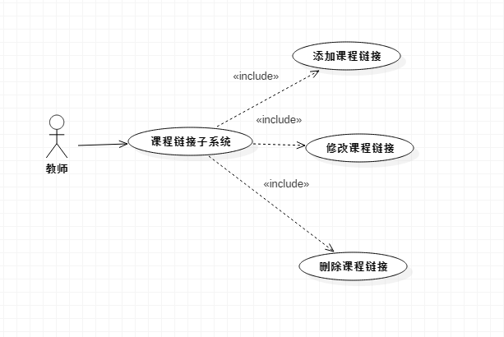

1. 课程链接用例

|  |  |  |  |
| --- | --- | --- | --- |
| ID和名称： | UC-13：添加课程链接 | | |
| 创建人： | 何雨珊 | 创建日期： | 2022/5/1 |
| 主要操作者： | 教师 | 次要操作者： | 课程链接管理系统 |
| 描述： | 教师从内网或者外网访问公告管理系统，对新的课程链接进行添加 | | |
| 触发器： | 教师表示要添加课程链接 | | |
| 前置条件： | PRE-1：教师登录到教师管理系统  PRE-2：教师找到课程链接板块，添加 | | |
| 后置条件： | POST-1：课程链接一栏有新的课程链接加入  POST-2：更新了教师界面中课程链接的信息 | | |
| 一般性流程： | 1.0添加链接  1.在教师界面中，教师选择添加链接  2.教师在添加链接弹窗中，填写链接的标题  3.教师在添加链接弹窗中，填写链接的url链接  4.教师在添加链接弹窗中，浏览链接封面  5.添加链接成功 | | |
| 选择性流程： |  | | |
| 异常： | 1.0 E1添加的链接标题在原有的链接中已经存在  1.系统告知教师此链接在原有链接中已经存在  2a.如果教师重新更改链接标题，系统重新开始用例  2b.否则教师无法添加此链接    1.0 E2 添加的链接的标题为空  1.系统告知教师添加新的链接标题为空  2a.如果教师重新填写链接标题，系统重新开始用例  2b.否则教师无法添加此链接    1.0 E3 添加的链接的url链接为空  1.系统告知教师添加新的url链接为空  2a.如果教师重新填写链接的url链接，系统重新开始用例  2b.否则教师无法添加此链接 | | |
| 优先级： | 高 | | |
| 使用频率： | 平均每两周使用一次。本用例无试用高峰期。 | | |
| 业务规则： |  | | |
| 其他信息： | 1.教师在确认添加链接之前，可以在任何时间取消添加链接流程。  2.教师可以查看所有的链接信息 | | |
| 假设： |  | | |

1. 添加课程链接用例描述

|  |  |  |  |
| --- | --- | --- | --- |
| ID和名称： | UC-14：修改课程链接 | | |
| 创建人： | 何雨珊 | 创建日期： | 2022/5/1 |
| 主要操作者： | 教师 | 次要操作者： | 课程链接管理系统 |
| 描述： | 教师从内网或者外网访问公告链接系统，对原有的课程链接进行更改 | | |
| 触发器： | 教师表示要更改课程链接 | | |
| 前置条件： | PRE-1：教师登录到教师管理系统  PRE-2：教师找到课程链接板块修改 | | |
| 后置条件： | POST-1：课程链接一栏对原有的链接进行了修改  POST-2：更新了教师界面中课程链接的信息 | | |
| 一般性流程： | 1.0更改链接  1.在教师界面中的课程链接一栏，选择需要进行修改的课程链接  2.在选择的课程链接旁边，选择修改按钮  3.在弹窗中，填写修改链接的标题与url链接  4.在弹窗中，教师浏览链接封面  4.确认修改课程链接 | | |
| 选择性流程： |  | | |
| 异常： | 1.0 E1 修改的链接的标题为空  1.系统告知教师修改新的链接标题为空  2a.如果教师重新填写链接标题，系统重新开始用例  2b.否则教师无法修改此链接    1.0 E2 修改的链接的url链接为空  1.系统告知教师修改新的url链接为空  2a.如果教师重新填写链接的url链接，系统重新开始用例  2b.否则教师无法修改此链接 | | |
| 优先级： | 高 | | |
| 使用频率： | 平均每两周使用一次。本用例无试用高峰期。 | | |
| 业务规则： |  | | |
| 其他信息： | 1、教师在确认链接修改完成之前，可以在任何时间取消链接修改流程。  2、教师可以查看所有的课程链接信息 | | |
| 假设： |  | | |

1. 修改课程链接用例描述

|  |  |  |  |
| --- | --- | --- | --- |
| ID和名称： | UC-15：删除课程链接 | | |
| 创建人： | 何雨珊 | 创建日期： | 2022/5/1 |
| 主要操作者： | 教师 | 次要操作者： | 课程链接管理系统 |
| 描述： | 教师从内网或者外网访问公告管理系统，对原有的课程链接进行删除 | | |
| 触发器： | 教师表示要删除链接公告 | | |
| 前置条件： | PRE-1：教师登录到教师管理系统  PRE-2：教师找到课程链接板块删除 | | |
| 后置条件： | POST-1：课程链接一栏对原有的链接进行了删除  POST-2：更新了教师界面中课程链接的信息 | | |
| 一般性流程： | 1.0删除课程链接  1.在教师界面中的课程链接一栏，选择需要进行修改的课程链接  2.选择删除按钮  3.确认删除文件 | | |
| 选择性流程： |  | | |
| 异常： |  | | |
| 优先级： | 高 | | |
| 使用频率： | 平均每一个星期使用一次。本用例无试用高峰期。 | | |
| 业务规则： |  | | |
| 其他信息： | 1、教师在确认删除链接之前，可以在任何时间取消链接删除流程。  2、教师可以查看所有的课程链接信息 | | |
| 假设： |  | | |

1. 删除课程链接用例描述

教师-课程搜索子系统用例

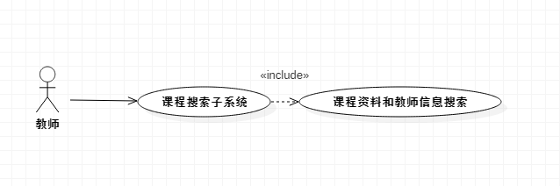

1. 课程搜索用例

|  |  |  |  |
| --- | --- | --- | --- |
| ID和名称： | UC-16：课程和教师信息搜索 | | |
| 创建人： | 何雨珊 | 创建日期： | 2022/5/1 |
| 主要操作者： | 教师 | 次要操作者： | 搜索管理系统 |
| 描述： | 教师从内网或者外网访问搜索管理系统，对网站中的课程和教师信息进行检索 | | |
| 触发器： | 教师表示要在网站中搜索自己想要课程和教师信息 | | |
| 前置条件： | PRE-1：教师登录到教师管理系统  PRE-2：教师在教师主页最上端搜索框内对自己想要寻找的信息进行关键字搜索 | | |
| 后置条件： | POST-1：对教师显示教师和课程中拥有关键字的信息 | | |
| 一般性流程： | 1.0搜索关键字  1.在教师界面中，教师在最上端搜索框内输入自己想要的搜索的关键词  2.然后点击搜索  3.显示搜索结果 | | |
| 选择性流程： |  | | |
| 异常： |  | | |
| 优先级： | 高 | | |
| 使用频率： | 平均每一天周使用一次。本用例的试用高峰期在当时时间的上午11:00-12:00 | | |
| 业务规则： |  | | |
| 其他信息： |  | | |
| 假设： |  | | |

1. 教师搜索用例描述

管理员功能需求

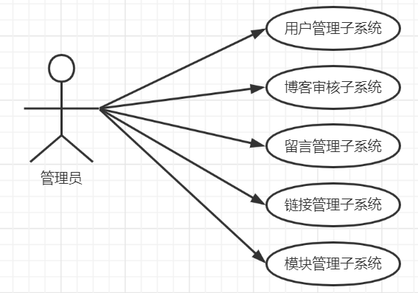

1. 管理员顶层用例

管理员-用户管理子系统

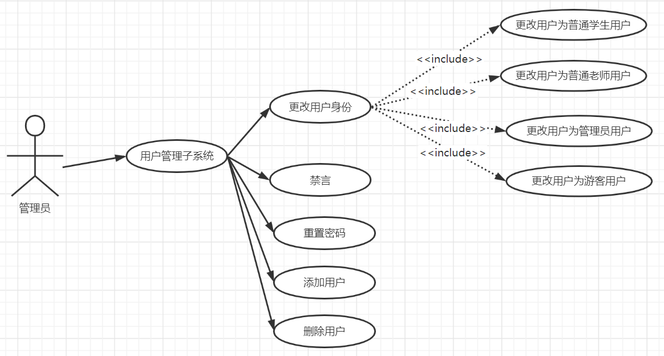

1. 用户管理子系统

|  |  |  |  |
| --- | --- | --- | --- |
| ID和名称 | UC-A-1 更改用户为普通游客用户 | | |
| 创建人 | 吴佳璐 | 创建日期 | 2022/4/24 |
| 主要操作者 | 管理员 | 次要操作者 |  |
| 描述 | 管理员成功登录网站后，进入用户管理，在用户管理中点选更改用户身份按钮 | | |
| 触发器 | 管理员希望更改用户身份 | | |
| 前置条件 | PRE-1 管理员登录成功  PRE-2 选择用户管理 | | |
| 后置条件 | POST-1 用户管理界面更新  POST-2 用户身份更改成功 | | |
| 一般性流程 | 1.0 更改用户为普通游客用户   1. 管理员成功登录   2 进入用户管理   1. 点击更改用户身份按钮 2. 选择更改用户身份为普通游客用户 3. 点击确定按钮   6 用户管理界面刷新 | | |
| 选择性流程 |  | | |
| 异常 |  | | |
| 优先级 |  | | |
| 使用频率 | 管理员使用，这个动作是一个低频率的动作，管理员每天进行5次以下的操作 | | |
| 业务规则 |  | | |
| 其他信息 | 1.点选确定按钮，显示更改成功  2.点选取消按钮，退出更改 | | |
| 假设 | 每天管理员会进行5次操作 | | |

1. 更改用户为普通游客用户用例

|  |  |  |  |
| --- | --- | --- | --- |
| ID和名称 | UC-A-2 更改用户为普通教师用户 | | |
| 创建人 | 吴佳璐 | 创建日期 | 2022/4/24 |
| 主要操作者 | 管理员 | 次要操作者 |  |
| 描述 | 管理员成功登录网站后，进入用户管理，在用户管理中点选更改用户身份按钮 | | |
| 触发器 | 管理员希望更改用户身份 | | |
| 前置条件 | PRE-1 管理员登录成功  PRE-2 选择用户管理 | | |
| 后置条件 | POST-1 用户管理界面更新  POST-2 用户身份更改成功 | | |
| 一般性流程 | 2.0更改用户为普通教师用户  1管理员成功登录  2 进入用户管理  3点击更改用户身份按钮  4选择更改用户身份为普通教师用户  5点击确定按钮  6 用户管理界面刷新 | | |
| 选择性流程 |  | | |
| 异常 |  | | |
| 优先级 |  | | |
| 使用频率 | 管理员使用，这个动作是一个低频率的动作，管理员每天进行5次以下的操作 | | |
| 业务规则 |  | | |
| 其他信息 | 1.点选确定按钮，显示更改成功  2.点选取消按钮，退出更改 | | |
| 假设 | 每天管理员会进行5次操作 | | |

1. 更改用户为普通教师用户用例

|  |  |  |  |
| --- | --- | --- | --- |
| ID和名称 | UC-A-3 更改用户为管理员用户 | | |
| 创建人 | 吴佳璐 | 创建日期 | 2022/4/24 |
| 主要操作者 | 管理员 | 次要操作者 |  |
| 描述 | 管理员成功登录网站后，进入用户管理，在用户管理中点选更改用户身份按钮 | | |
| 触发器 | 管理员希望更改用户身份 | | |
| 前置条件 | PRE-1 管理员登录成功  PRE-2 选择用户管理 | | |
| 后置条件 | POST-1 用户管理界面更新  POST-2 用户身份更改成功 | | |
| 一般性流程 | 3.0更改用户为管理员用户  1管理员成功登录  2 进入用户管理  3点击更改用户身份按钮  4选择更改用户身份为管理员用户  5点击确定按钮  6 用户管理界面刷新 | | |
| 选择性流程 |  | | |
| 异常 |  | | |
| 优先级 |  | | |
| 使用频率 | 管理员使用，这个动作是一个低频率的动作，管理员每天进行5次以下的操作 | | |
| 业务规则 |  | | |
| 其他信息 | 1.点选确定按钮，显示更改成功  2.点选取消按钮，退出更改 | | |
| 假设 | 每天管理员会进行5次操作 | | |

1. 更改用户为管理员用户用例

|  |  |  |  |
| --- | --- | --- | --- |
| ID和名称 | UC-A-4 更改用户为游客用户 | | |
| 创建人 | 吴佳璐 | 创建日期 | 2022/4/24 |
| 主要操作者 | 管理员 | 次要操作者 |  |
| 描述 | 管理员成功登录网站后，进入用户管理，在用户管理中点选更改用户身份按钮 | | |
| 触发器 | 管理员希望更改用户身份 | | |
| 前置条件 | PRE-1 管理员登录成功  PRE-2 选择用户管理 | | |
| 后置条件 | POST-1 用户管理界面更新  POST-2 用户身份更改成功 | | |
| 一般性流程 | 4.0更改用户为游客用户  1管理员成功登录  2 进入用户管理  3点击更改用户身份按钮  4选择更改用户身份为游客用户  5点击确定按钮  6 用户管理界面刷新 | | |
| 选择性流程 |  | | |
| 异常 |  | | |
| 优先级 |  | | |
| 使用频率 | 管理员使用，这个动作是一个低频率的动作，管理员每天进行5次以下的操作 | | |
| 业务规则 |  | | |
| 其他信息 | 1.点选确定按钮，显示更改成功  2.点选取消按钮，退出更改 | | |
| 假设 | 每天管理员会进行5次操作 | | |

1. 更改用户为游客用户用例

|  |  |  |  |
| --- | --- | --- | --- |
| ID和名称 | UC-A-5 禁言用户 | | |
| 创建人 | 吴佳璐 | 创建日期 | 2022/4/24 |
| 主要操作者 | 管理员 | 次要操作者 |  |
| 描述 | 管理员成功登录网站后，进入用户管理，进行禁言操作 | | |
| 触发器 | 管理员希望禁言用户 | | |
| 前置条件 | PRE-1 管理员登录成功  PRE-2 选择用户管理 | | |
| 后置条件 | POST-1 用户管理界面更新  POST-2 账户禁言成功 | | |
| 一般性流程 | 5.0 禁言用户  1管理员成功登录  2 进入用户管理  3选择用户  4点击禁言按钮  5 选择禁言时间  6 管理员界面更新 | | |
| 选择性流程 |  | | |
| 异常 | 5.0 E1 输入禁言时间格式错误  1 提示时间格式错误  2 重新输入  5.0E2 选择的封禁时间早于系统时间  1 提示选择的封禁时间无效  2 重新选择封禁时间 | | |
| 优先级 |  | | |
| 使用频率 | 管理员使用，这个动作是一个低频率的动作，管理员每天进行10次以下的操作 | | |
| 业务规则 |  | | |
| 其他信息 | 1. 用户的状态更改为被禁言 2. 禁言成功则显示封禁的时间信息 | | |
| 假设 | 每天管理员会进行10次操作 | | |

1. 禁言用户用例

|  |  |  |  |
| --- | --- | --- | --- |
| ID和名称 | UC-A-6 密码重置 | | |
| 创建人 | 吴佳璐 | 创建日期 | 2022/4/24 |
| 主要操作者 | 管理员 | 次要操作者 |  |
| 描述 | 管理员成功登录网站后，进入用户管理 | | |
| 触发器 | 管理员希望对某位用户进行密码重置操作 | | |
| 前置条件 | PRE-1 管理员登录成功  PRE-2 选择用户管理 | | |
| 后置条件 | POST-1 该用户显示历史操作信息更新 | | |
| 一般性流程 | 6.0 密码重置  1管理员成功登录  2 进入用户管理  3点选用户  4 点选密码重置 | | |
| 选择性流程 |  | | |
| 异常 |  | | |
| 优先级 |  | | |
| 使用频率 | 管理员使用，这个动作是一个低频率的动作，管理员每天进行10次以下的操作 | | |
| 业务规则 |  | | |
| 其他信息 | 1. 如果正确选择了用户则显示相关信息  2. 密码重置为初始密码 | | |
| 假设 | 每天管理员会进行10次操作 | | |

1. 密码重置用例

|  |  |  |  |
| --- | --- | --- | --- |
| ID和名称 | UC-A-7 添加用户 | | |
| 创建人 | 吴佳璐 | 创建日期 | 2022/4/24 |
| 主要操作者 | 管理员 | 次要操作者 |  |
| 描述 | 管理员成功登录网站后，进入用户管理，在用户管理中点选增加按钮 | | |
| 触发器 | 管理员希望添加用户 | | |
| 前置条件 | PRE-1 管理员登录成功  PRE-2 选择用户管理 | | |
| 后置条件 | POST-1 用户管理界面更新  POST-2 账户添加成功 | | |
| 一般性流程 | 7.0 添加用户  1管理员成功登录  2进入用户管理  3点击增加按钮  4输入用户名等信息  5 用户管理界面刷新 | | |
| 选择性流程 |  | | |
| 异常 | 1.0 E1 输入的用户名为空  1 提示请输入用户名  2 重新输入  1.0 E2 输入的姓名为空  1 提示请输入姓名  2 重新输入  1.0 E3 输入的手机号为空  1 提示请输入手机号  2 重新输入  1.0 E4 输入的身份证号为空  1 提示请输入身份证号  2 重新输入    1.0 E5 输入的学工号为空  1 提示请输入学工号  2 重新输入  1.0 E6 输入的邮箱为空  1 提示请输入邮箱  2 重新输入  1.0 E7 输入的用户名已被占用  1 提示用户名已被使用  2 重新输入用户名  1.0 E8 输入的用户名过长  1 提示输入的用户名过长  2 重新输入用户名  1.0 E9 输入的用户名包含敏感词汇  1 提示输入的用户名包含敏感词汇  2 重新输入  1.0 E10 输入的姓名有格式错误  1 提示输入的姓名有格式错误  2 重新输入  1.0 E11 输入的手机号格式错误  1 提示输入的手机号不正确  2 重新输入  1.0 E12 输入的手机号已经被注册  1 提示输入的手机号已经被注册  2a 重新输入  2b 与用户确认手机号    1.0 E13 输入的身份证号格式错误  1 提示输入正确的身份证号  2 重新输入  1.0 E14 输入的身份证号已被注册  1 提示输入的身份证号已被注册  2a 重新输入  2b 与用户确认身份证号  1.0 E15 输入的学工号格式错误  1 提示输入的学工号格式错误  2 重新输入  1.0 E16 输入的学工号已被注册  1 提示输入的学工号已被注册  2a 重新输入  2b 与用户确认学工号  1.0 E17 输入的邮箱的格式不正确  1 提示输入邮箱格式不正确  2 重新输入  1.0 E18 输入的邮箱的已被注册  1 提示输入邮箱已被注册  2a 重新输入  2b 与用户确认邮箱 | | |
| 优先级 |  | | |
| 使用频率 | 管理员使用，这个动作是一个低频率的动作，管理员每天进行10次以下的操作 | | |
| 业务规则 |  | | |
| 其他信息 | 1.点选确定按钮，若所有项输入无误则显示添加成功  2.点选取消按钮，退出添加 | | |
| 假设 | 每天管理员会进行10次操作 | | |

1. 添加用户用例

|  |  |  |  |
| --- | --- | --- | --- |
| ID和名称 | UC-A-8 删除用户 | | |
| 创建人 | 吴佳璐 | 创建日期 | 2022/4/24 |
| 主要操作者 | 管理员 | 次要操作者 |  |
| 描述 | 管理员成功登录网站后，进入用户管理，进行删除操作 | | |
| 触发器 | 管理员希望删除用户 | | |
| 前置条件 | PRE-1 管理员登录成功  PRE-2 选择用户管理 | | |
| 后置条件 | POST-1 用户管理界面更新  POST-2 账户删除成功 | | |
| 一般性流程 | 8.0 删除用户  1管理员成功登录  2 进入用户管理  3选择用户  4点击删除按钮  5 确认删除  6管理员界面更新 | | |
| 选择性流程 |  | | |
| 异常 |  | | |
| 优先级 |  | | |
| 使用频率 | 管理员使用，这个动作是一个低频率的动作，管理员每天进行10次以下的操作 | | |
| 业务规则 |  | | |
| 其他信息 | 1.点选确定按钮，显示删除成功  2.点选取消按钮，退出删除 | | |
| 假设 | 每天管理员会进行10次操作 | | |

1. 删除用户用例

管理员-博客审核子系统

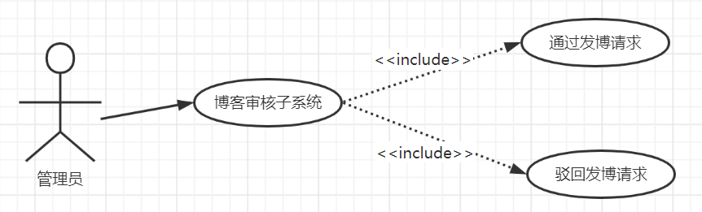

1. 博客审核子系统

|  |  |  |  |
| --- | --- | --- | --- |
| ID和名称 | UC-A-9 通过发博请求 | | |
| 创建人 | 吴佳璐 | 创建日期 | 2022/4/24 |
| 主要操作者 | 管理员 | 次要操作者 |  |
| 描述 | 管理员成功登录网站后，进入进入待审博客页面，通过符合规定的博客的发博请求 | | |
| 触发器 | 管理员希望通过符合规定的博客 | | |
| 前置条件 | PRE-1 管理员登录成功  PRE-2 选择待审博客页面 | | |
| 后置条件 | POST-1 界面刷新 | | |
| 一般性流程 | 9.0 历史公告  1管理员成功登录  2 进入待审博客页面  3 检查是否符合发博要求  4 点击通过审核按钮  5 博客状态改为已发布  6 刷新界面 | | |
| 选择性流程 |  | | |
| 异常 |  | | |
| 优先级 |  | | |
| 使用频率 | 管理员使用，这个动作是一个高频率的动作，管理员每天进行200次左右的操作 | | |
| 业务规则 |  | | |
| 其他信息 |  | | |
| 假设 | 每天管理员会进行200次操作 | | |

1. 通过发博请求用例

|  |  |  |  |
| --- | --- | --- | --- |
| ID和名称 | UC-A-10 驳回发博请求 | | |
| 创建人 | 吴佳璐 | 创建日期 | 2022/4/24 |
| 主要操作者 | 管理员 | 次要操作者 |  |
| 描述 | 管理员成功登录网站后，进入待审博客页面，对不合规的博客进行驳回 | | |
| 触发器 | 管理员希望驳回不符合规定的博客 | | |
| 前置条 件 | PRE-1 管理员登录成功  PRE-2 选择待审博客页面 | | |
| 后置条件 | POST-1 界面刷新 | | |
| 一般性流程 | 10.0 历史公告  1管理员成功登录  2 进入待审博客页面  3 检查是否符合发博要求  4 点击驳回按钮  5 博客状态改为被驳回  6 刷新界面 | | |
| 选择性流程 |  | | |
| 异常 |  | | |
| 优先级 |  | | |
| 使用频率 | 管理员使用，这个动作是一个高频率的动作，管理员每天进行200次左右的操作 | | |
| 业务规则 |  | | |
| 其他信息 |  | | |
| 假设 | 每天管理员会进行200次操作 | | |

1. 驳回发博请求用例

管理员-留言管理子系统

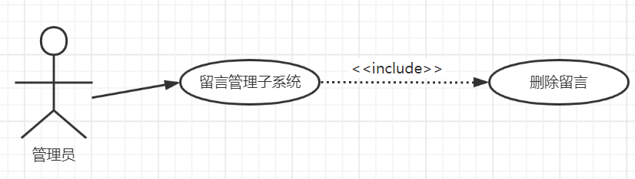

1. 管理员留言管理子系统

|  |  |  |  |
| --- | --- | --- | --- |
| ID和名称： | UC-A-11：删除留言 | | |
| 创建人： | 吴佳璐 | 创建日期： | 2022/4/24 |
| 主要操作者： | 管理员 | 次要操作者： |  |
| 描述： | 管理员成功登录网站后，进入页面，对不合规的留言 | | |
| 触发器： | 管理员表示要删除违规留言 | | |
| 前置条件： | PRE-1：管理员登录到管理员管理系统  PRE-2：管理员进入留言管理  PRE-3：管理员选择某条被举报的违规留言  PRE-4：对选择中的留言进行删除 | | |
| 后置条件： | POST-1：界面刷新  POST-2：删除了原博客下方的违规留言 | | |
| 一般性流程： | 11.0删除留言  1.进入留言管理界面  2.对需要删除的违规留言，选择删除留言按钮  3.确认删除违规留言 | | |
| 选择性流程： |  | | |
| 异常： |  | | |
| 优先级： |  | | |
| 使用频率： | 管理员使用，这个动作是一个高频率的动作，管理员每天进行100次左右的操作 | | |
| 业务规则： |  | | |
| 其他信息： |  | | |
| 假设： |  | | |

1. 删除留言用例

管理员-链接管理子系统

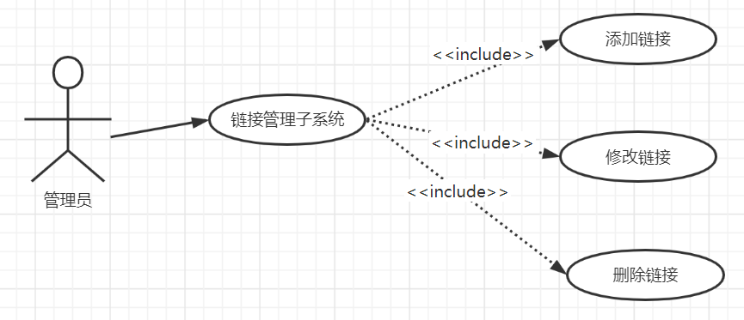

1. 链接管理子系统用例

|  |  |  |  |
| --- | --- | --- | --- |
| ID和名称： | UC-A-12：添加链接 | | |
| 创建人： | 吴佳璐 | 创建日期： | 2022/4/24 |
| 主要操作者： | 管理员 | 次要操作者： |  |
| 描述： | 管理员成功登录网站后，对新的相关链接进行添加 | | |
| 触发器： | 管理员需要添加新的相关链接 | | |
| 前置条件： | PRE-1：管理员登录到管理系统  PRE-2：管理员点击其他模块的相关链接模块  PRE-3：管理员点击添加按钮 | | |
| 后置条件： | POST-1：相关链接一栏有新的链接加入  POST-2：更新了所有界面中相关链接的信息 | | |
| 一般性流程： | 12.0添加链接  1.在相关链接界面中，选择添加链接  2.管理员在添加链接弹窗中，填写链接的标题  3.管理员在添加链接弹窗中，填写链接的url链接  4.点击添加按钮  5.刷新相关链接页面 | | |
| 选择性流程： |  | | |
| 异常： | 12.0 E1添加的链接标题在原有的链接中已经存在  1.系统告知管理员此链接在原有链接中已经存在  2a.如果管理员重新更改链接标题，系统重新开始用例  2b.否则管理员无法添加此链接  12.0 E2 添加的链接的标题为空  1.系统告知管理员添加新的链接标题为空  2a.如果管理员填写链接标题，系统重新开始用例  2b.否则管理员无法添加此链接  12.0 E3 添加的链接的url链接为空  1.系统告知管理员添加新的url链接为空  2a.如果管理员重新填写链接的url链接，系统重新开始用例  2b.否则管理员无法添加此链接 | | |
| 优先级： | 高 | | |
| 使用频率： | 平均每两周使用一次。本用例无试用高峰期。 | | |
| 业务规则： |  | | |
| 其他信息： | 1.管理员在确认添加链接之前，可以在任何时间取消添加链接流程。  2.管理员可以查看所有的链接信息 | | |
| 假设： |  | | |

1. 添加链接用例

|  |  |  |  |
| --- | --- | --- | --- |
| ID和名称： | UC-A-13：删除链接 | | |
| 创建人： | 吴佳璐 | 创建日期： | 2022/4/24 |
| 主要操作者： | 管理员 | 次要操作者： |  |
| 描述： | 管理员成功登录系统后，对原有的相关链接进行删除 | | |
| 触发器： | 管理员想要删除相关链接 | | |
| 前置条件： | PRE-1：管理员登录到管理系统  PRE-2：管理员点击其他模块的相关链接模块  PRE-3：管理员点击某一链接的删除按钮 | | |
| 后置条件： | POST-1：链接一栏对原有的链接进行了删除  POST-2：更新了所有界面中相关链接的信息 | | |
| 一般性流程： | 13.0删除链接  1.在其他栏目中的链接界面，选择需要进行删除的链接  2.选择删除按钮  3.确认删除链接 | | |
| 选择性流程： |  | | |
| 异常： |  | | |
| 优先级： | 高 | | |
| 使用频率： | 平均每一个星期使用一次。本用例无试用高峰期。 | | |
| 业务规则： |  | | |
| 其他信息： | 1、管理员在确认删除链接之前，可以在任何时间取消链接删除流程。  2、管理员可以查看所有的链接信息 | | |
| 假设： |  | | |

1. 删除链接用例

|  |  |  |  |
| --- | --- | --- | --- |
| ID和名称： | UC-A-14：修改链接 | | |
| 创建人： | 吴佳璐 | 创建日期： | 2022/4/24 |
| 主要操作者： | 管理员 | 次要操作者： |  |
| 描述： | 管理员成功登录后，对原有的链接进行更改 | | |
| 触发器： | 管理员需要更改链接 | | |
| 前置条件： | PRE-1：管理员登录到管理系统  PRE-2：管理员点击其他模块的相关链接模块  PRE-3：管理员点击某一链接的修改按钮 | | |
| 后置条件： | POST-1：课程链接一栏对原有的链接进行了修改  POST-2：更新了所有界面中相关链接的信息 | | |
| 一般性流程： | 14.0更改链接  1.在相关链接界面中，选择修改链接  2.管理员在修改链接弹窗中，修改链接的标题或ur链接  3.点击修改按钮  4.刷新相关链接页面 | | |
| 选择性流程： |  | | |
| 异常： | 14.0 E1 修改的链接的标题为空  1.系统告知管理员修改新的链接标题为空  2a.如果管理员重新填写链接标题，系统重新开始用例  2b.否则管理员无法修改此链接  14.0 E2 修改的链接的url链接为空  1.系统告知管理员修改新的url链接为空  2a.如果管理员重新填写链接的url链接，系统重新开始用例  2b.否则管理员无法修改此链接  14.0 E3添加的链接标题在原有的链接中已经存在  1.系统告知管理员此链接在原有链接中已经存在  2a.如果管理员重新更改链接标题，系统重新开始用例  2b.否则管理员无法修改此链接 | | |
| 优先级： | 高 | | |
| 使用频率： | 平均每两周使用一次。本用例无试用高峰期。 | | |
| 业务规则： |  | | |
| 其他信息： | 1、管理员在确认链接修改完成之前，可以在任何时间取消链接修改流程。  2、管理员可以查看所有的链接信息 | | |
| 假设： |  | | |

1. 修改链接用例

管理员-模块管理子系统

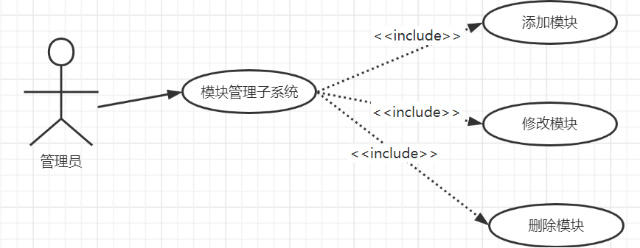

1. 管理员模块管理子系统用例

|  |  |  |  |
| --- | --- | --- | --- |
| ID和名称： | UC-A-15：添加模块 | | |
| 创建人： | 吴佳璐 | 创建日期： | 2022/4/24 |
| 主要操作者： | 管理员 | 次要操作者： |  |
| 描述： | 管理员成功登录网站后，对新的模块进行添加 | | |
| 触发器： | 管理员需要添加新的模块 | | |
| 前置条件： | PRE-1：管理员登录到管理系统  PRE-2：管理员点击模块管理界面  PRE-3：管理员点击添加按钮 | | |
| 后置条件： | POST-1：模块一栏有新的模块加入  POST-2：更新了所有界面中模块的信息 | | |
| 一般性流程： | 15.0添加模块  1.在模块管理界面中，选择添加链接  2.管理员在添加模块弹窗中，填写新的模块名称  3.点击添加按钮  4.刷新页面 | | |
| 选择性流程： |  | | |
| 异常： | 15.0 E1添加的模块已经存在  1.系统告知管理员此模块在原有模块中已经存在  2a.如果管理员重新更改模块名称，系统重新开始用例  2b.否则管理员无法添加此模块  15.0 E2 添加的模块的标题为空  1.系统告知管理员添加新的模块标题为空  2a.如果管理员填写模块名称，系统重新开始用例  2b.否则管理员无法添加此模块 | | |
| 优先级： | 高 | | |
| 使用频率： | 平均每两周使用一次。本用例无试用高峰期。 | | |
| 业务规则： |  | | |
| 其他信息： | 1.管理员在确认添加模块之前，可以在任何时间取消添加模块流程。  2.管理员可以查看所有的模块信息 | | |
| 假设： |  | | |

1. 添加模块用例

|  |  |  |  |
| --- | --- | --- | --- |
| ID和名称： | UC-A-16：删除模块 | | |
| 创建人： | 吴佳璐 | 创建日期： | 2022/4/24 |
| 主要操作者： | 管理员 | 次要操作者： |  |
| 描述： | 管理员成功登录系统后，对原有的模块进行删除 | | |
| 触发器： | 管理员想要删除模块 | | |
| 前置条件： | PRE-1：管理员登录到管理系统  PRE-2：管理员点击模块管理界面  PRE-3：管理员点击某一模块的删除按钮 | | |
| 后置条件： | POST-1：模块管理界面对原有的模块进行了删除  POST-2：更新了所有界面中模块的信息 | | |
| 一般性流程： | 16.0删除模块  1.在模块管理界面，选择需要进行删除的模块  2.选择删除按钮  3.确认删除模块 | | |
| 选择性流程： |  | | |
| 异常： |  | | |
| 优先级： | 高 | | |
| 使用频率： | 平均每一个星期使用一次。本用例无试用高峰期。 | | |
| 业务规则： |  | | |
| 其他信息： | 1、管理员在确认删除模块之前，可以在任何时间取消模块删除流程。  2、管理员可以查看所有的模块信息 | | |
| 假设： |  | | |

1. 删除模块用例

|  |  |  |  |
| --- | --- | --- | --- |
| ID和名称： | UC-A-17：修改模块 | | |
| 创建人： | 吴佳璐 | 创建日期： | 2022/4/24 |
| 主要操作者： | 管理员 | 次要操作者： |  |
| 描述： | 管理员成功登录后，对原有的模块进行更改 | | |
| 触发器： | 管理员需要更改模块 | | |
| 前置条件： | PRE-1：管理员登录到模块管理系统  PRE-2：管理员点击模块管理界面  PRE-3：管理员点击某一模块的修改按钮 | | |
| 后置条件： | POST-1：模块管理界面对原有的模块进行了修改  POST-2：更新了所有界面中模块的信息 | | |
| 一般性流程： | 17.0更改模块  1.在模块管理界面中，选择修改模块  2.管理员在修改模块弹窗中，修改模块的名称  3.点击修改按钮  4.刷新页面 | | |
| 选择性流程： |  | | |
| 异常： | 17.0 E1 修改的模块的名称为空  1.系统告知管理员新的模块名称为空  2a.如果管理员重新填写模块名称，系统重新开始用例  2b.否则管理员无法修改此模块  17.0 E2添加的模块已经存在  1.系统告知管理员此模块已经存在  2a.如果管理员重新更改模块名称，系统重新开始用例  2b.否则管理员无法修改此模块 | | |
| 优先级： | 高 | | |
| 使用频率： | 平均每两周使用一次。本用例无试用高峰期。 | | |
| 业务规则： |  | | |
| 其他信息： | 1、管理员在确认模块修改完成之前，可以在任何时间取消模块修改流程。  2、管理员可以查看所有的模块信息 | | |
| 假设： |  | | |

1. 修改模块用例

游客功能需求

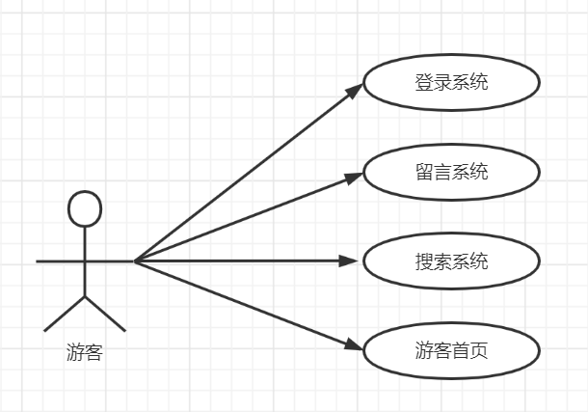

1. 游客顶层用例

游客-游客首页

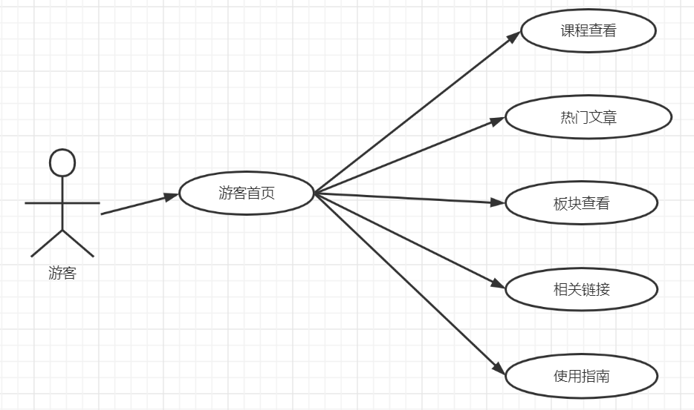

|  |  |  |  |
| --- | --- | --- | --- |
| ID和名称 | UC-V-1 游客首页 | | |
| 创建人 | 吴佳璐 | 创建日期 | 2022/4/24 |
| 主要操作者 | 游客 | 次要操作者 |  |
| 描述 | 游客成功登录网站后，进入首页 | | |
| 触发器 | 游客登录管理员账户 | | |
| 前置条件 | PRE-1 游客登录成功  PRE-2 进入游客首页 | | |
| 后置条件 | POST-1 首页信息刷新 | | |
| 一般性流程 | 14.0 游客首页信息  1游客成功登录  2 进入首页 | | |
| 选择性流程 |  | | |
| 异常 | 无异常返回 | | |
| 优先级 |  | | |
| 使用频率 | 游客使用，这个动作是一个低频率的动作，游客每天进行10次以下的操作 | | |
| 业务规则 |  | | |
| 其他信息 | 游客查看首页相关信息根据信息内容进行相关操作 | | |
| 假设 | 每天游客会进行10次操作 | | |

1. 游客首页用例
2. 游客首页用例描述

游客-课程界面

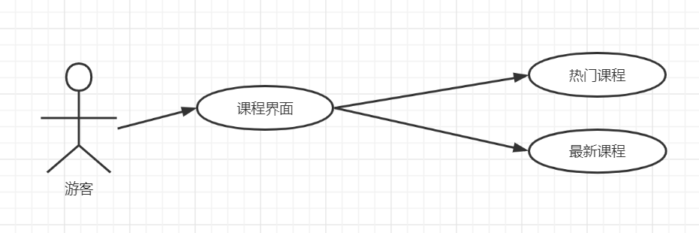

1. 课程界面用例

|  |  |  |  |
| --- | --- | --- | --- |
| ID和名称 | UC-V-2 游客课程界面 | | |
| 创建人 | 吴佳璐 | 创建日期 | 2022/4/24 |
| 主要操作者 | 游客 | 次要操作者 |  |
| 描述 | 游客成功登录网站后，点击课程模块，进入课程界面 | | |
| 触发器 | 游客登录管理员账户 | | |
| 前置条件 | PRE-1 游客登录成功  PRE-2 进入游客首页  PRE-3 进入课程界面 | | |
| 后置条件 | POST-1 首页信息刷新 | | |
| 一般性流程 | 14.0 游客首页信息  1游客成功登录  2 进入首页  3 进入课程界面 | | |
| 选择性流程 |  | | |
| 异常 | 无异常返回 | | |
| 优先级 |  | | |
| 使用频率 | 游客使用，这个动作是一个高频率的动作，游客每天进行20次左右的操作 | | |
| 业务规则 |  | | |
| 其他信息 | 游客查看课程页面相关信息根据信息内容进行相关操作 | | |
| 假设 | 每天游客会进行20次操作 | | |

1. 游客课程界面用例描述

游客-登陆系统

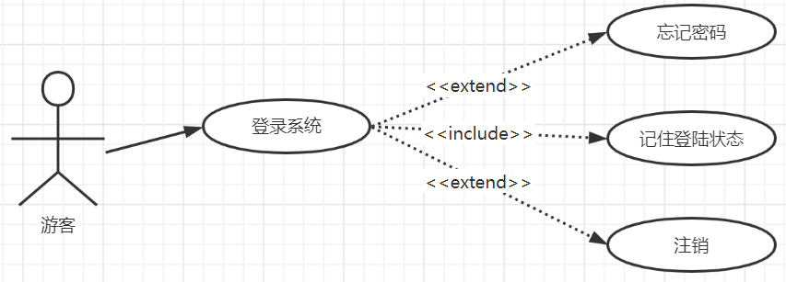

1. 游客登录系统

|  |  |  |  |
| --- | --- | --- | --- |
| ID和名称 | UC-V-1 游客登录 | | |
| 创建人 | 吴佳璐 | 创建日期 | 2022/4/24 |
| 主要操作者 | 游客 | 次要操作者 |  |
| 描述 | 游客进入网站首页后，点击登陆按钮进行登陆操作，弹出登陆对话框，在对话框内输入用户名和密码，如果输入正确则进入首页，如果输入错误会提示请重新输入 | | |
| 触发器 | 游客希望访问本网站并获得资源 | | |
| 前置条件 | PRE-1 该用户已成为游客用户  PRE-2 该用户登陆信息输入无误 | | |
| 后置条件 | POST-1更新了用户的权限，能使用更多关于游客的功能  POST-2 首页的相关操作都能点选 | | |
| 一般性流程 | 1.0登录   1. 游客用户希望登陆本网站 2. 在打开首页后点击登陆后，弹出登录框 3. 在登陆框内输入用户名和密码登陆网站 4. 如果密码输入无误点击登陆后转至登陆后首页。 5. 在首页显示热门阅读、热门文章、聊天区等。 | | |
| 选择性流程 | 1.1 用户名密码输入正确点击登陆   1. 勾选“记住我”保留用户名和密码信息 2. 返回一般性流程3 | | |
| 异常 | 1.0 E1 账号已经在线   1. 告知用户所登录的账号已经在线   2a 如果用户继续登陆则原在线用户下线  2b 如果用户不选择继续登录则退回登陆界面。  1.0 E2输入的账号不存在   1. 告知用户账号不存在   2a 重新输入账号  1.0 E3 登录账号的密码不正确   1. 提示用户与密码不匹配   2a 点击忘记密码，进行密码重置。 | | |
| 优先级 |  | | |
| 使用频率 | 约200人并发使用，平均每人每天使用多次。本用例的使用高峰在当地早上10点到下午10点之间。 | | |
| 业务规则 |  | | |
| 其他信息 | 1 登陆按钮按下后会根据数据输入跳出不同的提示框  2 登陆框可以随时关闭 | | |
| 假设 | 假设每天一共有1200次登陆。 | | |

1. 游客登录用例描述

游客-留言系统

|  |  |  |  |
| --- | --- | --- | --- |
| ID和名称 | UC-V-2进入个人主页 | | |
| 创建人 | 吴佳璐 | 创建日期 | 2022/4/24 |
| 主要操作者 | 游客 | 次要操作者 |  |
| 描述 | 游客成功登录网站后，进入首页，点击某篇文章后，进入文章详情页面，点击评论按钮 | | |
| 触发器 | 游客希望给文章留言 | | |
| 前置条件 | PRE-1 游客用户登录成功  PRE-2 进入文章详情页面  PRE-3 点击评论按钮 | | |
| 后置条件 | POST-1更新了文章详情页面，显示了游客的留言  POST-2 刷新页面 | | |
| 一般性流程 | 1.0 留言系统  1 点击评论按钮  2 在评论框中输入评论内容  3 点击评论按钮 | | |
| 选择性流程 | 无 | | |
| 异常 | 无 | | |
| 优先级 |  | | |
| 使用频率 | 游客用户使用，每天约200人并行进行此项操作 | | |
| 业务规则 |  | | |
| 其他信息 | 无 | | |
| 假设 | 无 | | |

1. 游客留言用例描述

游客-搜索系统

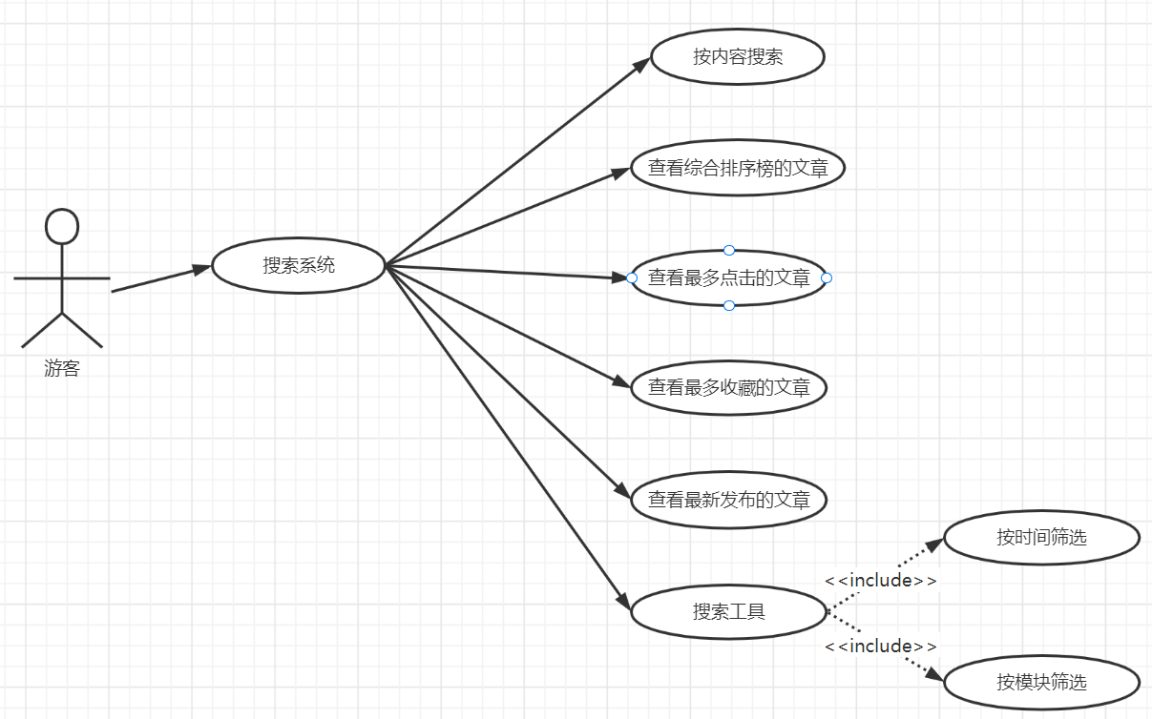

1. 游客搜索用例

|  |  |  |  |
| --- | --- | --- | --- |
| **ID和名称：** | UC-V-3：搜索系统 | | |
| 创建人： | 吴佳璐 | 创建日期： | 2022/4/24 |
| 主要操作人 | 游客 | | |
| 描述： | 游客用户登录成功后希望搜索相关内容，点选右上角搜索按钮进入搜索 | | |
| 触发器 | 游客点击搜索栏，输入内容，点选搜索，跳转搜索界面，匹配模糊查询内容 | | |
| 前置条件 | PRE-1 游客成功登录网站  PRE-2 游客希望搜索相关信息 | | |
| 后置条件 | POST-1 跳转页面显示搜索结果  POST-2 搜索结果进行了分类，点选相应模块显示相关搜索内容 | | |
| 一般性流程 | 1.0 搜索   1. 游客用户登录网站 2. 搜索框输入内容点选搜索 3. 默认跳转全部搜索内容 | | |
| 选择性流程 | 1.1 多次使用搜索功能  1记录用户的历史搜索记录  2返回一般性流程3 | | |
| 异常 | 1.0 E1搜索的内容不存在   1. 提示暂无相关搜索结果 2. 2a 修改搜索内容   1.0 E2输入除字母和汉字之外的符号  1 提示用户输入内容无法识别  2a 重新输入内容进行搜索  2b 退出搜索 | | |
| 优先级 |  | | |
| 使用频率 | 该功能为基础功能，预期在系统发布后大量使用。可以支持大约200人并发使用，平均每人每天使用多次。本用例高峰应在早上10点到下午10点 | | |
| 业务规则 |  | | |
| 其他信息 | 1. 点选搜索栏显示历史搜索记录 2. 搜索结果刷新原界面显示 3. 搜索界面显示相关搜索和搜索热点 4. 搜索结果通过相关条件进行排序 5. 点击相关工具进行帅选 6. 点选页码进行页面跳转 | | |
| 假设 | 假设每天有600次搜索 | | |

1. 搜索系统用例描述